

АДМИНИСТРАЦИЯ ПОЧЕПСКОГО РАЙОНА
БРЯНСКОЙ ОБЛАСТИ
Периодическое печатное средство массовой информации

ИНФОРМАЦИОННЫЙ
БЮЛЛЕТЕНЬ

8/2026

ПОЧЕП, 2026

Экземпляр №1

Информационный бюллетень №8
Учредитель - Почепский районный Совет народных депутатов
Главный редактор - Каплун Нина Дмитриевна
Тираж - 5 экземпляров
Распространяется бесплатно.
Место нахождения редакции, адрес издателя и распространителя:
243400, Брянская область, г. Почеп, площадь Октябрьская, д.3а

АДМИНИСТРАЦИЯ ПОЧЕПСКОГО РАЙОНА БРЯНСКОЙ ОБЛАСТИ
Периодическое печатное средство массовой информации

ИНФОРМАЦИОННЫЙ
БЮЛЛЕТЕНЬ

8/2026
8 сентября

Почеп, 2026 г.

Российская Федерация
АДМИНИСТРАЦИЯ ПОЧЕПСКОГО РАЙОНА
БРЯНСКОЙ ОБЛАСТИ
ПОСТАНОВЛЕНИЕ

от 12.08.2026 № 860
г. Почеп
Об утверждении отчета об исполнении бюджета Почепского городского поселения Почепского муниципального района Брянской области за 1 полугодие 2026 года
В соответствии со статьей 264.2 Бюджетного кодекса Российской Федерации и п. 26 решения Совета народных депутатов от 26.12.2024 № 23 «О бюджете Почепского городского поселения Почепского муниципального района Брянской области на 2026 год и на плановый период 2027 и 2028 годов», администрация Почепского района
ПОСТАНОВЛЯЕТ:
1. Утвердить отчет об исполнении бюджета Почепского городского поселения Почепского муниципального района Брянской области за 1 полугодие 2026 года по доходам в сумме 39 989 613,13 рублей, по расходам в сумме 36 962 799,63рублей, с превышением доходов над расходами (профицитом бюджета) в сумме 3 026 813,50 рублей со следующими показателями:
1) по доходам бюджета Почепского городского поселения Почепского муниципального района Брянской области за 1 полугодие 2026 года согласно приложению № 1;
2) по расходам бюджета Почепского городского поселения Почепского муниципального района Брянской области по ведомственной структуре расходов за 1 полугодие 2026 года согласно приложению № 2;
3) по расходам бюджета Почепского городского поселения Почепского муниципального района Брянской области по муниципальным программам и непрограммным направлениям расходов, группам и подгруппам видов расходов за 1 полугодие 2026 года согласно приложению №3;
4) по источникам внутреннего финансирования дефицита бюджета Почепского городского поселения Почепского муниципального района Брянской области за 1 полугодие 2026 года согласно приложению № 4.
2. В срок до 15 мая 2026года направить в Совет народных депутатов города Почепа и Контрольно-счетную палату Почепского района отчет об исполнении бюджета за 1 полугодие 2026 года .
3. Настоящее постановление опубликовать в порядке, установленном Уставом Почепского муниципального района.
4. Контроль за исполнением постановления возложить на Врио заместителя главы администрации Шломину А.С.

Глава администрации Е.Д. Шаболдина

Пояснительная записка
к отчету об исполнении Бюджета Почепского
городского поселения Почепского
муниципального района Брянской области
за 1 полугодие 2026года
1.Общие параметры исполнения бюджета

Итоги исполнения бюджета Почепского городского поселения Почепского муниципального района Брянской области (далее – городской бюджет) за 1 полугодие 2026 года характеризуются следующими показателями:
Таблица 1
(в тыс. руб.)

 | Утверждено на 2026 год | Утверждено по сводной бюджетной росписи на 2026 год | Исполнено за 1 полугодие 2026 года | % исполнения 2026года
Доходы, всего | 143 550,0 |  | 39 989,6 | 27,9
Расходы, всего | 150 910,2 | 150 910,2 | 36 962,8 | 24,5
Дефицит (-)
Профицит (+) |  |  | 3026,8

В отчетном периоде городской бюджет по доходам исполнен в сумме 39 989,6тыс. руб., что составило 27,8% от годового бюджетного назначения, по расходам исполнен в сумме 36 962,8тыс. руб. или 24,5% исполнения сводной бюджетной росписи.
По итогам исполнения городского бюджета за 1 полугодие 2026года сложился профицит в сумме 3 026,8 тыс. руб.
2. Исполнение доходной части бюджета

По состоянию на 01.07.2026 года поступление доходов в местный бюджет составило 39 989,6тыс. руб., что составило 27,8% запланированного годового объема средств, в том числе налоговые и неналоговые доходы– 34 620,5 тыс. руб. или 37,5% годового назначения.
В сравнении с аналогичным периодом прошлого года произошло уменьшение доходов на сумму 3 183,9 тыс. руб.
Динамика поступления доходов бюджета за 1 полугодие 2025-2026 года приведена в следующей таблице:

Таблица 2
 |  |  |  |  | (в тыс.руб.)
Наименование дохода | Исполнение  1полугодие 2025 год | План на 2026 год | Исполнение  1 полугодие 2026 год | % исполнения к плану 2026 года | % исп. к 1 полуг. 2025г
Всего доходов | 43 173,5 | 143 550,0 | 39 989,6 | 27,9 | 92,6
Налоговые и неналоговые доходы | 27 809,7 | 92 427,0 | 34 620,5 | 37,5 | 124,5
Налоговые доходы | 23 241,8 | 89 140,0 | 33 193,4 | 37,2 | 142,8
Налог на доходы физических лиц | 17 773,7 | 51710,0 | 28 157,4 | 54,5 | 158,4
Налоги на товар(акцизы) | 2 264,4 | 5976,0 | 2 652,8 | 44,4 | 117,2
Налог на имущество | 678,8 | 19485,0 | 11,4 | 0,1 | 1,7
Земельный налог | 2 524,9 | 11969,0 | 2 371,8 | 19,8 | 93,9
Неналоговые доходы | 4 567,9 | 3 287,0 | 1 427,1 | 43,4 | 31,2
Доходы от использования имущества (аренда имущества) | 84,1 | 204,0 | 90,6 | 44,4 | 107,7
Прочие поступления от использ. Имущества (кв. плата) | 77,3 | 100,0 | 204,7 | 204,7 | 264,8
Доходы от использования имущества (аренда земли) | 3 891,3 | 2205,0 | 879,9 | 39,9 | 22,6
Доходы на размещение и эксплуатацию нестац. торг. объектов | 122,1 | 528,0 | 139,4 | 26,4 | 114,2
Доходы от продажи земельных участков | 60,4 | 250,0 | 102,9 | 41,2 | 170,4
прочие | 332,7 |  | 9,6 |  | 2,9
Безвозмездные поступления от других бюджетов бюджетной системы РФ | 15 363,8 | 51123,0 | 5 369,1 | 10,5 | 34,9

В структуре налоговых и неналоговых доходов наибольший удельный вес занимают поступление налога на доходы физических лиц, которое составило 28 157,4тыс. руб. Указанный доходный источник исполнен на 54,5 % запланированного за год объема средств. В сравнении с аналогичным периодом прошлого года доход увеличился на 10383,7 тыс. руб. Данное увеличение связано с ростом фонда оплаты труда и выплатам премиальных ООО «Почеп молоко» ГБУЗ «Почепская центральная районная больница.
Поступления по земельному налогу составило 2 371,8 тыс. руб., что составляет 6,9% в общем объеме поступления налоговых и неналоговых доходов. Указанный доходный источник исполнен на 19,8 % запланированного за год объема средств. В сравнении с аналогичным периодом прошлого года поступление уменьшилось на 153,1 тыс. руб.
Налог на имущество составил в сумме 11,4 тыс. руб. С аналогичным периодом прошлого года произошло уменьшение на 667,4 тыс. руб. за счет перерасчетов по налогу в сторону уменьшения налога.
Налоги на товары, реализуемые на территории РФ (акцизы), поступили в сумме 2652,8 тыс. руб., что составляет 7,8% в общем объеме поступления налоговых и неналоговых доходов. С аналогичным периодом прошлого года произошло увеличение в сумме 388,4 тыс. руб. Снижение поступлений обусловлено увеличением объемов реализации дизельного топлива относительно прогнозных показателей.
Доходы от использования имущества, находящегося в государственной и муниципальной собственности:
- плата, поступившая в рамках договора за предоставление права на размещение и эксплуатацию нестационарного торгового объекта, установку и эксплуатацию рекламных конструкций на землях или земельных участках, находящихся в государственной или муниципальной собственности, и на землях или земельных участках, государственная собственность на которые не разграничена поступили в сумме 139,4тыс. руб., что составляет 0,40% в общем объеме поступления налоговых и неналоговых доходов. Указанный доходный источник исполнен на 26,4% запланированного за год объема средств. С аналогичным периодом прошлого года произошло увеличение на 17,3 тыс. руб.
-доходы от использования имущества, находящегося в государственной и муниципальной собственности (за исключением имущества бюджетных и автономных учреждений, а также имущества государственных и муниципальных унитарных предприятий, в том числе казенных) поступили в сумме 90,6 тыс. руб., что составляет 0,3% в общем объеме поступления налоговых и неналоговых доходов . Указанный доходный источник исполнен на 44,4 % запланированного за год объема средств. К уровню 2025года доход увеличился на 6,5 тыс. руб.
-доходы получаемые в виде арендной платы за земельные участки городского поселения поступили в сумме 879,9 тыс. руб. что составляет 2,5% в общем объеме поступления налоговых и неналоговых доходов. Указанный доходный источник исполнен на 39,9 % запланированного за год объема средств. К уровню 2025года доход уменьшился на 3 011,4 тыс. руб. в связи с продажей земельных участков
- прочие поступления от использования имущества, находящегося в собственности городских поселений (за исключением имущества муниципальных бюджетных и автономных учреждений, а также имущества муниципальных унитарных предприятий, в том числе казенных) квартплата, поступили в сумме 204,7 тыс. руб. что составляет 0,6% в общем объеме поступления налоговых и неналоговых доходов. Указанный доходный источник исполнен на 204,7 % запланированного за год объема средств. К уровню 2025года доход увеличился на 127,4 тыс. руб. из-за оплаты задолженности.
Доходы от продажи земельных участков, находящегося в муниципальной собственности поступили в сумме 102,9 тыс. руб., что составляет 41,2% исполнения от запланированного бюджета. К уровню 2025года доход увеличился 42,5 тыс. руб.
Безвозмездных поступлений от других бюджетов в 1 полугодие 2026 года поступило 5369,1 тыс. руб., что составляет 10,5% исполнения от запланированного бюджета.
3. Исполнение расходной части бюджета
Расходы бюджета были сконцентрированы на финансировании первоочередных расходов, таких как субсидирование бюджетных учреждений на финансовое обеспечение муниципального задания, оплата уличного освещения, оплата работ в области дорожного хозяйства.
Рост или снижение расходов напрямую были связаны с объемом доходной части бюджета.
Расходная часть бюджета Почепского городского поселения Почепского муниципального района Брянской области исполнена за 1 полугодие 2026 года в сумме 36 962,8 тыс. руб., что составляет 24,5 % к сводной бюджетной росписи. Бюджет исполнен с профицитом в сумме 3026,8тыс. руб.
Итоги исполнения расходной части районного бюджета представлены в таблице 3.

Таблица 3 .
(в тыс. руб.)
Наименование расходов | Исполнено за 1полугодие 2025 года | Утверждено на 2026 год |  | Исполнено за 1 полугодие 2026 года |  | Исполнено (отклонение) 2026/2025
Наименование расходов | Сумма | решением о бюджете | по сводной бюджетной росписи | Сумма | % исполнения к бюджетной росписи | Сумма | в %
Всего расходов: | 57 984,8 | 150 910,2 | 150 910,2 | 36 962,8 | 24,5 | -21 022,0 | -36,3
Общегосударственные вопросы | 15,0 | 1 334,0 | 1 334,0 | 702,0 | 52,6 | 687,0 | 0,0
Национ.безопасн.и правоохран. деятельн. | 2 910,6 | 7 686,5 | 7 686,5 | 3 532,1 | 46,0 | 621,5 | 21,4
Национ.эконом. | 43 299,6 | 64 332,9 | 64 332,9 | 17 671,8 | 27,5 | -25 627,8 | -59,2
Жилищно-коммун. хозяйств. | 5 544,0 | 57 813,8 | 57 813,8 | 10 953,9 | 18,9 | 5 409,9 | 97,6
Культура и кинематография | 6 185,3 | 19 679,0 | 19 679,0 | 4 070,0 | 20,7 | -2 115,3 | -34,2
Социальная политика | 30,3 | 64,0 | 64,0 | 33,0 | 51,6 | 2,7 | 8,9

В структуре расходов городского бюджета наибольший удельный вес в общем объеме расходов занимают расходы на отрасль «Национальная экономика» 47,8%, отрасль «Культура и кинематография» 11,0 %, отрасль «Жилищно-коммунальное хозяйство» 29,6 %, «Общегосударственные вопросы»4,9%, «Национальная безопасность и правоохранительная деятельность» 9,6%, «Социальная политика 0,1%
Раздел «Национальная безопасность и правоохранительная деятельность»
Расходы по отрасли «Национальная безопасность и правоохранительная деятельность» 1 полугодие 2026года составили 3532,1 тыс. руб. при плане 7686,5 тыс. руб., что составляет 46,0% выполнения от сводной бюджетной росписи. Денежные средства расходовались на финансирование деятельности МКУ «Пожарная команда г. Почепа», из них расходы на заработную плату 2562,9тыс. руб., отчисления 880,9 тыс. руб., расходы на материалы составили 88,3 тыс. руб.
Раздел « Национальная экономика»
Финансирование отрасли « Национальная экономика» за 1 полугодие 2026 года составило 17671,8тыс. руб. План утвержден по сводной бюджетной росписи в сумме 64 332,9тыс. руб., что составляет 27,5 %. Финансирование направлено:
-на компенсацию транспортным организациям части потерь в доходах, возникающих в результате регулирования тарифов на перевозку пассажиров пассажирским транспортом по муниципальным маршрутам регулярных перевозок 2573,2 тыс. руб.,
- на оплату контрактов по содержанию и ремонту дорог общего пользования 15054,2 тыс. руб.
-на мероприятия по землеустройству и землепользованию 44,4 тыс. руб.
Раздел « Жилищно-коммунальное хозяйство»
Расходы по отрасли «ЖКХ» за 1 полугодие 2026 года составили 10 953,9 тыс. руб., что составляет 18,9 % от сводной бюджетной росписи (57 813,8 тыс. руб.). Осуществлены расходы на
-жилищное хозяйство 285,7 тыс. руб. в том числе на взносы по кап. ремонту 145,4 тыс. руб., ремонт коммунальных квартир 127,0 тыс.руб
-коммунальное хозяйство 1 660,4 тыс. руб. на ремонт водопроводных сетей
-благоустройство 9 007,8 тыс. руб., в том числе на уличное освещение 4841,2 тыс. руб., озеленение 467,9 тыс.руб. и прочие мероприятия по благоустройству.
Раздел « Культура, кинематография»
Финансирование отрасли «Культура, кинематография» сложилось в сумме 4 070,0 тыс. руб. при плане 19 679,0 тыс. руб., что составляет 20,7% плановых назначений. Расходы направлены на выполнение муниципального задания учреждением культуры, на предоставление межбюджетных трансфертов на обеспечение библиотечного обслуживания и досуга граждан, услугами организаций культуры (в части осуществления деятельности киносети и МБУК «РМДК
Раздел « Социальная политика»
Финансирование расходов по отрасли «Социальная политика» за 1 полугодие 2026 года составило 33,0 тыс. руб. при плановых назначениях 64,0 тыс. руб., что составляет 51,6%
Профинансированы расходы на выплату доплат к пенсиям муниципальным служащим .
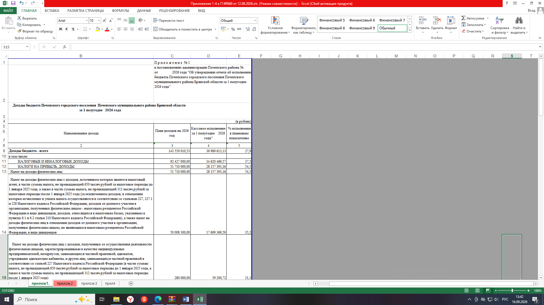
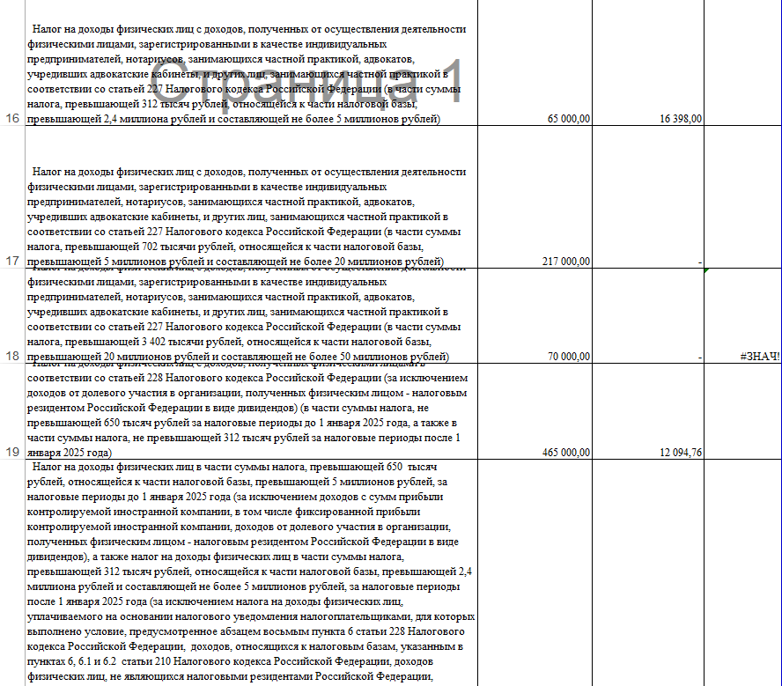
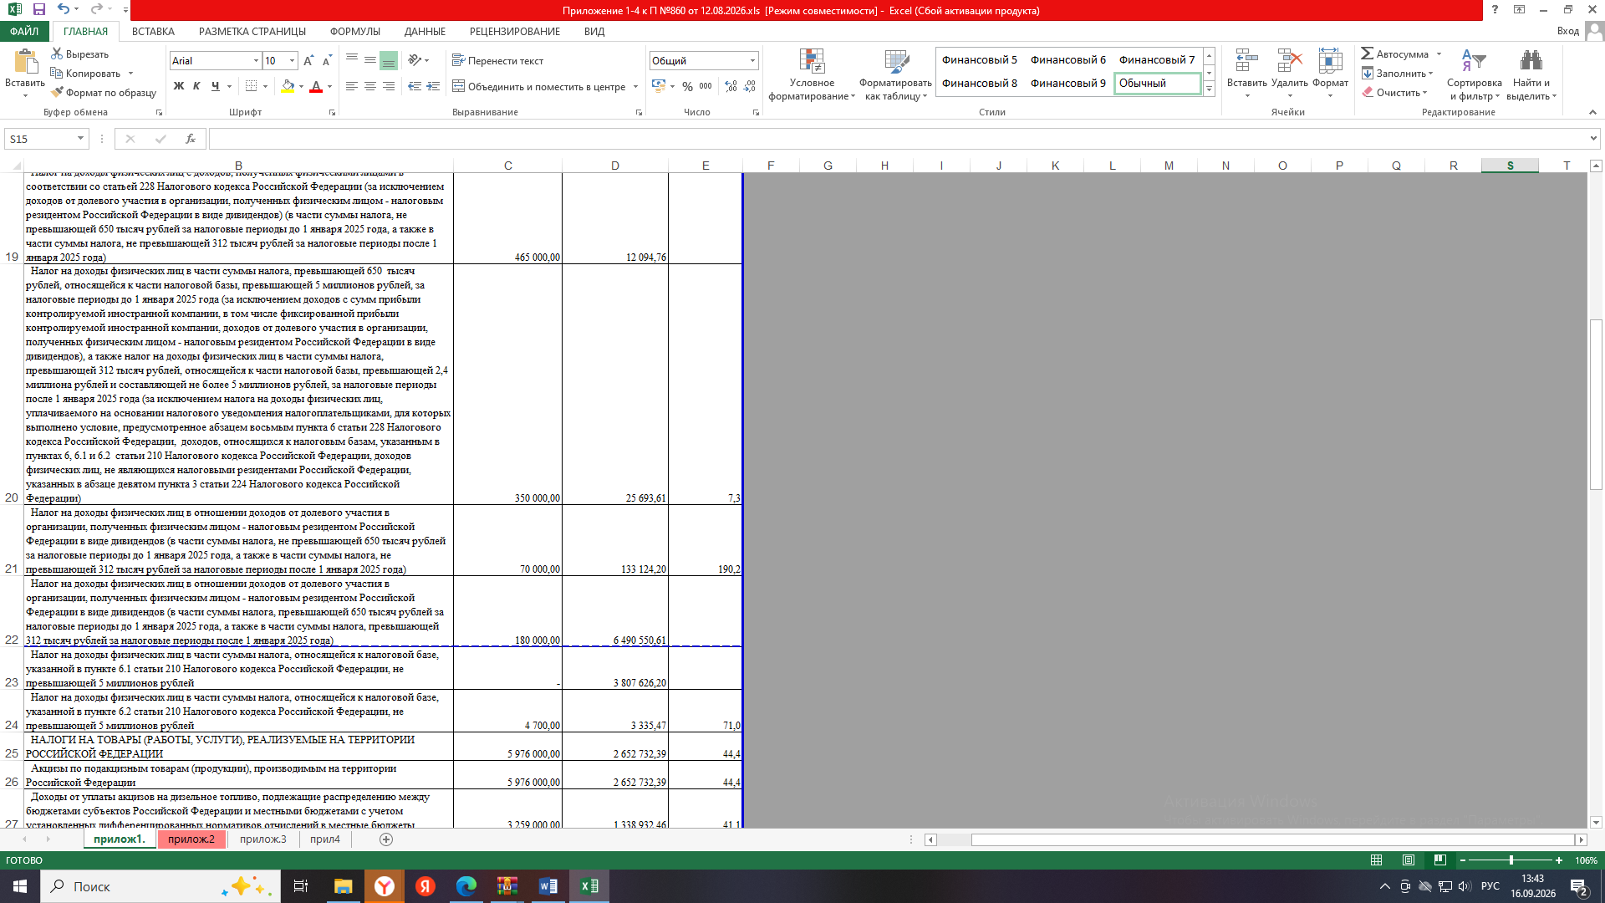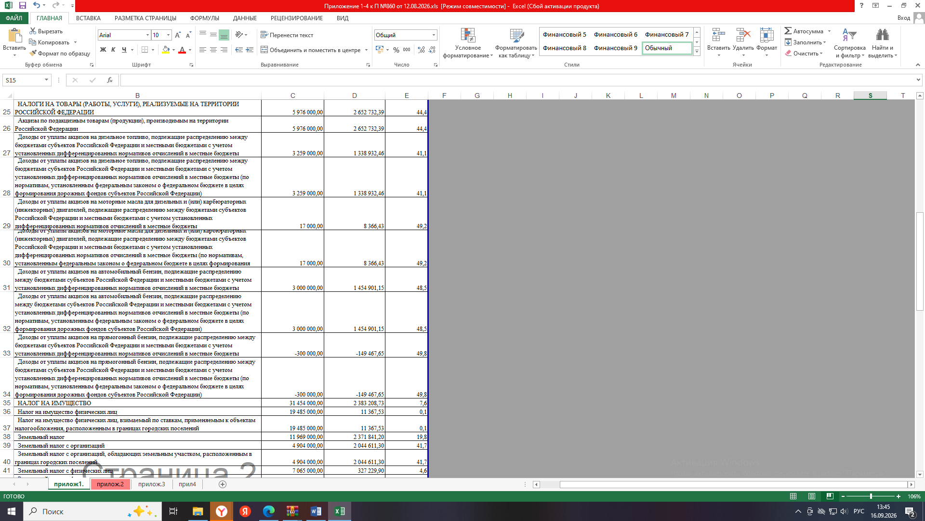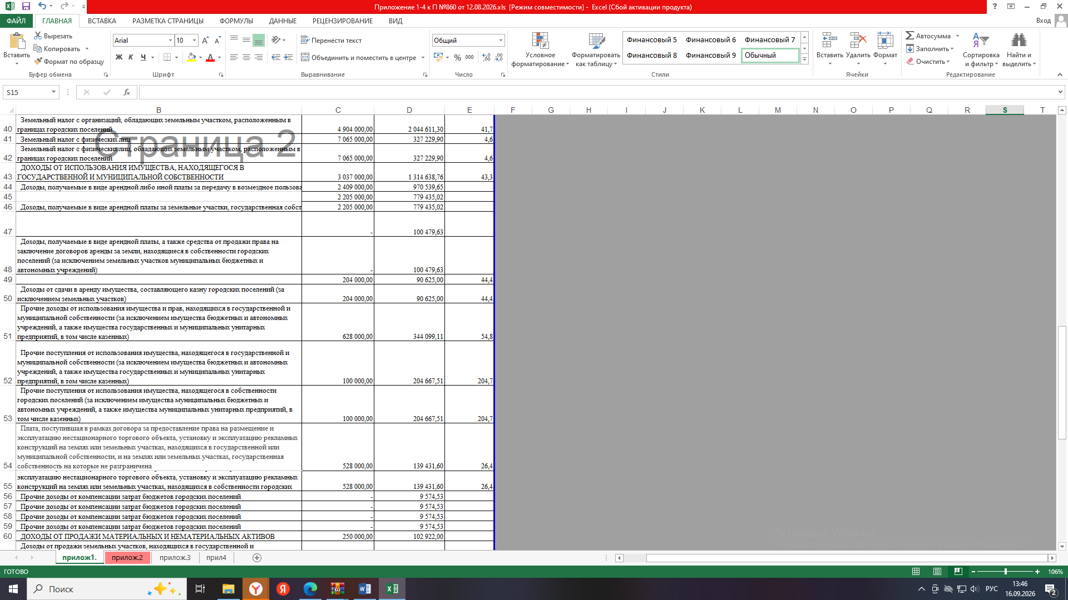

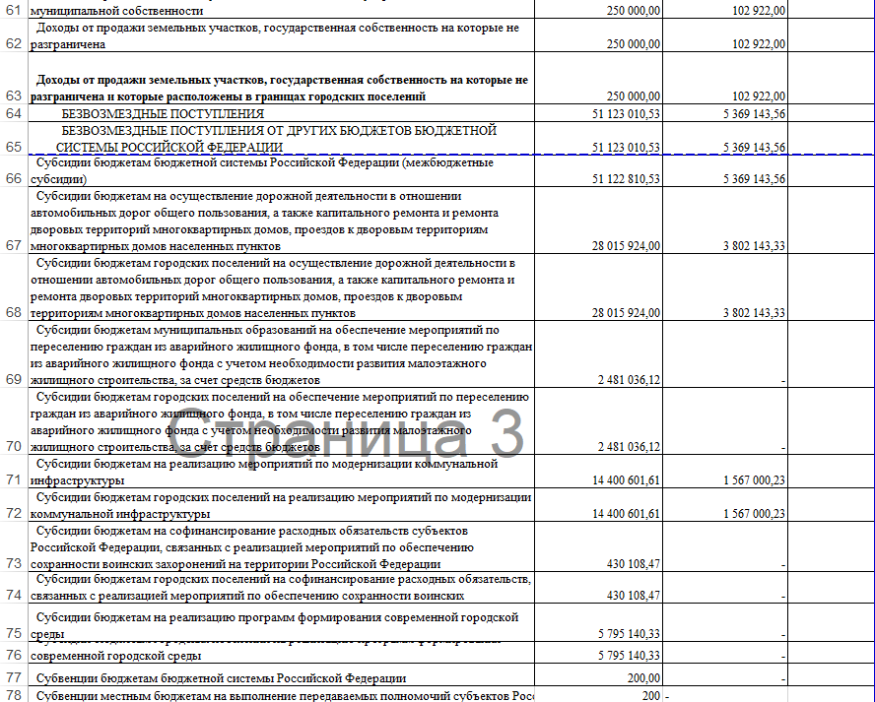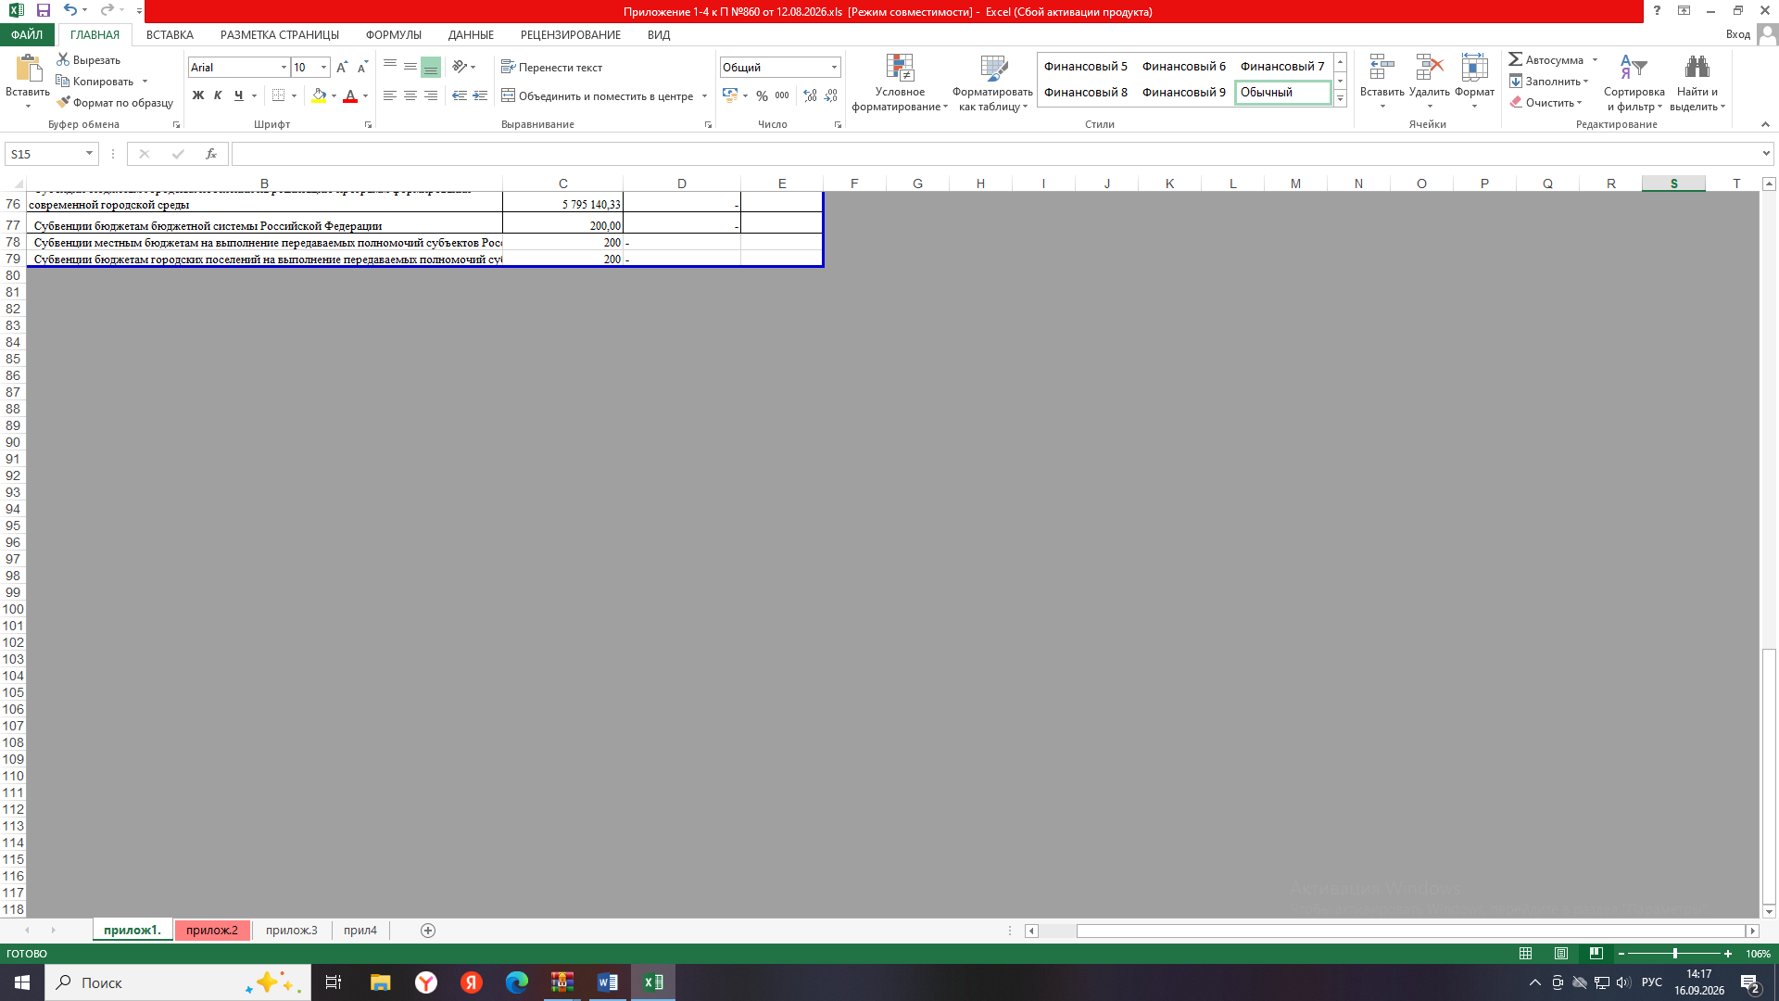

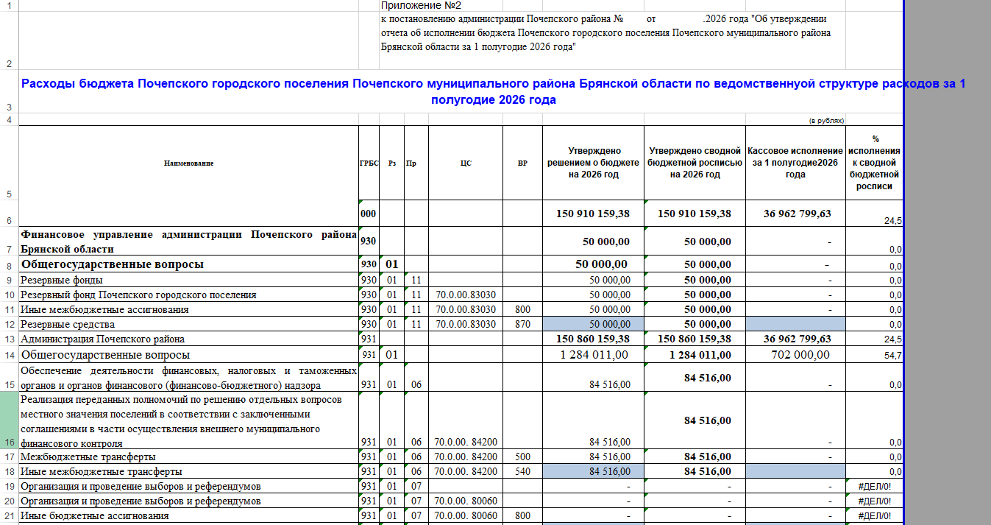

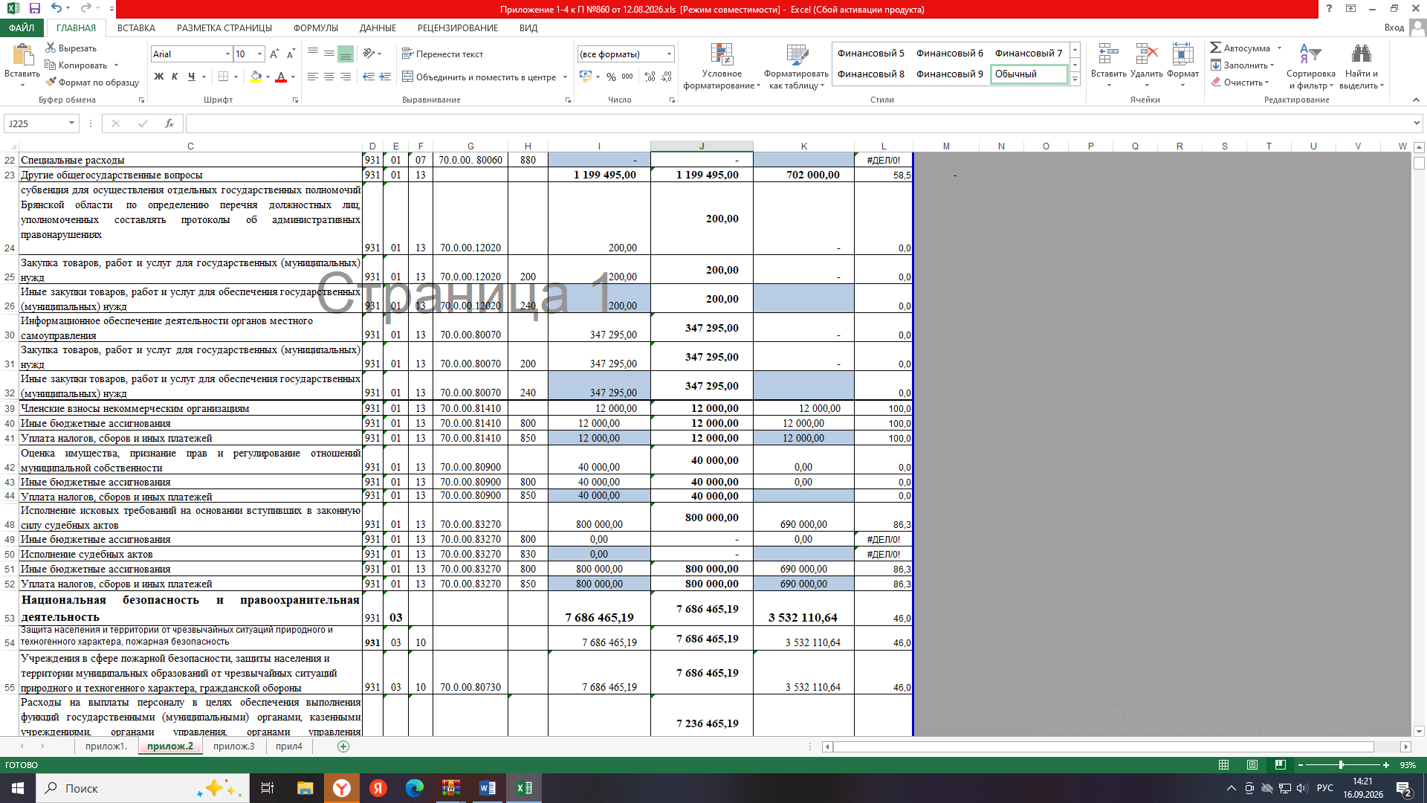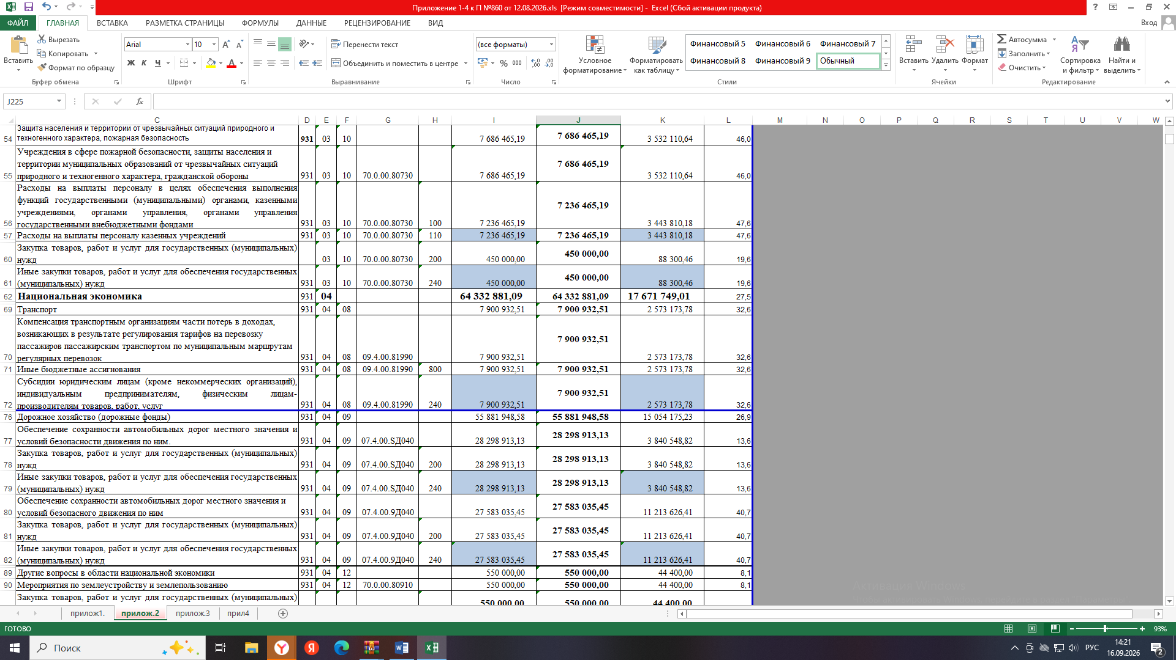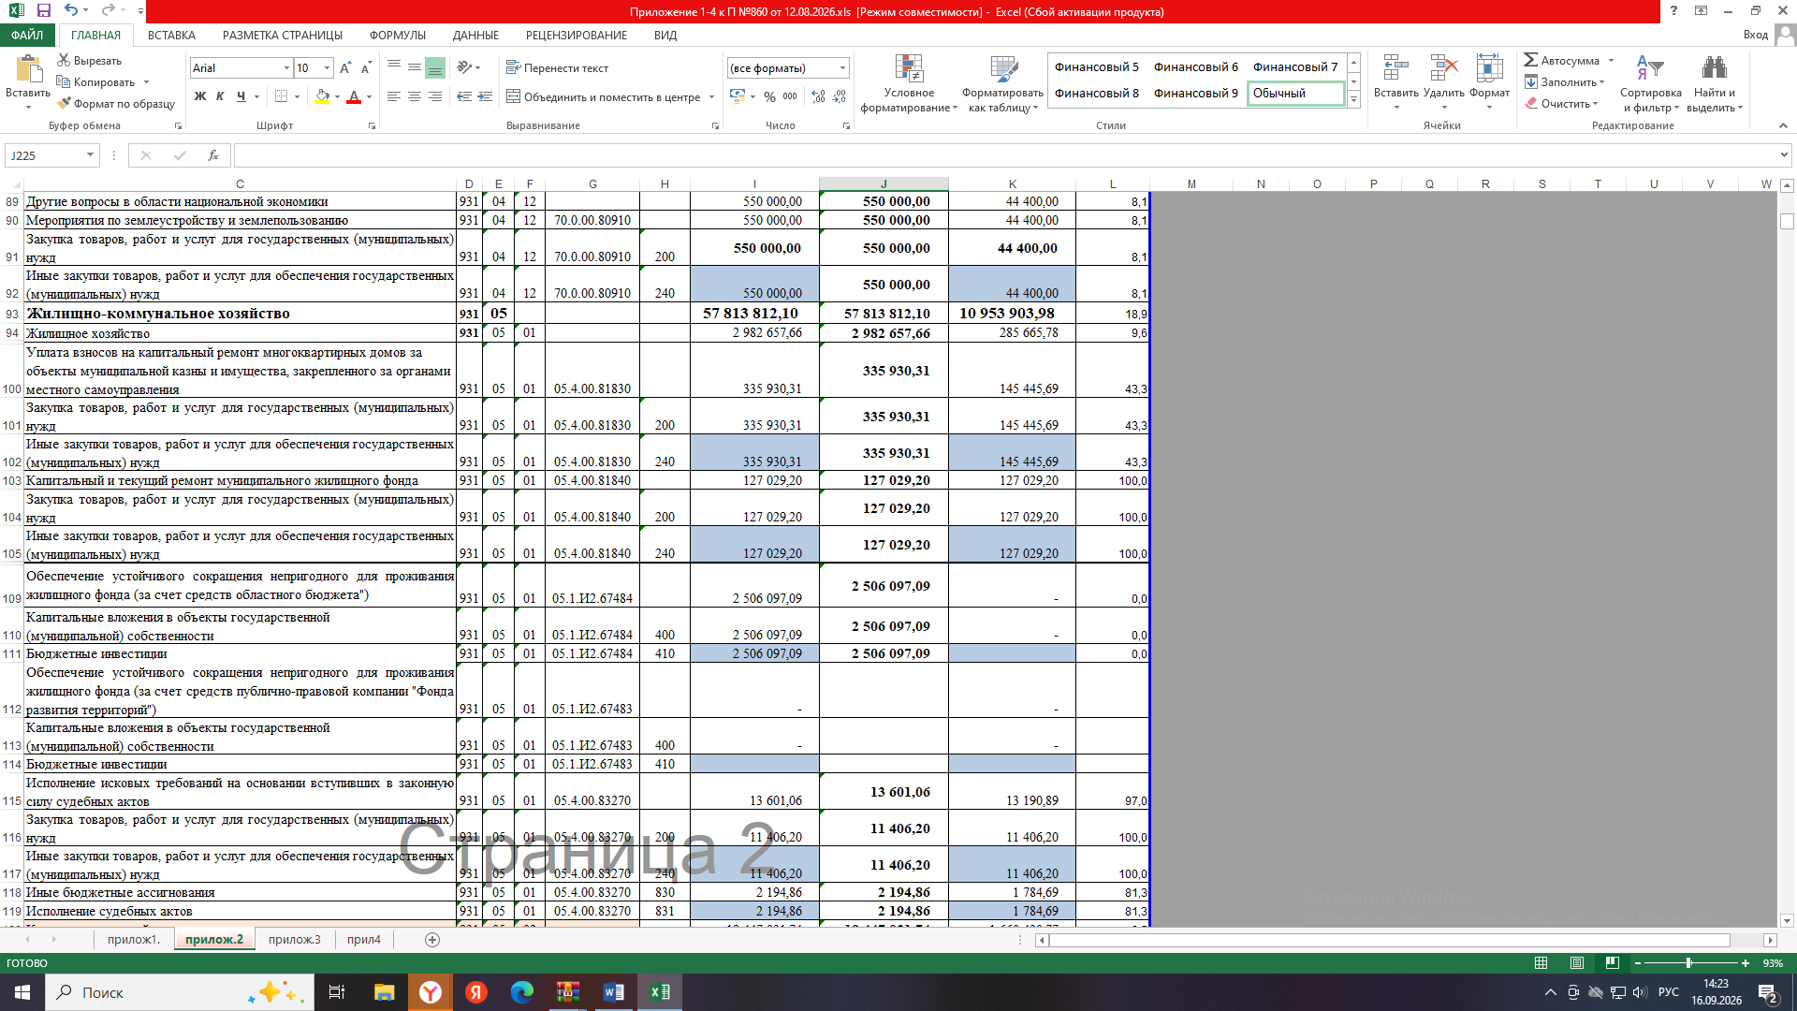

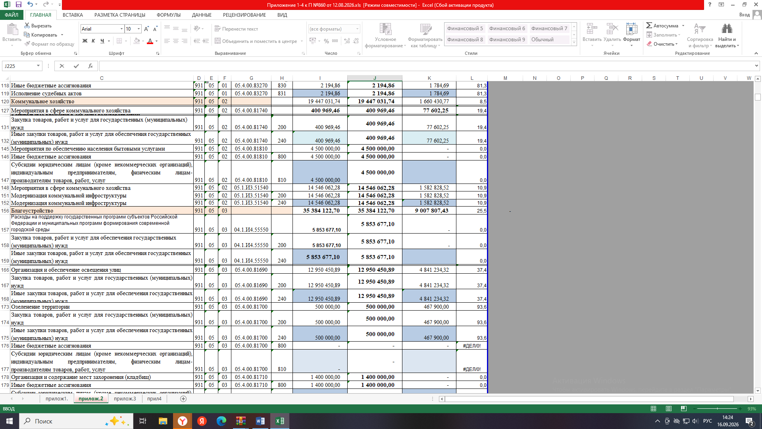

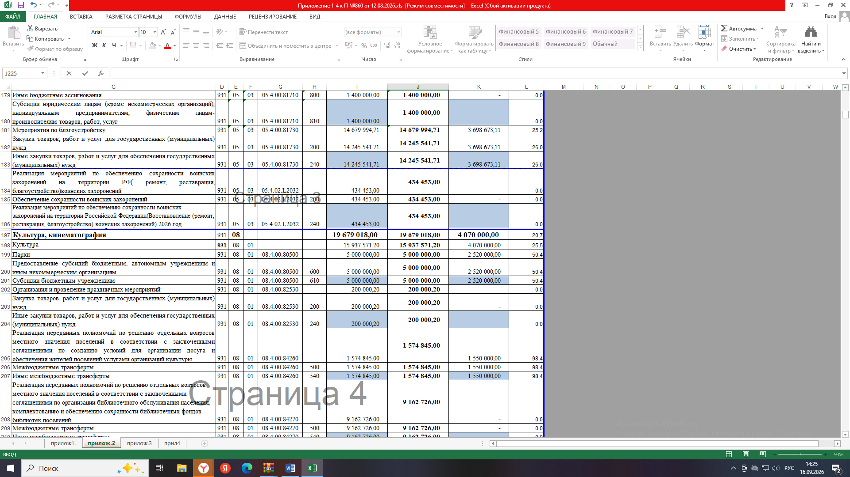

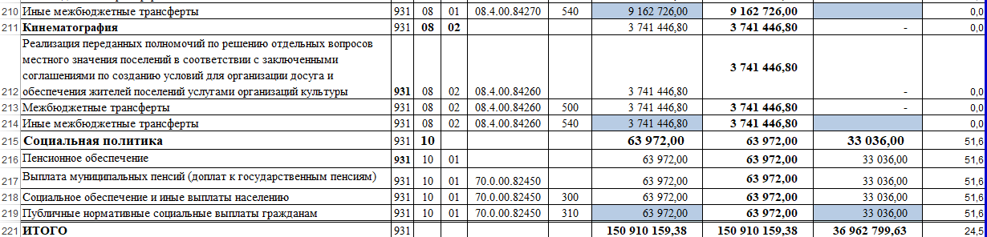

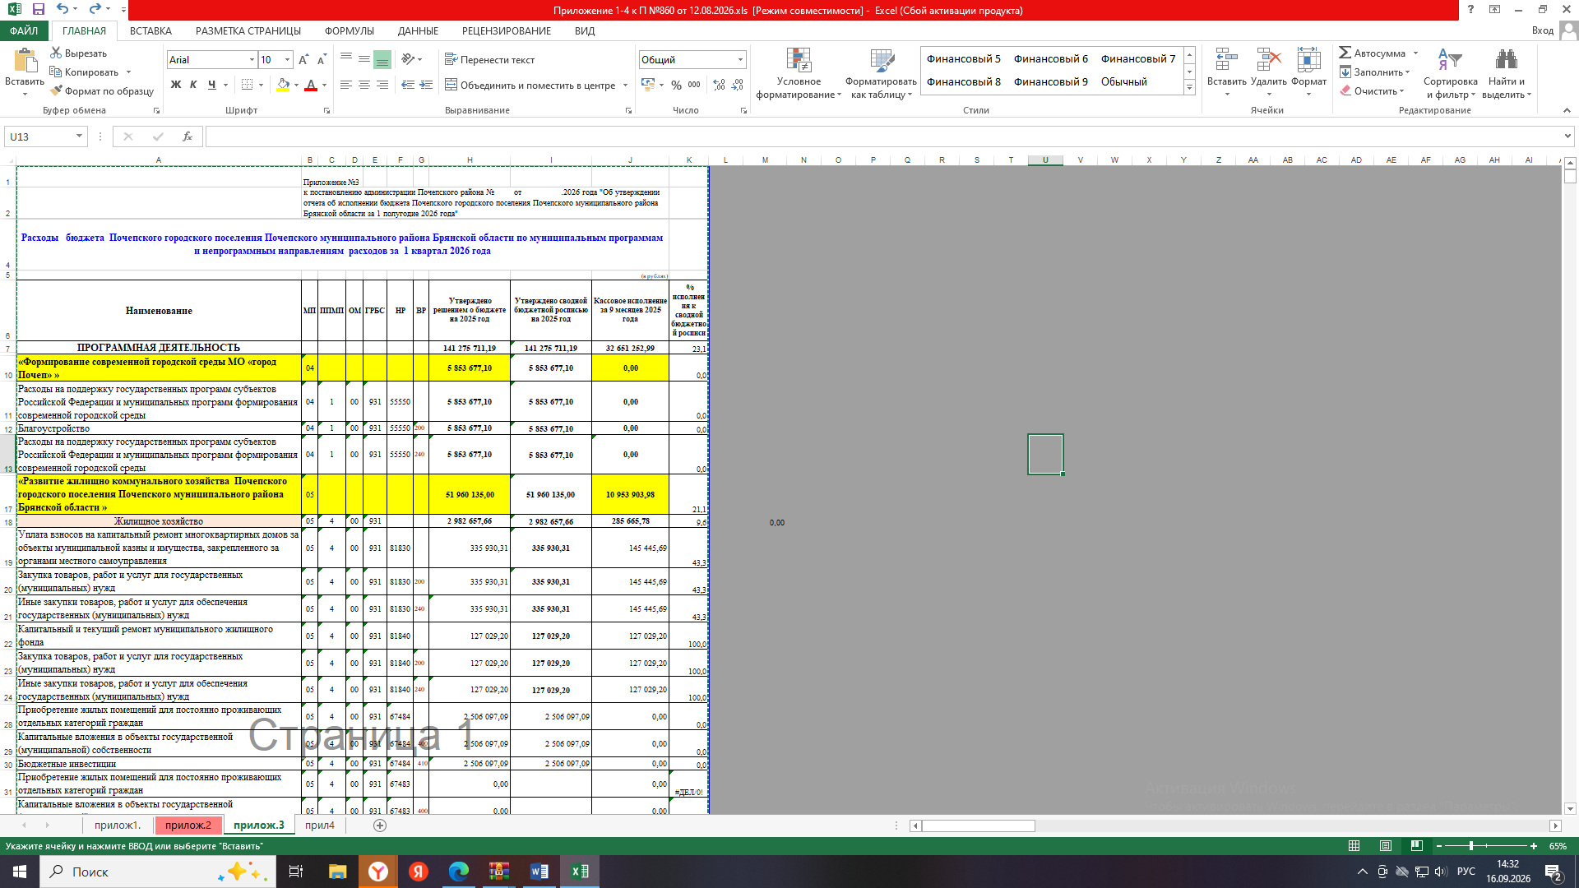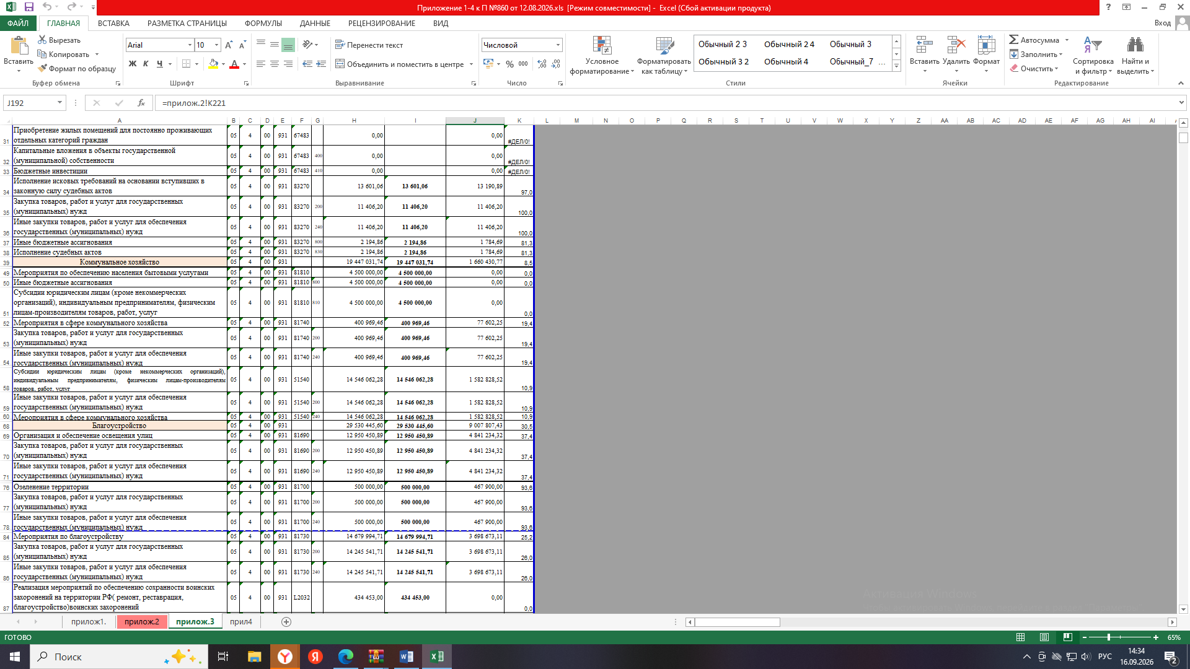
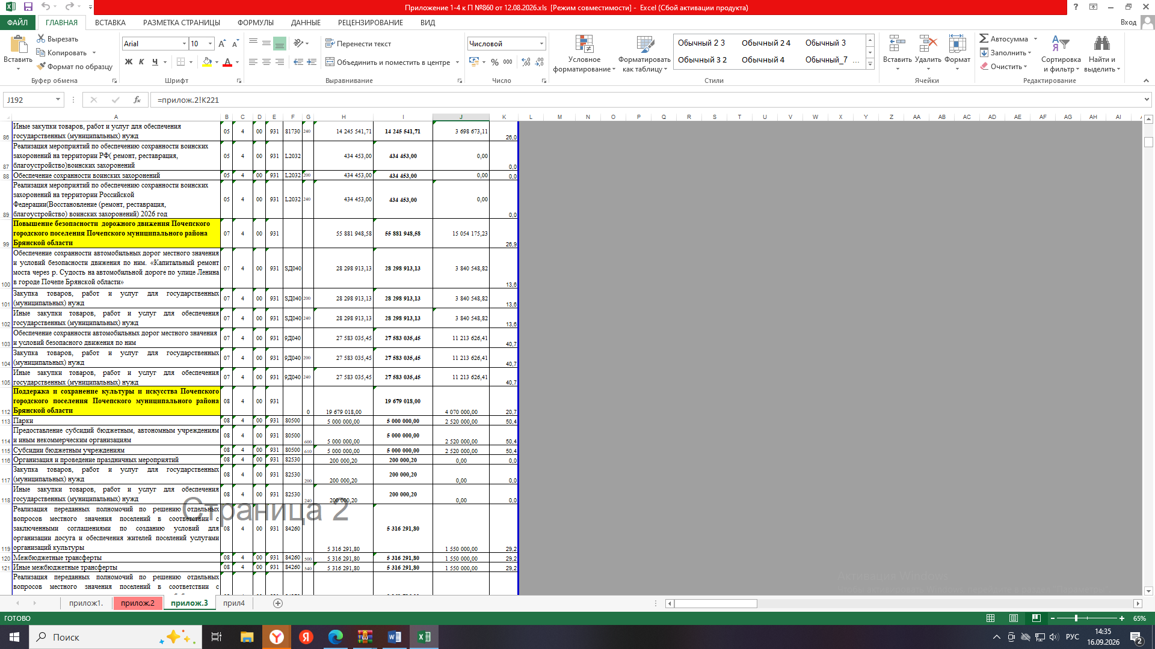
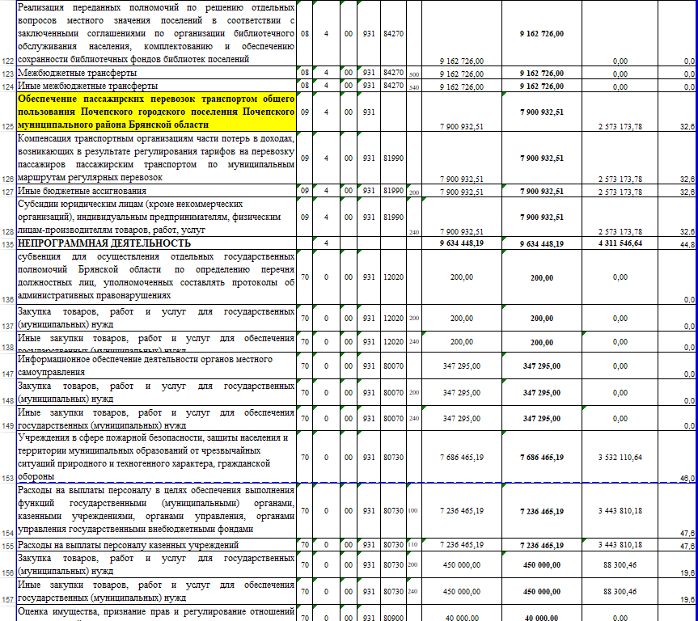

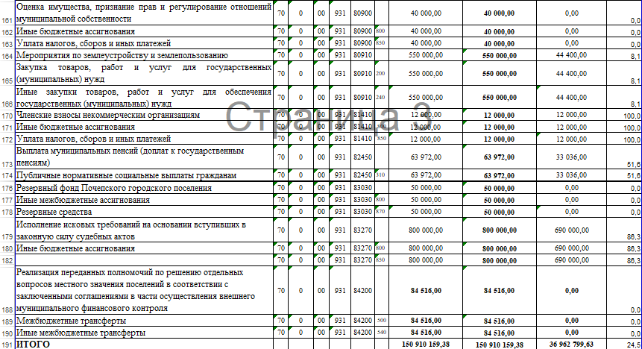

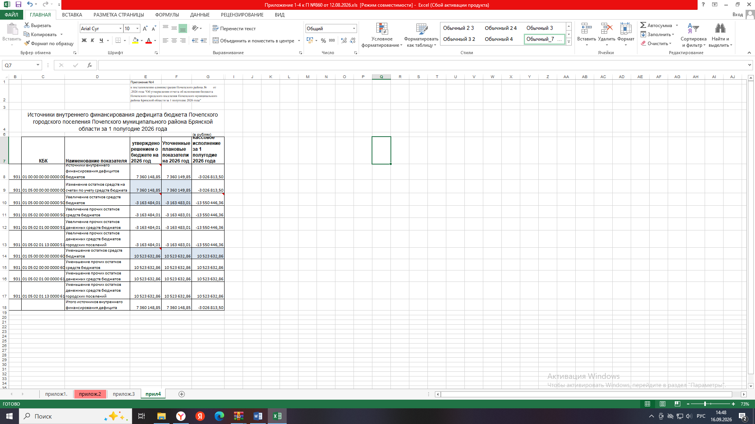

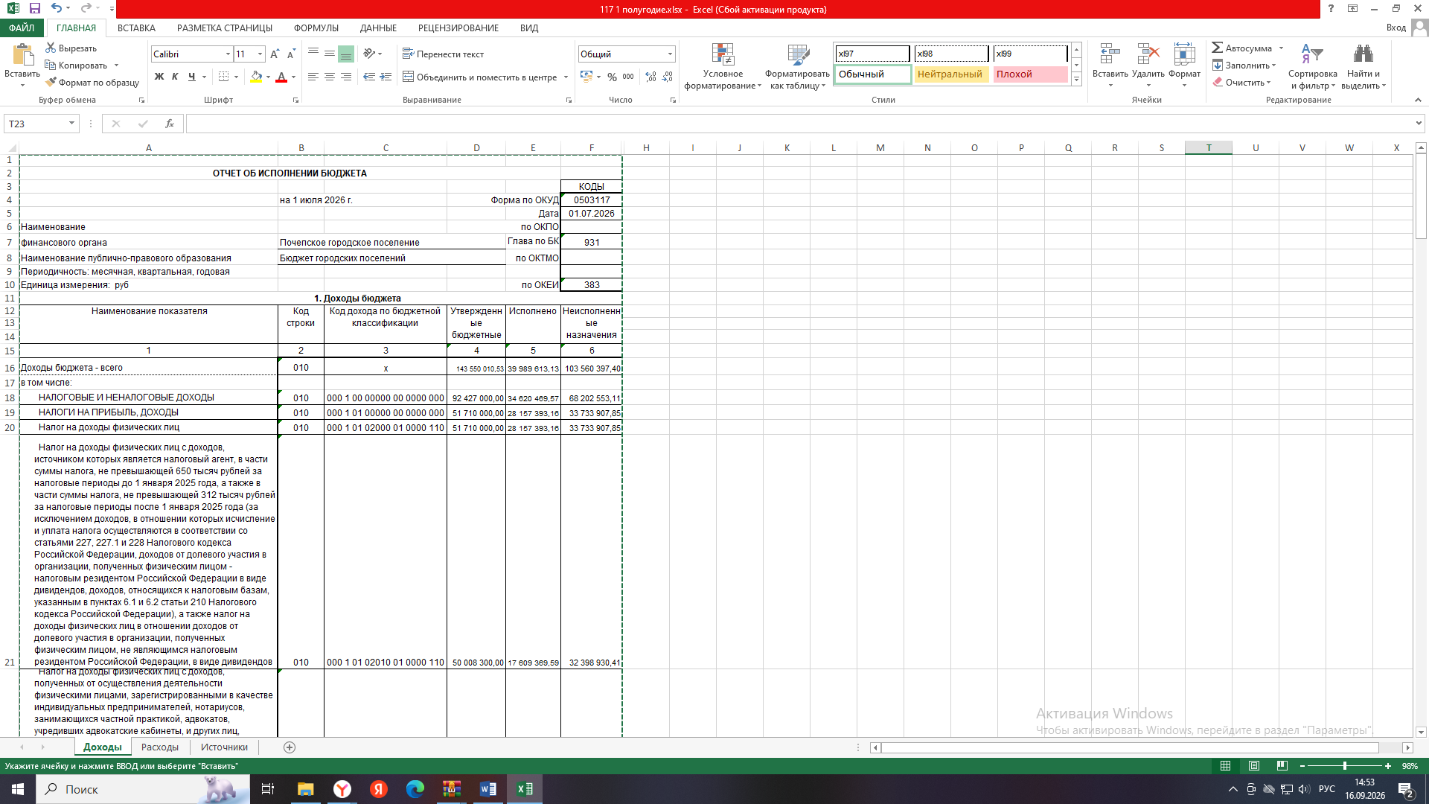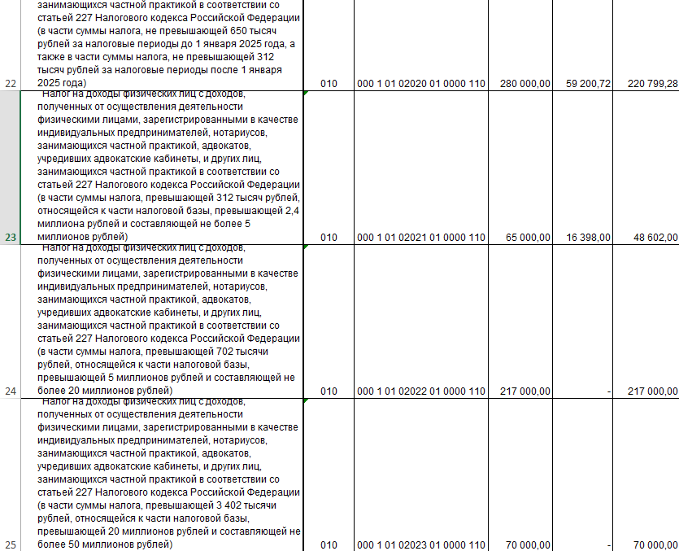

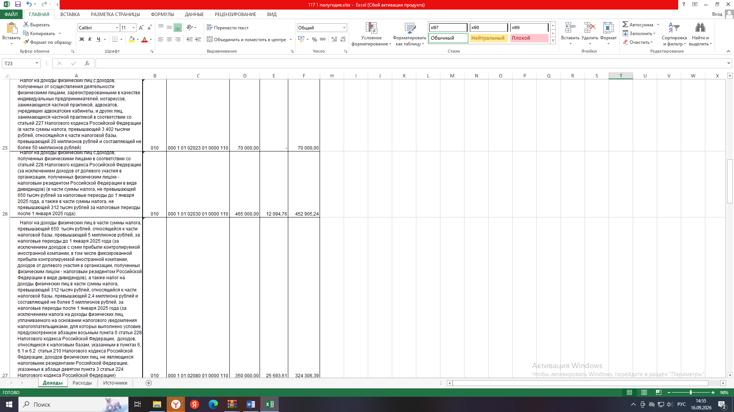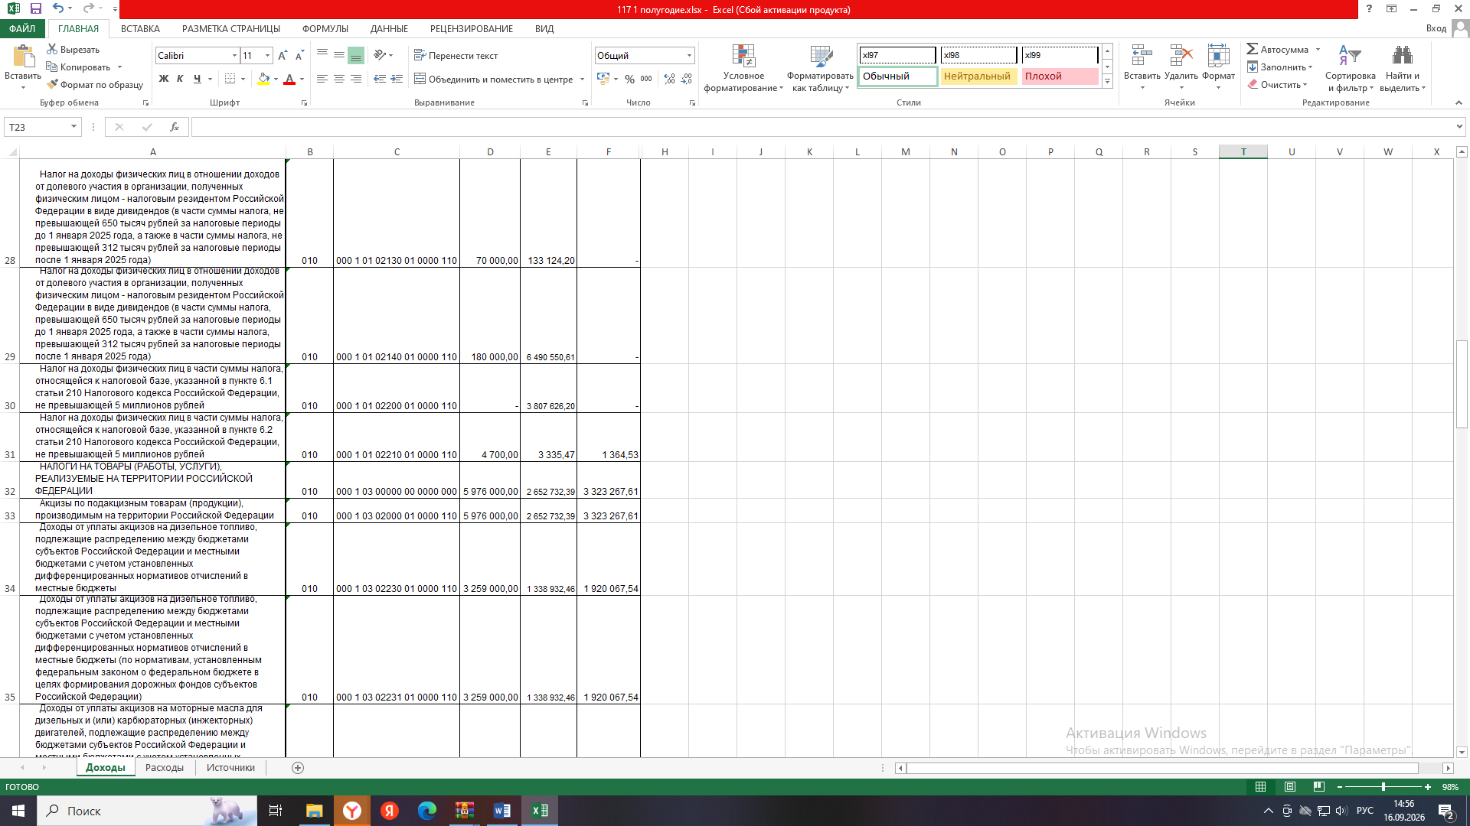
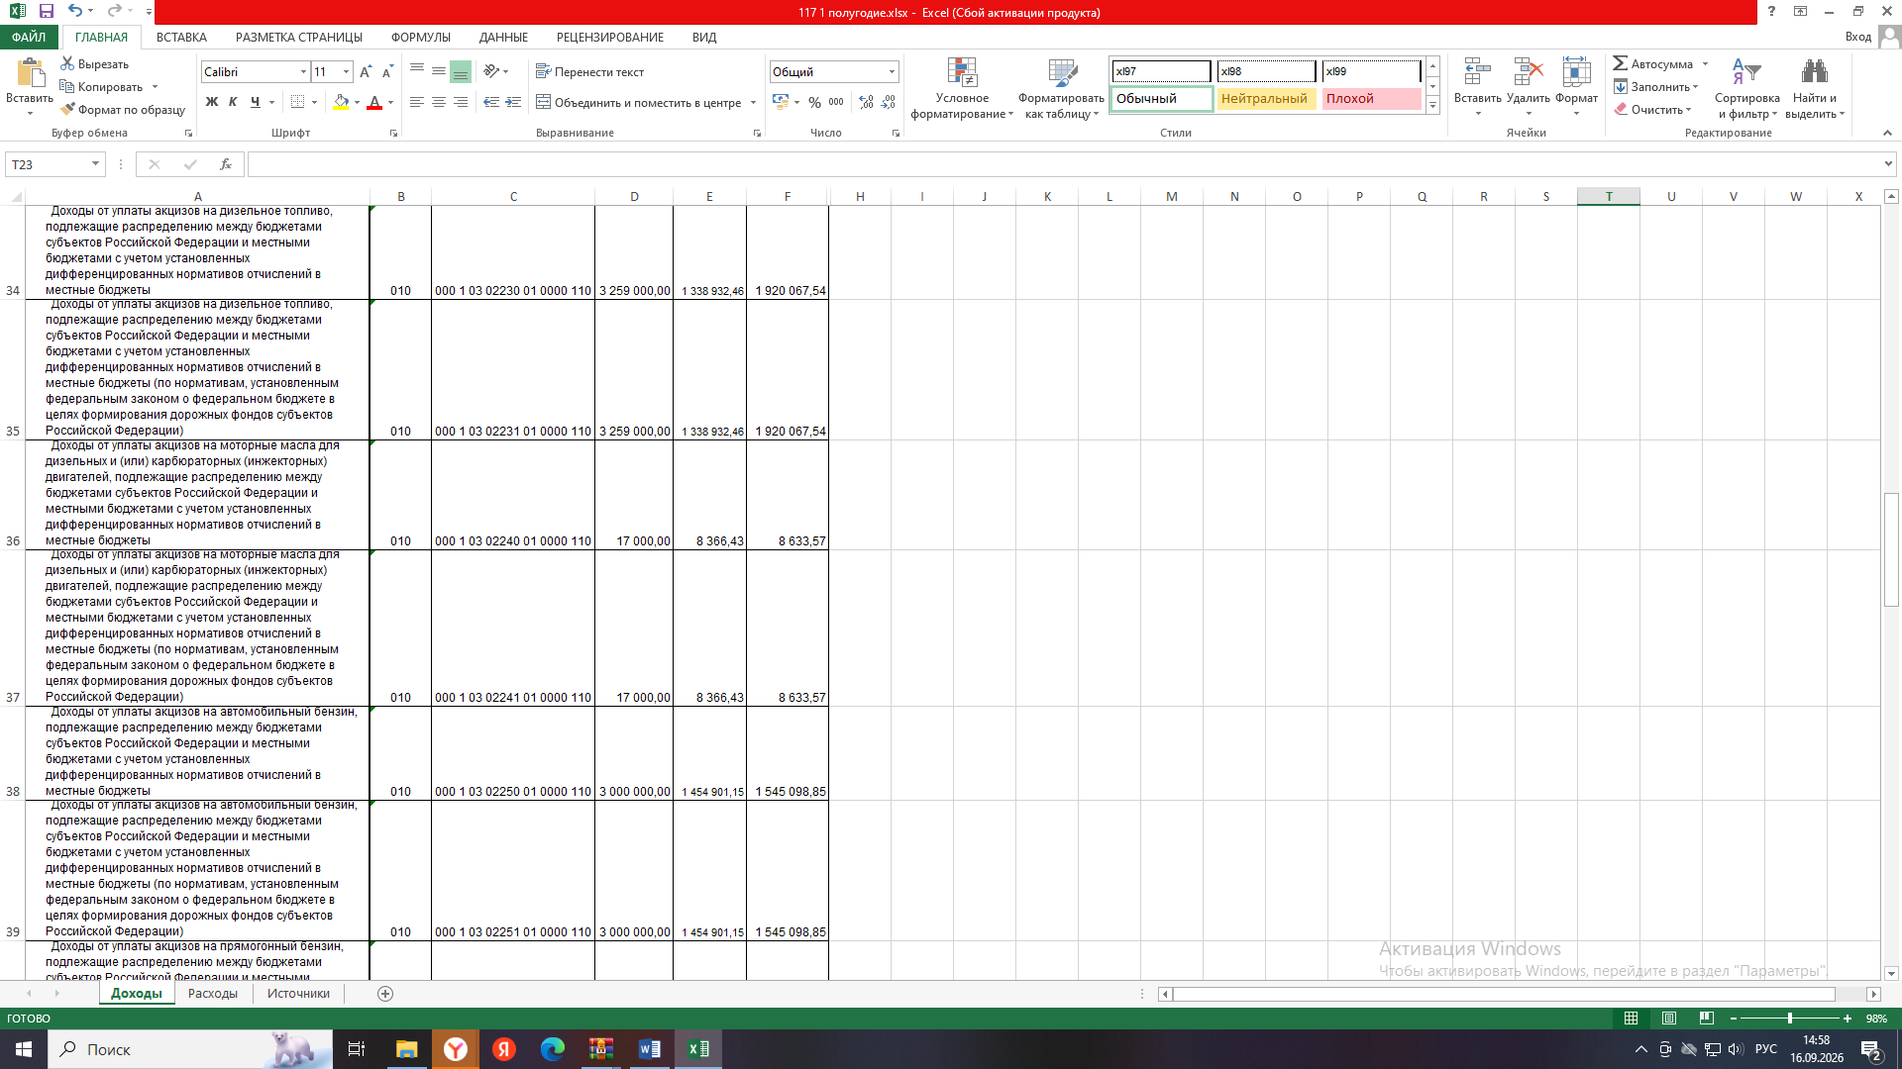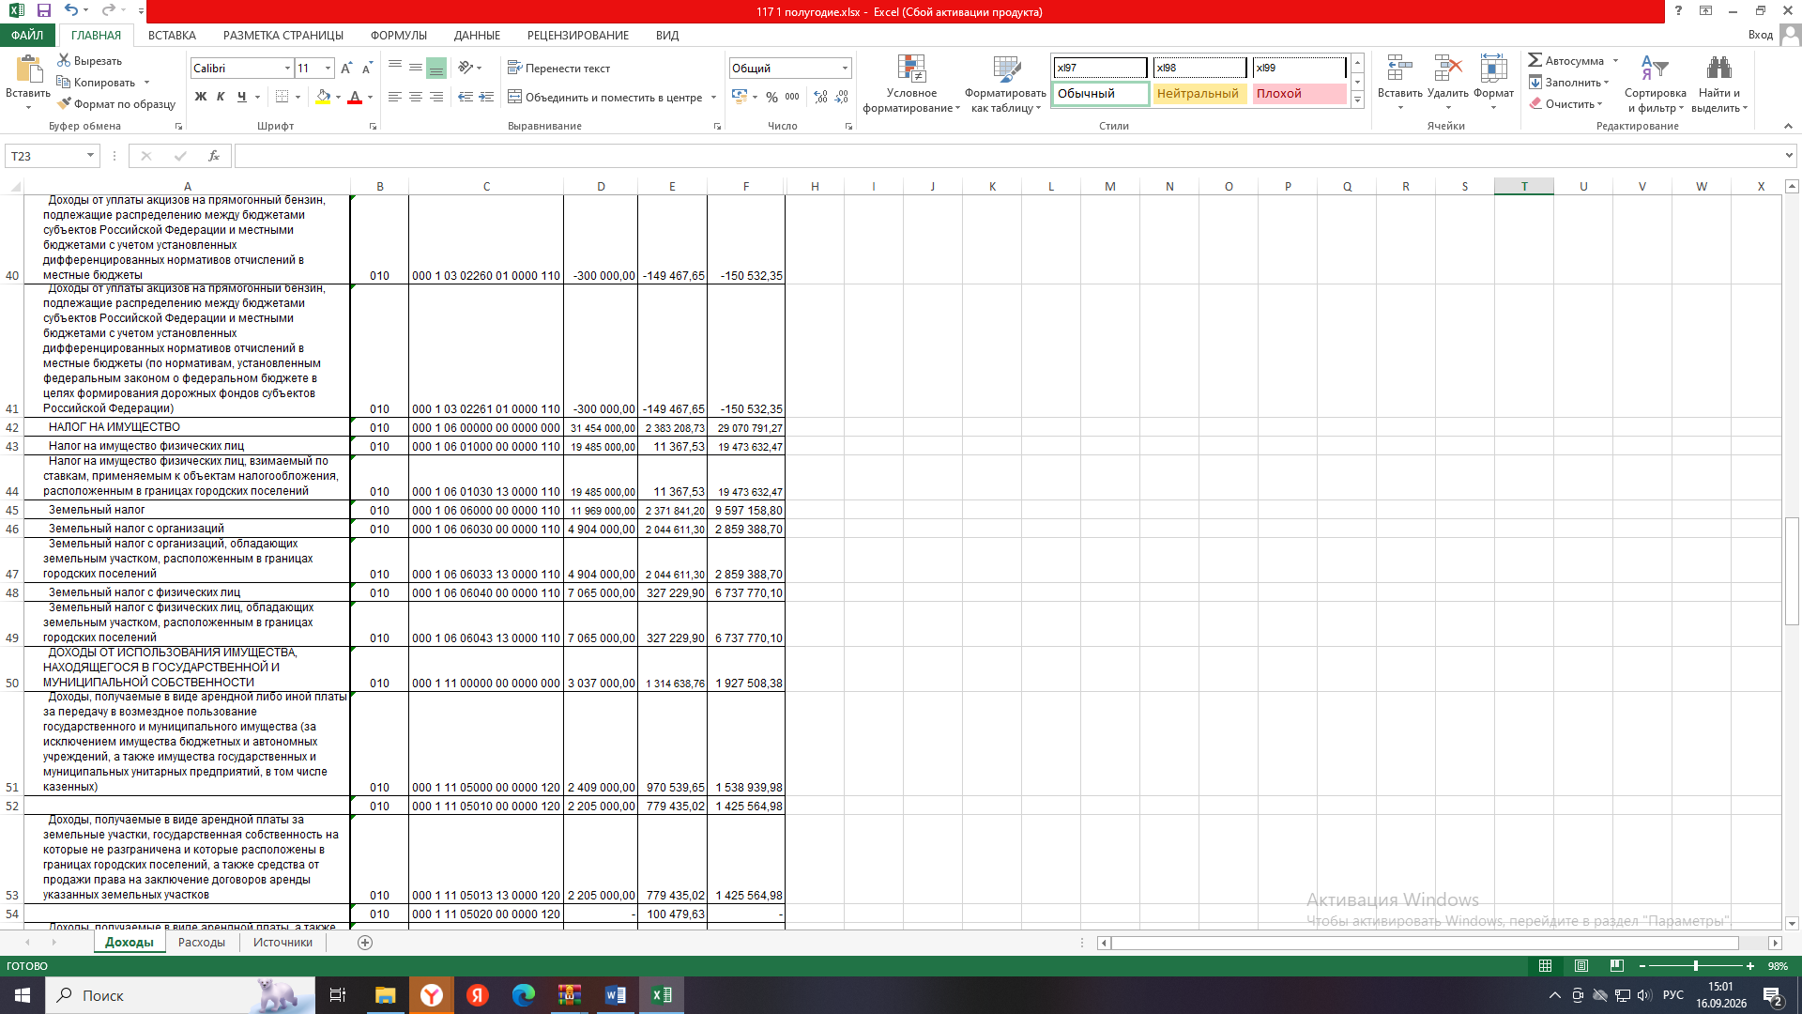

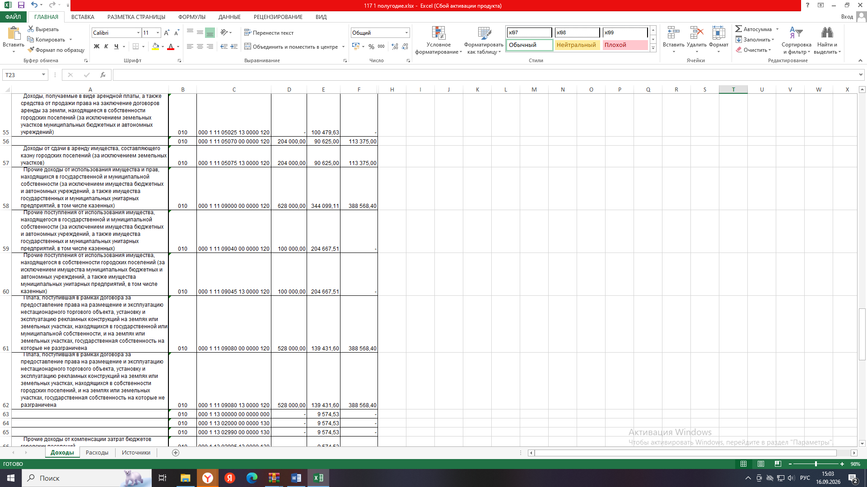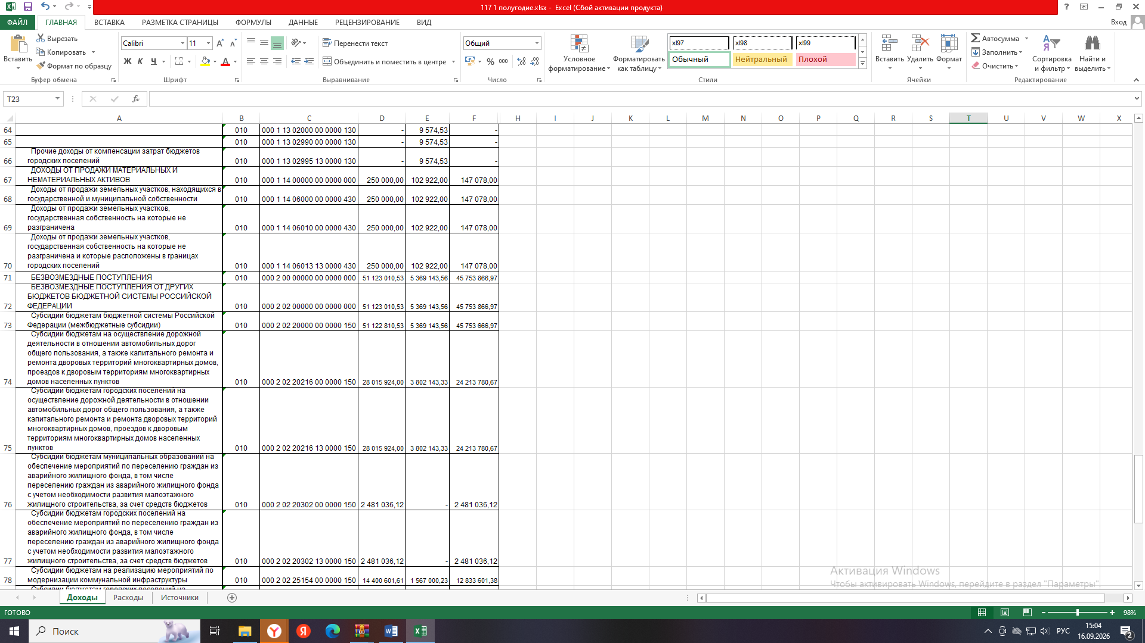

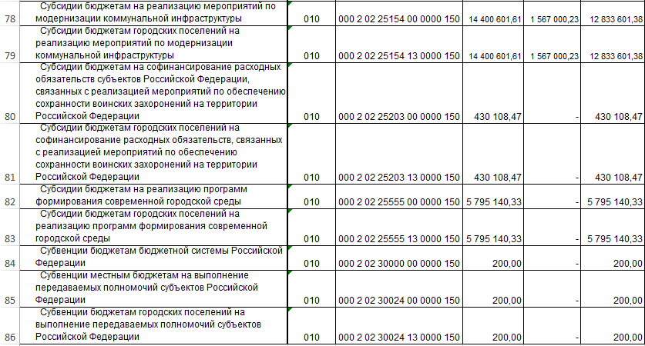

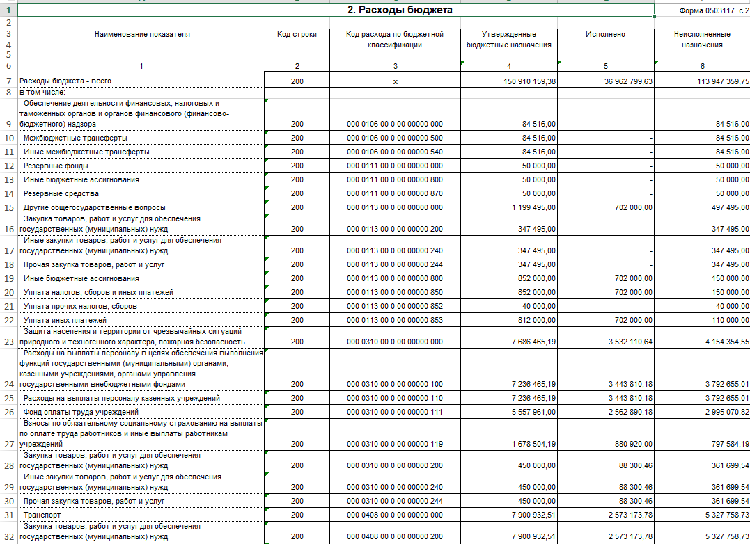

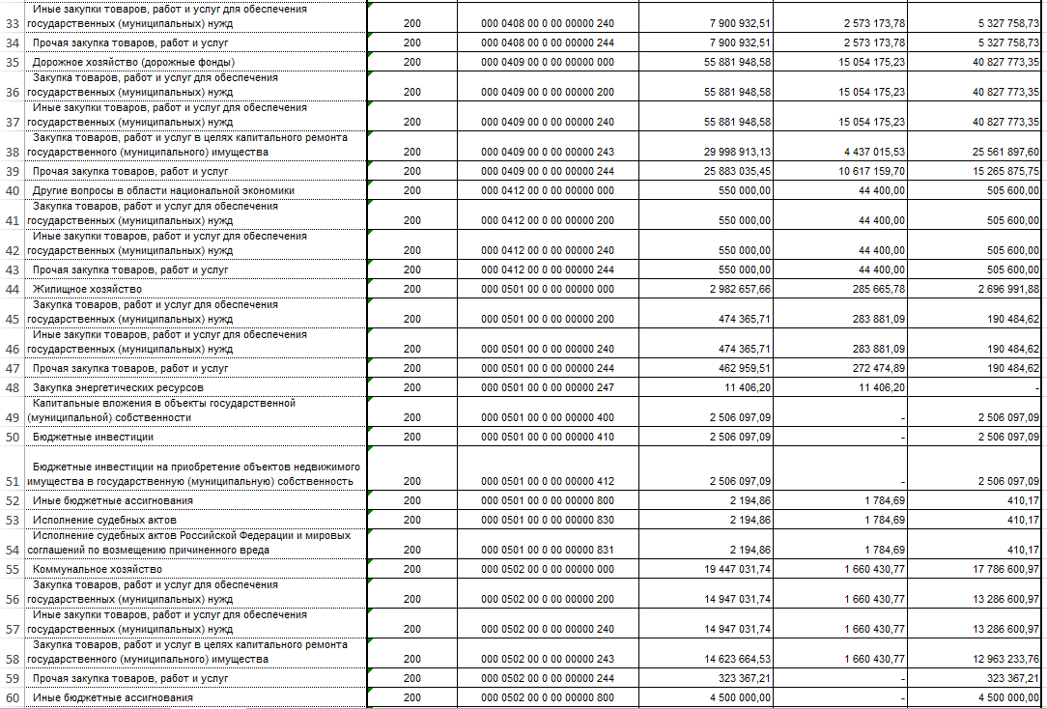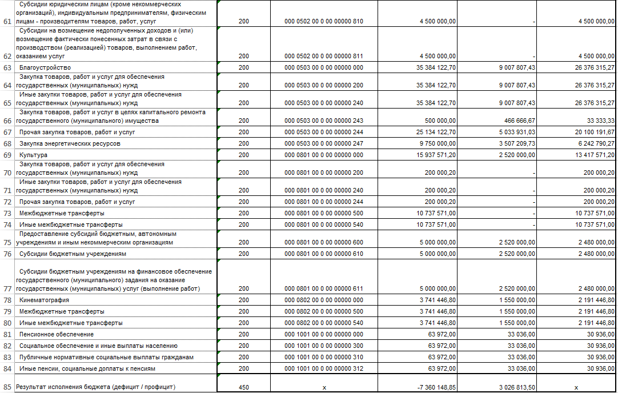

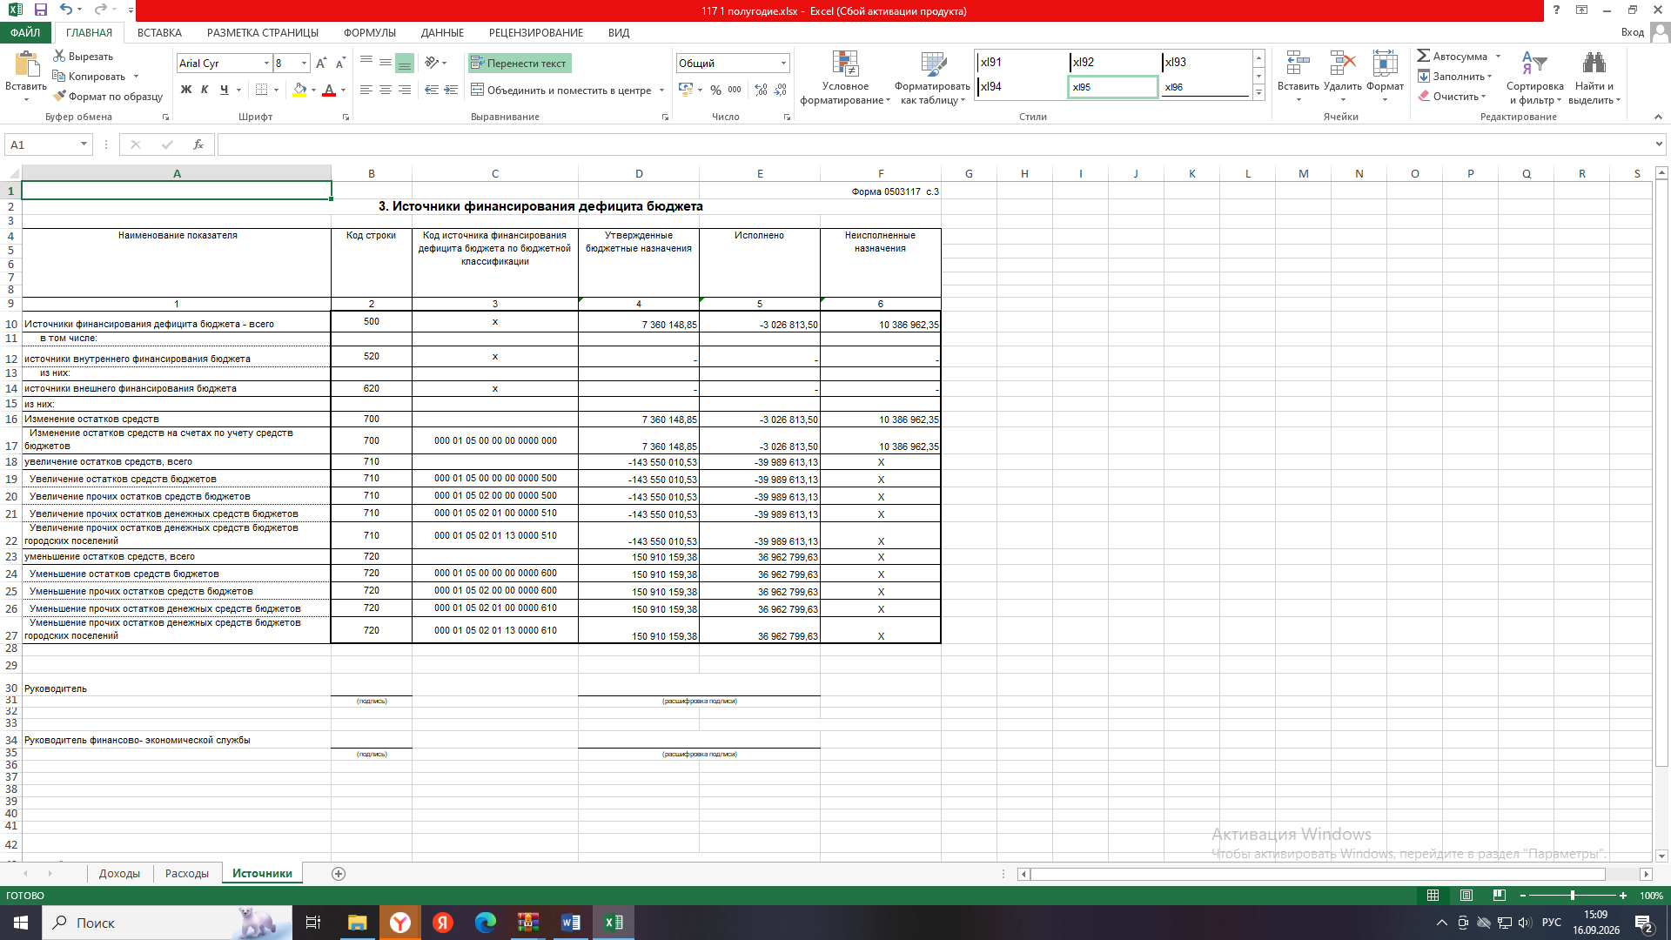
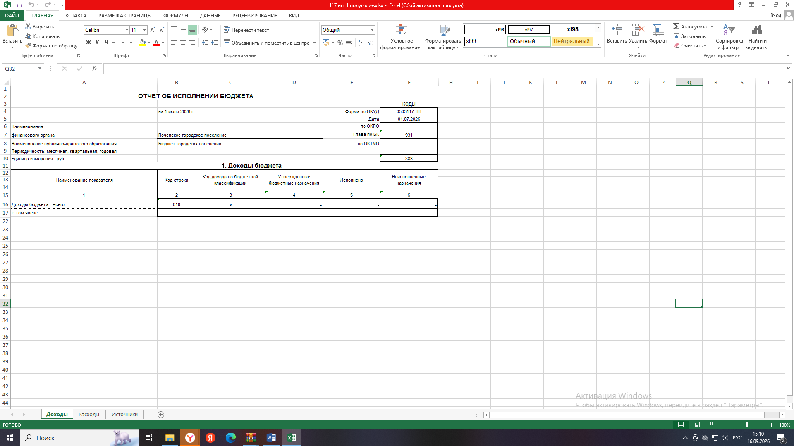

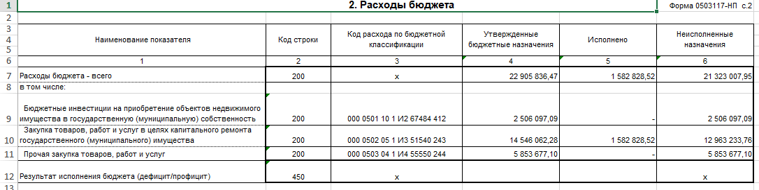
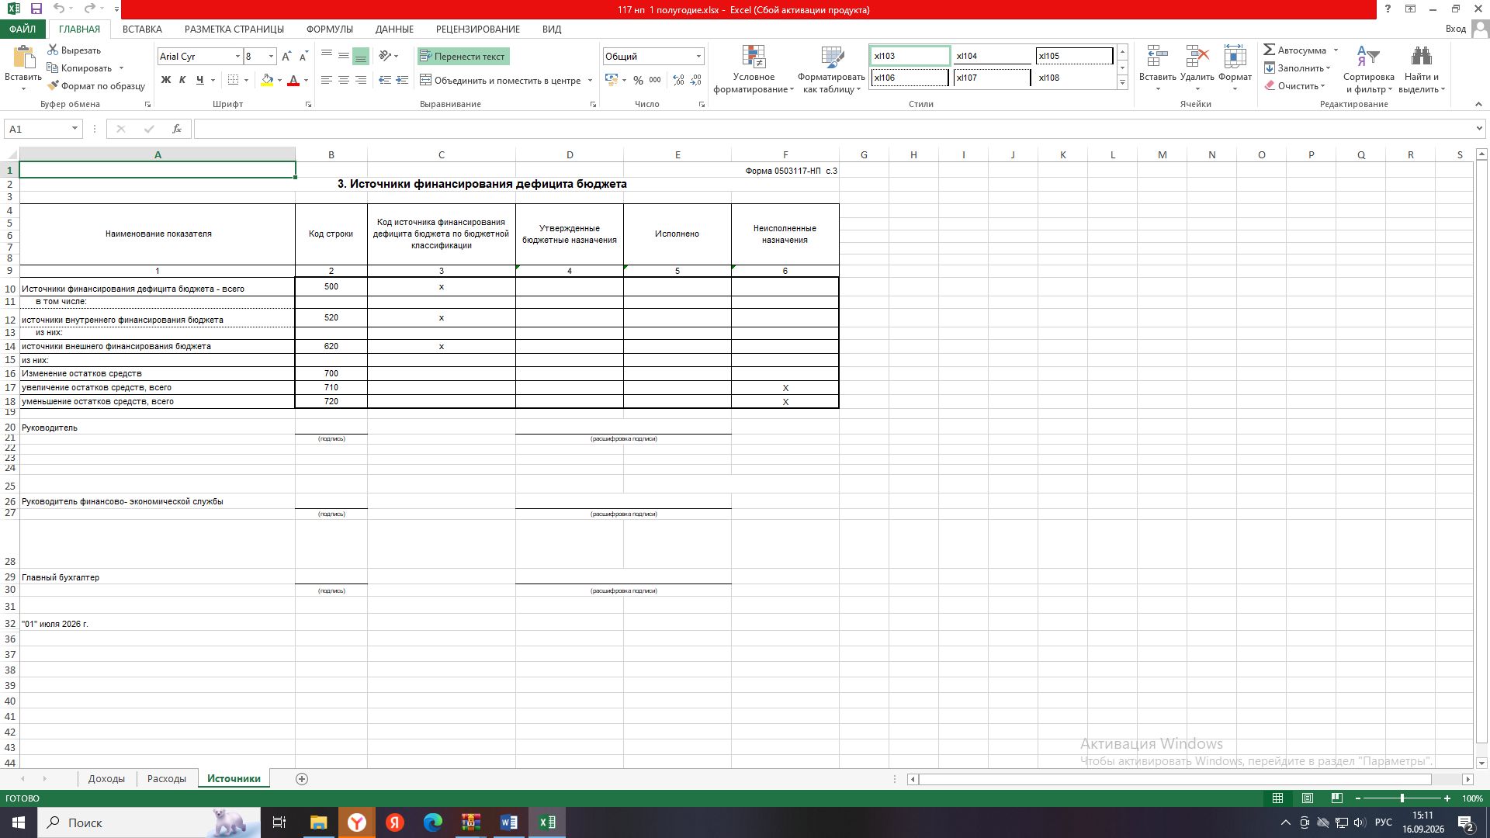

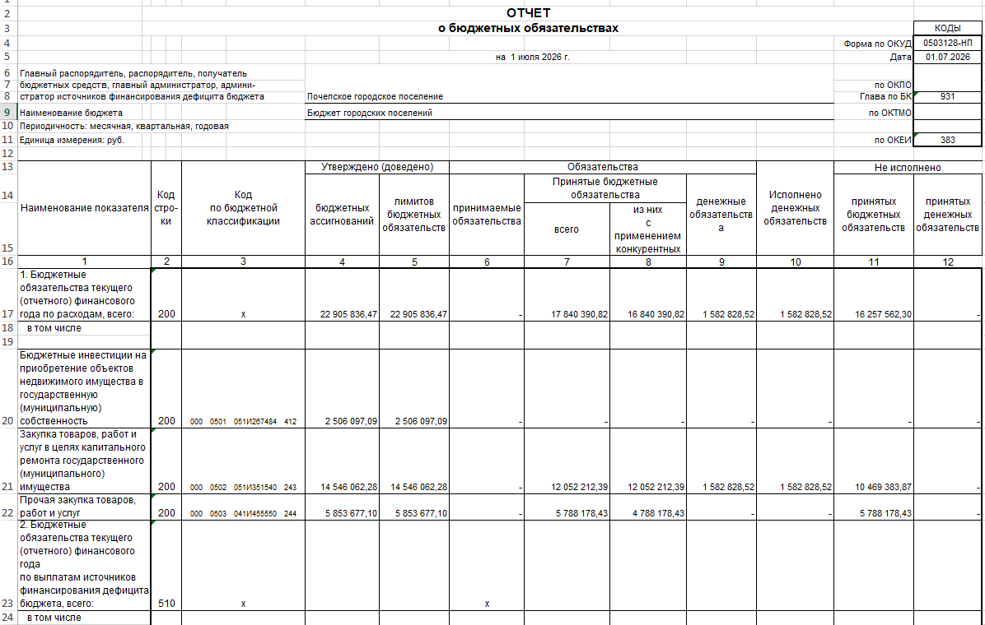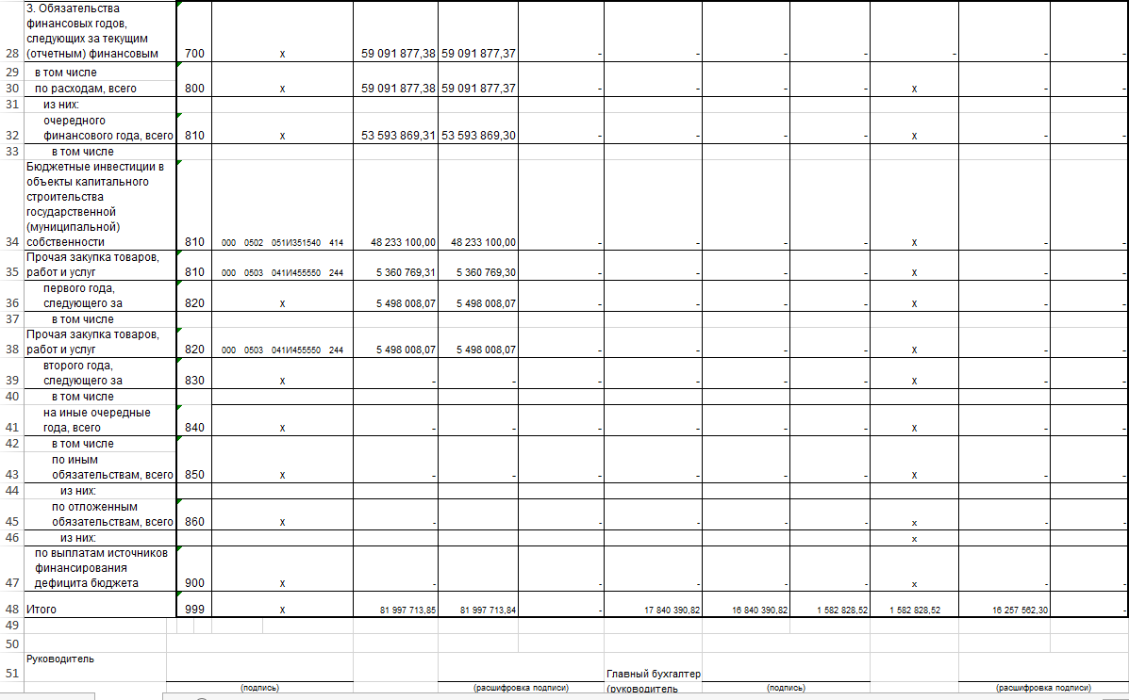

Российская Федерация
АДМИНИСТРАЦИЯ ПОЧЕПСКОГО РАЙОНА
БРЯНСКОЙ ОБЛАСТИ
ПОСТАНОВЛЕНИЕ

от 13.08.2026 №868
г. Почеп
О внесении изменений в муниципальную программу «Развитие культуры, молодежной политики и спорта Почепского района»
В целях уточнения размера финансирования по муниципальной программе «Развитие культуры, молодежной политики и спорта Почепского района», администрация Почепского района
ПОСТАНОВЛЯЕТ:
1. Внести в муниципальную программу «Развитие культуры, молодежной политики и спорта Почепского района», утвержденную постановлением администрации Почепского района от 30.12.2020 № 242 (в редакции от 26.03.2021 № 357, от 15.06.2021 № 690, от 12.07.2021 № 820, от 30.07.2021 № 913, от 07.12.2021 № 1592, от 24.12.2021 №1741, от 30.12.2021 № 1799, от 17.03.2022 №370, от 13.05.2022 № 669, от 29.07.2022 №1146, №1483 от 30.09.2022, от 07.12.2022 №1844,от 26.12.2022 №1943,от 26.12.22 №1949, от 28.03.2023 №289, от 25.08.2023 №980, от 29.11.2023 №1462,от 26.12.2023 №1610,от 02.05.2024 №568,от 07.08.2024 №947,от 01.110.2024 №1151,от 13.11.2024 №1457,от 09.01.2025 №3,от 26.03.2025 №12,от 28.08.2025 №608,от 27.10.2025 №917,от 08.12.2025 №1132,от 14.01.2026 №11,от 20.02.2026 №160,от 31.03.2026 №345,от 09.06.2026 №601) следующие изменения:
1.1. Позицию паспорта «Объемы бюджетных ассигнований на реализацию муниципальной программы» изложить в редакции:
«общий объем средств, предусмотренных на реализацию муниципальной программы – 686 207 713,57 рублей, в том числе:
2025 год – 172 109 862,06 рублей;
2026 год – 179 737 035,32 рублей;
2027 год – 163 816 230,61 рублей
2028 год – 170 544 585,58 рублей».
1.2. Раздел 4 «Ресурсное обеспечение реализации муниципальной программы» изложить в редакции:
«общий объем средств, предусмотренных на реализацию муниципальной программы – 686 207 713,57 рублей, в том числе:
2025 год – 172 109 862,06 рублей;
2026 год – 179 737 035,32 рублей;
2027 год – 163 816 230,61 рублей
2028 год – 170 544 585,58 рублей».
1.3. План реализации муниципальной программы изложить в новой редакции согласно приложению №1 к данному постановлению.
2. Данное постановление вступает в силу с момента подписания.
3. Настоящее постановление опубликовать в порядке, установленном Уставом Почепского муниципального района.
4. Контроль за исполнением постановления возложить на первого заместителя главы администрации Почепского района Зеленова А.В.

Глава администрации Е.Д. Шаболдина

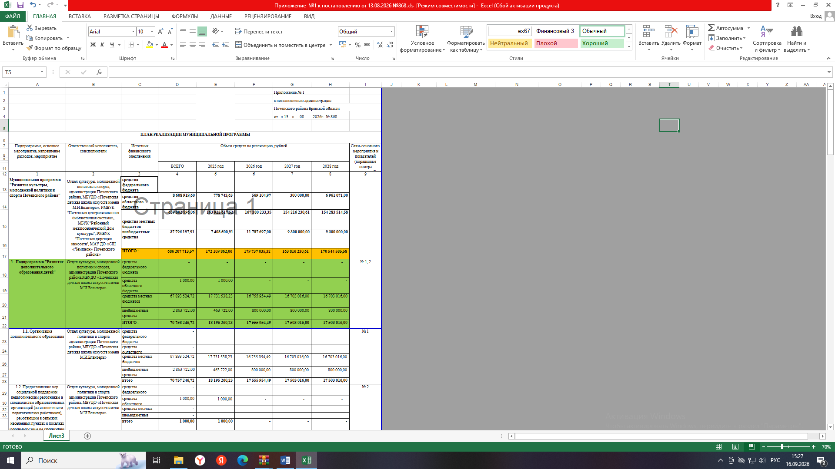

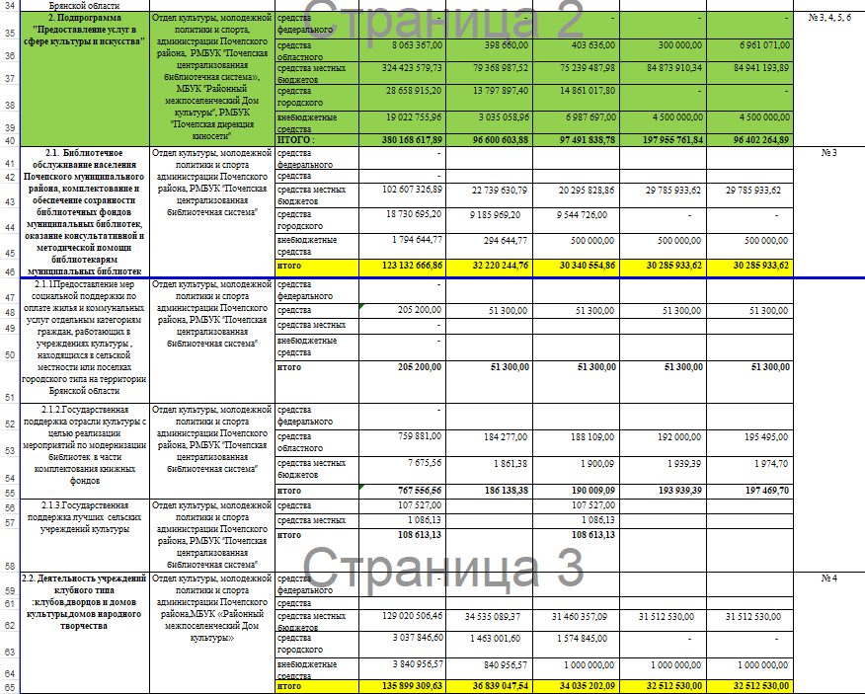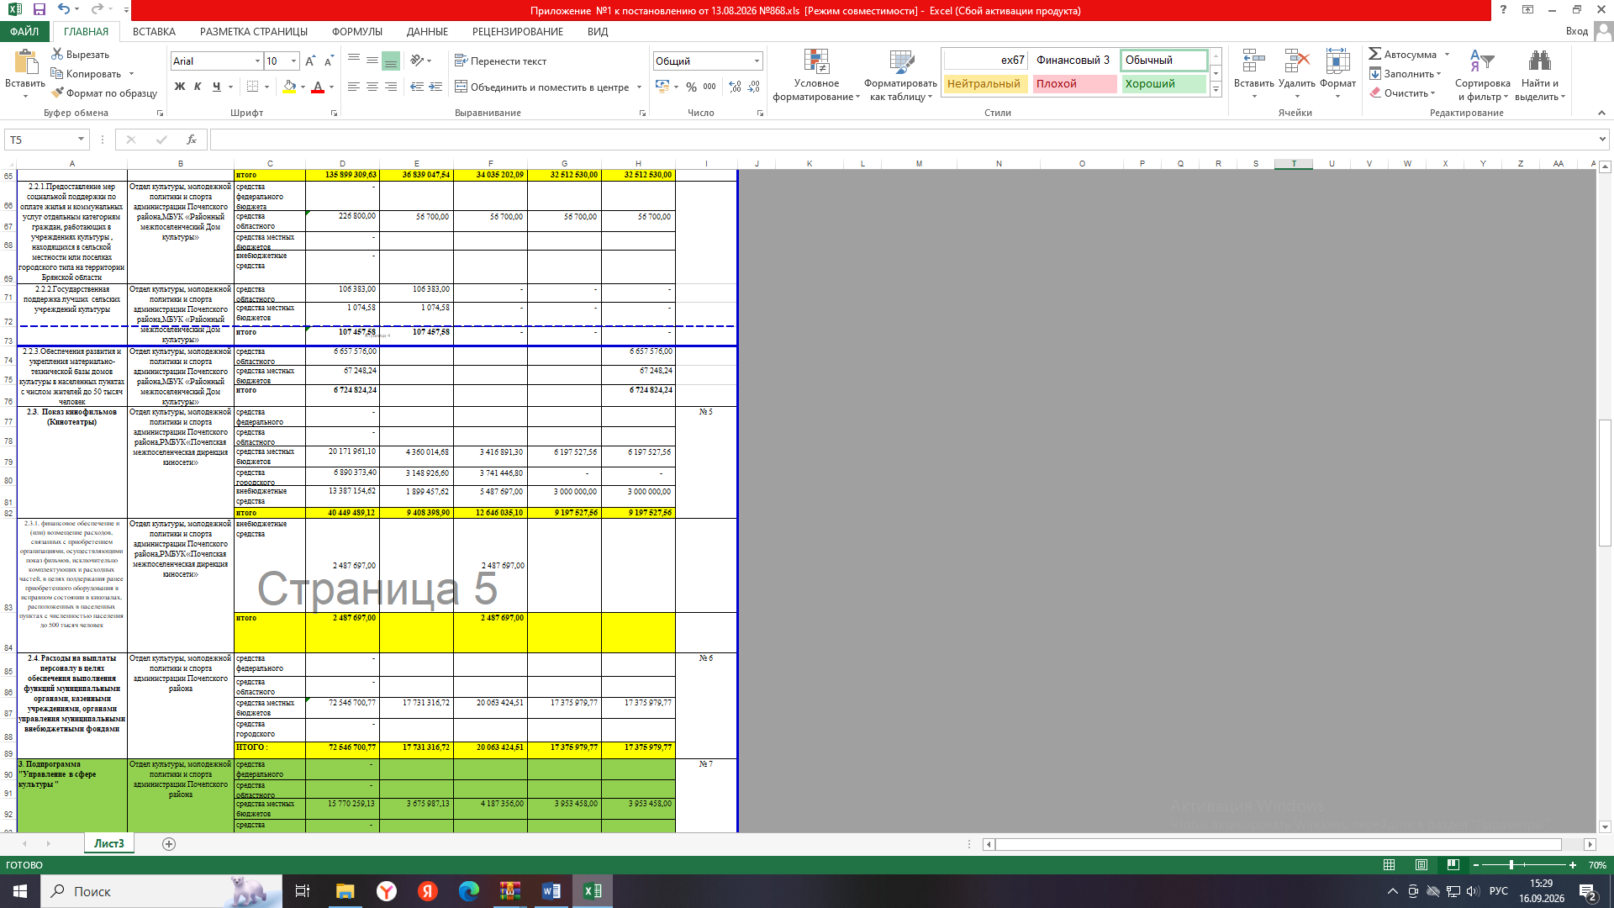

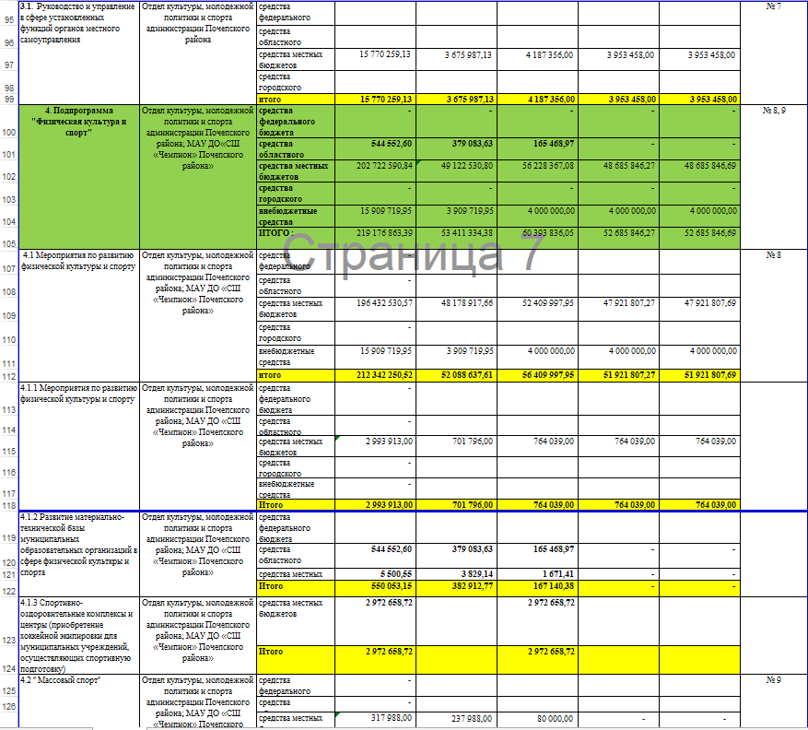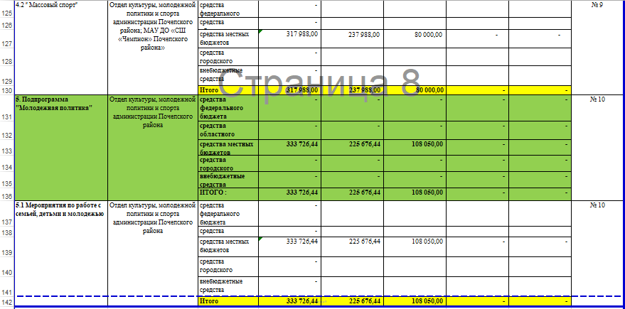

Российская Федерация
АДМИНИСТРАЦИЯ ПОЧЕПСКОГО РАЙОНА
БРЯНСКОЙ ОБЛАСТИ
ПОСТАНОВЛЕНИЕ
от 13.08.2026 № 877
г. Почеп
Об утверждении плана мероприятий по реализации в 2026-2028 годах Стратегии государственной национальной политики Российской Федерации на период до 2036 года в Почепском районе
В целях реализации на территории Почепского района Стратегии государственной национальной политики Российской Федерации на период до 2036 года, утвержденной Указом Президента Российской Федерации от 25 ноября 2025 года № 858 «О Стратегии государственной национальной политики Российской Федерации на период до 2036 года», руководствуясь распоряжением Правительства Брянской области от 13 июля 2026 года № 240-рп «Об утверждении плана мероприятий по реализации в Брянской области в 2026-2028 годах Стратегии государственной национальной политики Российской Федерации на период до 2036 года», администрация Почепского района
ПОСТАНОВЛЯЕТ:
1. Утвердить прилагаемый план мероприятий по реализации в 2026 – 2028 годах Стратегии государственной национальной политики Российской Федерации на период до 2036 года в Почепском районе.
2. Настоящее постановление опубликовать в порядке, установленном Уставом Почепского муниципального района.
3. Контроль за исполнением настоящего постановления оставляю за собой.

Глава администрации Е.Д. Шаболдина

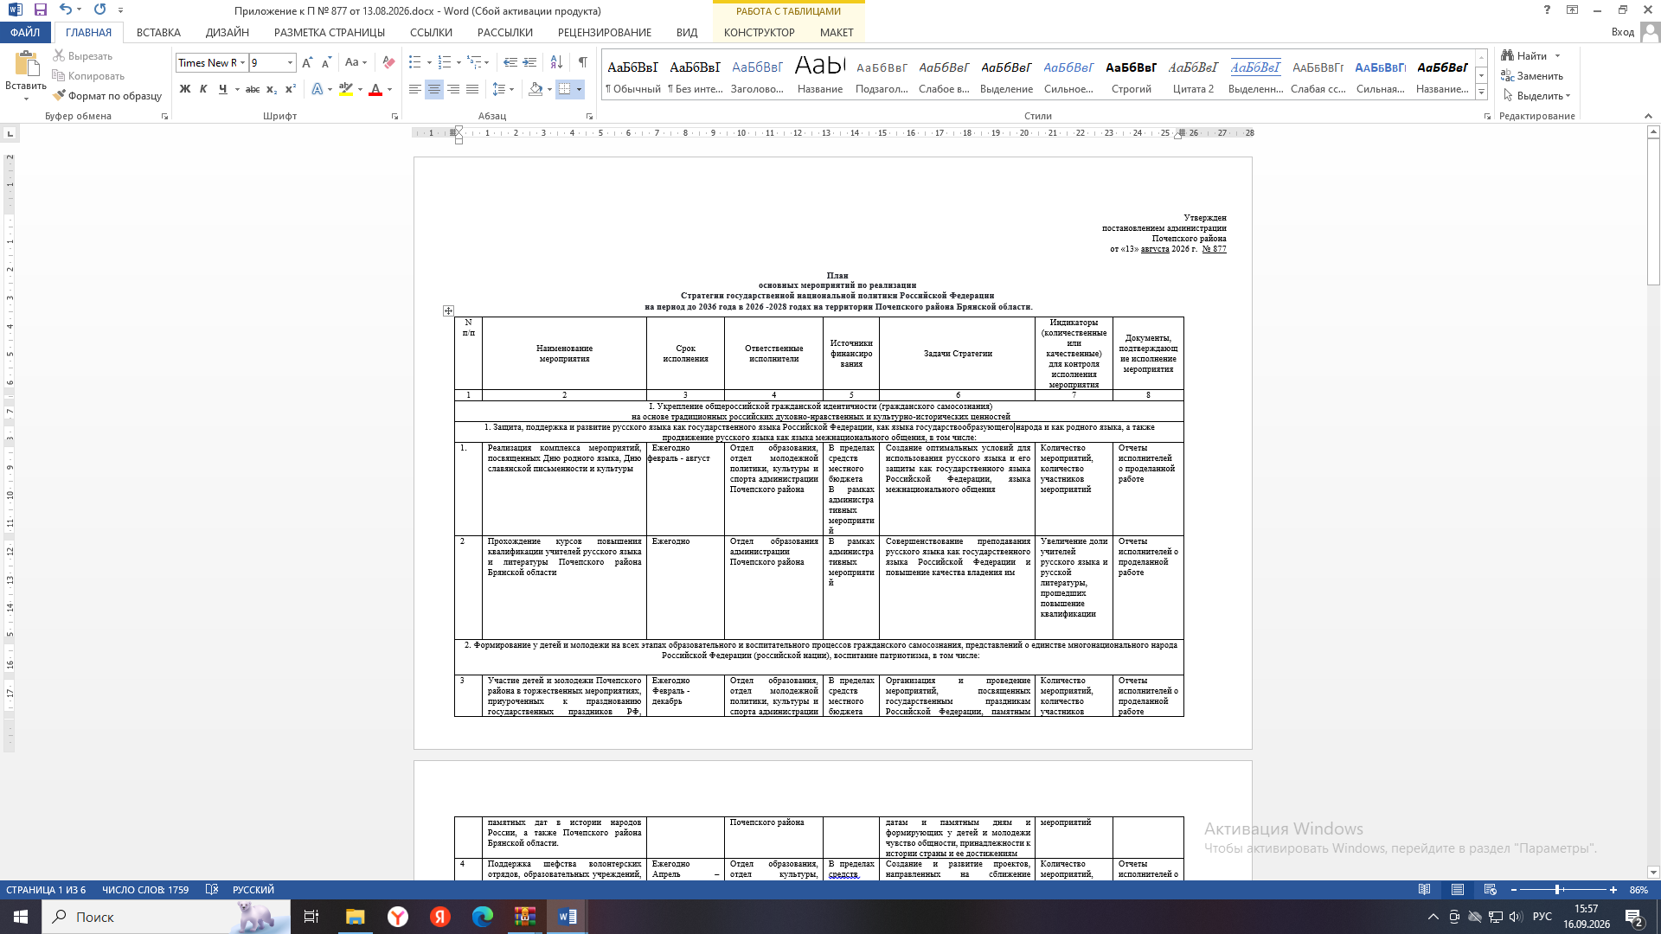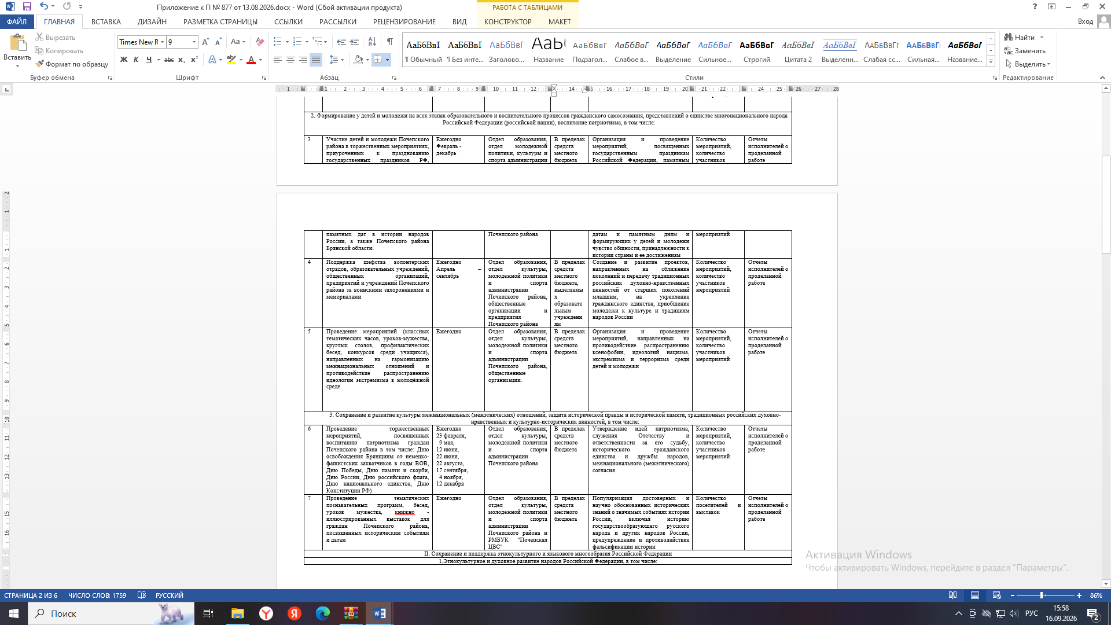

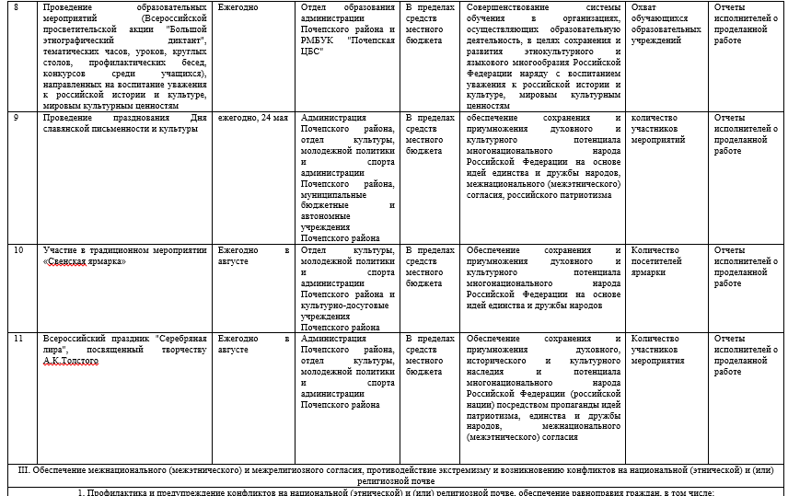
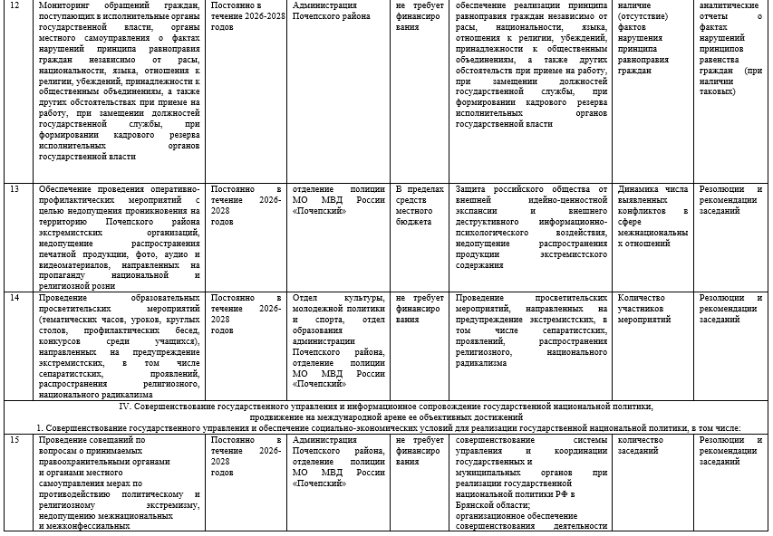

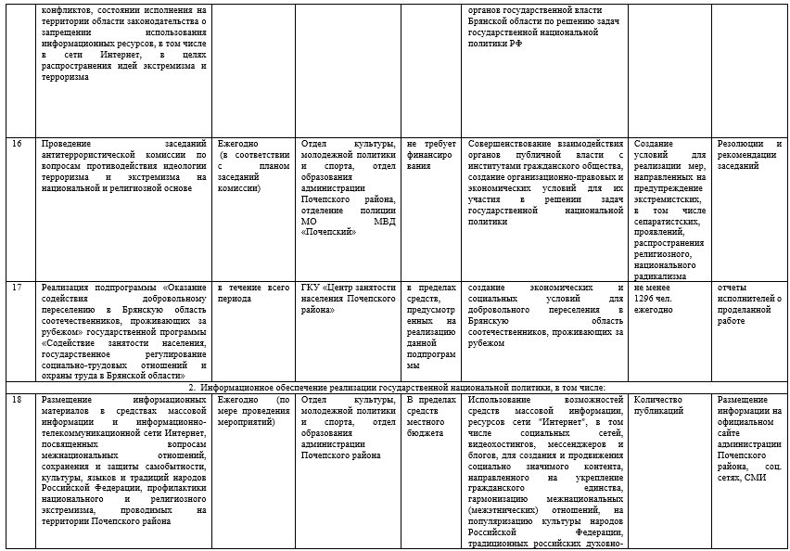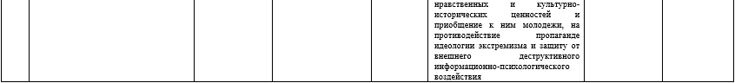
Российская Федерация
АДМИНИСТРАЦИЯ ПОЧЕПСКОГО РАЙОНА
БРЯНСКОЙ ОБЛАСТИ
ПОСТАНОВЛЕНИЕ

от 27.08.2026 № 921
г. Почеп
О внесении изменений в план мероприятий на 2026 – 2030 годы по реализации Стратегии государственной антинаркотической политики Российской Федерации на период до 2030 года на территории Почепского муниципального района
С целью уточнения сроков проведения мероприятий на 2026 – 2030 годы по реализации Стратегии государственной антинаркотической политики Российской Федерации на период до 2030 года на территории Почепского муниципального района, администрация Почепского района
ПОСТАНОВЛЯЕТ:
- Внести изменения в план мероприятий на 2026 – 2030 годы по реализации Стратегии государственной антинаркотической политики Российской Федерации на период до 2030 года на территории Почепского муниципального района согласно постановлению администрации от 19.03.2026 № 299 «Об утверждении плана мероприятий на 2026 – 2030 годы по реализации Стратегии государственной антинаркотической политики Российской Федерации на период до 2030 года на территории Почепского муниципального района», изложив его в новой редакции.
- Настоящее постановление опубликовать в порядке, установленном Уставом Почепского муниципального района.
- Настоящее постановление вступает в силу со дня подписания.
- Контроль за исполнением настоящего постановления оставляю за собой.

Глава администрации Е.Д. Шаболдина

Приложение
к постановлению администрации Почепского района
от 27.08.2026 г. № 921

План мероприятий на 2026 – 2030 годы по реализации Стратегии государственной антинаркотической политики Российской Федерации на период до 2030 года
на территории Почепского муниципального района
№  п/п | Направления, задачи, меры, проводимые мероприятия | Исполнители |  | Сроки  исполнения
1 | 2 | 3 |  | 4
- Совершенствование антинаркотической деятельности
и государственного контроля за оборотом наркотиков
1.1 | Задачи:  - совершенствование (с учетом анализа наркоситуации) нормативно-правового регулирования антинаркотической деятельности;  - обеспечение эффективной координации антинаркотической деятельности;  - совершенствование системы мониторинга наркоситуации.
1.2 | Меры, обеспечивающие решение данных задач:  совершенствование нормативно-правового регулирования в сфере оборота наркотиков, а также в области противодействия их незаконному обороту в соответствии с угрозами национальной безопасности, потребностями российского общества;  - пресечение незаконного оборота наркотиков в местах проведения культурно-досуговых мероприятий;  - совершенствование механизмов выявления незаконных посевов и очагов произрастания, дикорастущих наркосодержащих растений, фактов их незаконного культивирования, а также методов уничтожения дикорастущих наркосодержащих растений
1.3 | Проводимые мероприятия: Издание муниципальных нормативных правовых актов (внесение изменений), направленных на осуществление мероприятий в сфере профилактики незаконного потребления наркотических средств и психотропных веществ |  | Администрация Почепского района |  | ежегодно,  с 2026 года  по 2030 год
1.4 | Организация мониторинга наркоситуации на территории Почепского района и проведение профилактических мероприятий по борьбе с наркоманией |  | Антинаркотическая комиссия Почепского района |  | IV квартал,  ежегодно
1.5 | Изучение деятельности администраций сельских поселений Почепского района с целью анализа эффективности мероприятий по профилактике наркомании и ликвидации условий, способствующих незаконному обороту наркотических средств и психотропных веществ |  | Антинаркотическая комиссия Почепского района |  | ежегодно  с 2026 года  по 2030 год
1.6 | Проведение анализа состояния наркообстановки и ситуации по выявленным фактам употребления наркотических средств и психоактивных веществ на территории района. |  | Антинаркотическая комиссия Почепского района  ГБУЗ «Почепская ЦРБ»;  МО МВД России «Почепский» |  | II квартал,  с 2026 года  по 2030 год
1.7 | Организовать деятельность по формированию здорового образа жизни. |  | Отдел культуры, молодежной политики  и спорта,  Отдел образования |  | ежегодно,  с 2026 года  по 2030 год
1.8 | Организация встреч, семинаров, конференций, круглых столов и акций, направленных на формирование антинаркотической культуры, а также на предотвращение потребления наркотических средств и психотропных веществ |  | Антинаркотическая комиссия Почепского района;  Отдел образования;  Отдел культуры, молодежной политики  и спорта |  | ежеквартально,  с 2026 года  по 2030 год
1.9 | Совместно с правоохранительными органами и молодежными общественными организациями проводить работу по выявлению и уничтожению надписей, рекламирующих распространение наркотиков | МО МВД России «Почепский»;  Отдел культуры, молодежной политики и спорта;  администрация Почепского района |  | ежегодно,  с 2026 года  по 2030 год
1.10 | Увеличить охват несовершеннолетних, находящихся в социально опасном положении, различными формами отдыха в каникулярный период. | Отдел образования;  Отдел культуры, молодежной политики  и спорта  Сектор КДН и ЗП администрации Почепского района |  | июнь - август, ежегодно
- Профилактика и раннее выявление незаконного потребления наркотиков
2.1 | Задачи:  - формирование на общих методологических основаниях системы комплексной антинаркотической профилактической деятельности;  - создание с учетом традиционных российских духовно-нравственных и культурных ценностей условий для формирования в обществе осознанного негативного отношения к незаконному потреблению наркотиков.
2.2 | Меры, обеспечивающие решение данных задач:  - развитие форм и методов первичной профилактики незаконного потребления наркотиков, в том числе совершенствование педагогических программ и методик профилактики противоправного поведения несовершеннолетних и включение таких программ и методик в образовательные ресурсы, расширение практики использования универсальных педагогических методик;  - включение профилактических мероприятий в образовательные программы, во внеурочную и воспитательную работу в особенности детей и молодежи;  - уделение особого внимания духовно-нравственному воспитанию в образовательных организациях, формирующему у обучающихся устойчивое неприятие незаконного потребления наркотиков;  - активное привлечение добровольцев (волонтеров) к участию в реализации антинаркотической политики;  - совершенствование механизма раннего выявления незаконного потребления наркотиков в образовательных организациях, создание условий обязательного участия обучающихся в мероприятиях по раннему выявлению незаконного потребления наркотиков;  - организация сотрудничества со средствами массовой информации по вопросам антинаркотической пропаганды, направленного на повышение уровня осведомленности граждан, в первую очередь несовершеннолетних и их родителей (законных представителей), о рисках, связанных с незаконным потреблением наркотиков, и последствиях такого потребления.
2.3 | Проводимые мероприятия:  Проведение акций, направленных на привлечение волонтеров и молодых активистов Почепского района к участию в реализации акций антинаркотической направленности |  | Отдел культуры, молодежной политики и спорта | июнь  ежегодно
2.4 | Ознакомление граждан района, включая детей, подростков, молодёжь, родителей (законных представителей) несовершеннолетних, с информацией о негативных последствиях немедицинского потребления наркотических средств и психотропных веществ, лекарственных препаратов без назначения врача, алкоголя и никотиносодержащих продуктов. Разъяснение ответственности, предусмотренной законодательством РФ, за незаконное потребление, распространение или вовлечение в потребление (распространение) наркотических средств и психотропных веществ |  | Отдел образования;  Отдел культуры, молодежной политики и спорта;  ГБУЗ  «Почепская ЦРБ»;  МО МВД России «Почепский»;  главы администраций сельских поселений | ежегодно  с 2026 года  по 2030 год
2.5 | Проведение районной акции «21 век – век без наркотиков» в образовательных организациях района |  | Отдел образования | ноябрь, ежегодно
2.6 | Организация и проведение информационно-пропагандистских, спортивных и культурно-массовых мероприятий, направленных на профилактику наркомании, пропаганду здорового образа жизни, вовлечение в занятия физической культурой и спортом, организованных, в том числе, в рамках Месячника антинаркотической направленности. Формирование у подрастающего поколения негативного отношения к наркотикам. |  | Отдел образования;  Отдел культуры, молодежной политики и спорта | ежегодно,  июнь,  с 2026 года  по 2030 год
2.7 | Размещение цикла публикаций антинаркотической направленности на официальных сайтах и социальных сетях органов местного самоуправления, в средствах массовой информации |  | Отдел образования;  Отдел культуры, молодежной политики и спорта; ГБУЗ  «Почепская ЦРБ» | ежеквартально  с 2026 года  по 2030 год
2.8 | Осуществление индивидуальной профилактической работы с различными социальными «группами риска» по разъяснению опасности немедицинского употребления наркотических средств и психотропных веществ и предотвращению их вовлечения в наркопотребление, включая детей, находящихся в сложной жизненной ситуации и состоящих на всех видах профилактического учета |  | Сектор КДН и ЗП администрации района;  Отдел социальной политики администрации района;  Отдел образования;  МО МВД России «Почепский»;  Отдел культуры, молодежной политики и спорта | ежегодно  с 2026 года  по 2030 год
2.9 | Привлечение несовершеннолетних, состоящих на всех видах профилактического учета, к участию в культурно–досуговых, массовых, спортивных мероприятиях, а также в мероприятиях, направленных на сохранение здоровья, дополнительное образование и трудовую занятость, организацию летнего отдыха и оздоровления |  | Отдел образования;  Отдел культуры, молодежной политики и спорта;  Центр занятости населения Почепского района | ежегодно,  июнь-август,  2026 - 2030
2.10 | Организация мероприятий по пропаганде здорового образа жизни, правовому и духовно-нравственному воспитанию находящихся в трудной жизненной ситуации, социальном сопровождении семей с детьми |  | Отдел социальной политики администрации района | ежеквартально,  с 2026 года  по 2030 год
- Сокращение числа лиц, у которых диагностированы наркомания или пагубное (с негативными последствиями) потребление наркотиков
3.1 | Задачи:  - повышение доступности социальной реабилитации и ресоциализации для наркопотребителей, включая лиц, освободившихся из мест лишения свободы, и лиц без определенного места жительства;  - побуждения наркопотребителей к прохождению по решению суда лечения наркотической зависимости, медицинской и социальной реабилитации.
3.2 | Меры, обеспечивающие решение данных задач:  - совершенствование методов профилактики и диагностики незаконного потребления наркотиков и наркомании, а также лечения и медицинской реабилитации больных наркоманией, в том числе обеспечение взаимодействия медицинских организаций с организациями, осуществляющими мероприятия по социальной реабилитации и ресоциализации больных наркоманией;  - совершенствование раннего выявления (на уровне первичного звена здравоохранения) незаконного потребления наркотиков и лекарственных препаратов с психоактивным действием
3.3 | Проводимые мероприятия:  Проводить мониторинг данных медицинской наркологической статистики Почепского района. |  | антинаркотическая  комиссия района;  ГБУЗ «Почепская ЦРБ» | IV квартал,  ежегодно, с 2026 года  по 2030 год
3.4 | Проводить мониторинг данных о ранних выявлениях «групп риска» зависимого поведения в ходе тестирования на наркотики. |  | - отдел образования; ГБУЗ «Почепская ЦРБ» | октябрь, ежегодно, с 2026 года  по 2030 год
3.5 | Профилактическая работа с наркозависимыми осужденными (без изоляции от общества), которым предписано пройти курс лечения от наркомании и медико–социальной реабилитации |  | филиал по Почепскому району МФ ФКУ УИИ УФСИН России по Брянской области | ежегодно,  с 2026 года  по 2030 год
3.6 | Осуществление контроля за осужденными лицами, которые по решению суда обязаны пройти курс лечения от наркомании и медико–социальную реабилитации |  | филиал по Почепскому району МФ ФКУ УИИ УФСИН России по Брянской области | ежегодно,  с 2026 года  по 2030 год
- Сокращение количества преступлений и правонарушений,
связанных с незаконным оборотом наркотиков
4.1 | Задачи:  - выявление и пресечение фактов незаконного оборота наркотиков на территории Почепского района
4.2 | Меры, обеспечивающие решение данных задач:  - совершенствование методов и форм работы, проводимой в сфере борьбы с незаконным оборотом наркотиков;  - оказание содействия правоохранительным органам в противодействии потребле-нию и незаконному обороту наркотических средств и психотропных веществ
4.3 | Проводимые мероприятия:  Рейды, направленные на предотвращение распространения алкогольной, табачной продукции, наркотических средств и психотропных веществ в местах массового пребывания граждан (в том числе детей, подростков, молодежи), а также выявление фактов нахождения несовершеннолетних граждан в общественных местах после 22:00 без сопровождения родителей (законных представителей) |  | МО МВД России «Почепский»;  КДН и ЗП района;  антинаркотическая  комиссия района | Ежеквартально, ежегодно,  с 2026 года  по 2030 год
4.4. | Организация мероприятий, направленных на выявление и пресечение незаконного выращивания наркосодержащих растений, уничтожение очагов произрастания дикорастущей конопли |  | МО МВД России «Почепский»;  главы сельских поселений | июнь – октябрь, ежегодно,  с 2026 года  по 2030 год
4.5 | Осуществление мониторинга обществен-ных пространств, зданий, заброшенных и нежилых строений на предмет появления на них надписей и изображений, содержащих в себе призыв к потреблению и (или) распространению наркотических средств и психотропных веществ |  | МО МВД России «Почепский»;  главы сельских поселений | ежеквартально,  с 2026 года  по 2030 год

5. Оценка эффективности реализации Стратегии в Почепском районе
Плановые значения показателей эффективности реализации Стратегии
в Почепском районе на период до 2030 года.

 | 2026 | 2027 | 2028 | 2029 | 2030
Вовлеченность населения  в незаконный оборот наркотиков  (количество случаев привлечения  к уголовной и административной ответственности за нарушения законодательства Российской Федерации о наркотических средствах и психотропных веществах на 100 тыс. человек), единиц | 15 | 14 | 13 | 12 | 11
Криминогенность наркомании  (соотношение количества наркопотребителей, привлеченных  к уголовной ответственности, и наркопотребителей, привлеченных  к административной ответственности  за потребление наркотиков, на 100 тыс. человек) | 15/40 | 14/35 | 13/30 | 12/28 | 11/25
Первичная заболеваемость психическими расстройствами, связанными  с потреблением наркотиков (количество лиц, в том числе несовершеннолетних,  с впервые установленными диагнозами «синдром зависимости» и (или) «пагубное употребление» наркотиков  в расчете на 100 тыс. человек) | 2 | 2 | 1 | 1 | 0
Количество случаев отравления наркотиками, в том числе среди несовершеннолетних  (на 100 тыс. человек) | 0 | 0 | 0 | 0 | 0
Количество случаев смерти в результате потребления наркотиков  (на 100 тыс. человек) | 0 | 0 | 0 | 0 | 0
Общая оценка наркоситуации  в Почепском районе (по итогам мониторинга) | напряженная | напряженная | напряженная | нейтральная | нейтральная

4.1. Характеристика базовых значений показателей эффективности реализации Стратегии (2020 год):
1) вовлеченность населения в незаконный оборот наркотиков (количество случаев привлечения к уголовной и административной ответственности за нарушения законодательства Российской Федерации о наркотических средствах и психотропных веществах на 100 тыс. человек) в Брянской области – 114,7, в Российской Федерации (2019 год) – 143,1;
2) криминогенность наркомании (соотношение количества наркопотребителей, привлеченных к уголовной ответственности, и наркопотребителей, привлеченных к административной ответственности за потребление наркотиков, на 100 тыс. человек) в Брянской области – 101,4, в Российской Федерации (2019 год) – 115,8;
3) количество случаев отравления наркотиками (на 100 тыс. человек) в Брянской области – 0,08, в Российской Федерации (2019 год) – 12,4, в том числе среди несовершеннолетних (на 100 тыс. человек) в Брянской области – 0, в Российской Федерации (2019 год) – 11,6;
4) количество случаев смерти в результате потребления наркотиков (на 100 тыс. человек) в Брянской области – 4,6, в Российской Федерации (2019 год) – 4,6;
5) общая оценка наркоситуации в Российской Федерации (по данным системы мониторинга наркоситуации) в Брянской области – «напряженная», в Российской Федерации (2019 год) – «тяжелая».

Российская Федерация
АДМИНИСТРАЦИЯ ПОЧЕПСКОГО РАЙОНА
БРЯНСКОЙ ОБЛАСТИ
ПОСТАНОВЛЕНИЕ

от 27.08.2026 № 923
г. Почеп
Об утверждении муниципальной программы «Реализация программ (проектов) инициативного бюджетирования Почепского городского поселения Почепского муниципального района Брянской области на 2026 год»
В соответствии с Федеральным законом от 06.10.2003 №131-ФЗ «Об общих принципах организации местного самоуправления в Российской Федерации», постановлением Правительства Брянской области от 24.08.2026 № 418-п «Об утверждении итогов конкурсного отбора инициативных проектов муниципальных образований Брянской области и распределение субсидий бюджетам муниципальных образований Брянской области на реализацию инициативных проектов в рамках регионального проекта «Решаем вместе» государственной программы «Региональная политика Брянской области» на 2026 год», Уставом Почепского муниципального района Брянской области, постановлением администрации Почепского района от 09.04.2026 №388 «О поддержке инициативного проекта и выдвижение его для участия в конкурсном отборе», администрация Почепского района
ПОСТАНОВЛЯЕТ:
1. Утвердить муниципальную программу «Реализация программ (проектов) инициативного бюджетирования Почепского городского поселения Почепского муниципального района Брянской области на 2026 год».
2. Настоящее постановление опубликовать в порядке, установленном Уставом Почепского муниципального района Брянской области.
3. Настоящее постановление вступает в силу с момента подписания.
4. Контроль за исполнением настоящего постановления оставляю за собой.

Глава администрации Е.Д. Шаболдина

Утверждена
постановлением администрации
Почепского района
от 27.08.2026 № 923

МУНИЦИПАЛЬНАЯ ПРОГРАММА
«Реализации программ (проектов) инициативного бюджетирования Почепского городского поселения Почепского муниципального района Брянской области на 2026 год»

ПАСПОРТ
муниципальной программы
«Реализации программ (проектов) инициативного бюджетирования Почепского городского поселения Почепского муниципального района Брянской области на 2026 год»

Ответственный исполнитель муниципальной программы | Администрация Почепского района
Соисполнители муниципальной программы | (по согласованию)
Перечень подпрограмм | отсутствуют
Цели муниципальной программы | 1.Повышение уровня комфортности проживания жителей Почепского городского поселения: ремонт и (или) благоустройство следующих видов объектов инфраструктуры Почепского городского поселения: - объектов жилищно-коммунальной инфраструктуры, находящихся в муниципальной собственности;  - воинских захоронений, памятных знаков, мемориальных сооружений и объектов, увековечивающих память погибших при защите Отечества;  - Муниципальных объектов физической культуры и спорта; - мест погребения; - мест (площадок) накопления твердых коммунальных отходов; - объектов обеспечения первичных мер пожарной безопасности; - объектов благоустройства и озеленения территории ; - муниципальных объектов социально-бытового обслуживания населения; - мест массового отдыха.
Задачи муниципальной программы | - Формирование устойчивого механизма местного развития, основанного на участии населения в определении и решении проблем местного значения; - поддержка инициативного бюджетирования; - повышение эффективности расходования бюджетных средств и качество решения вопросов местного значения; - повышение уровня информационной открытости местной власти; - усиление контроля со стороны населения за исполнением полномочий.
Этапы и сроки реализации муниципальной программы | 2026 год
Объем бюджетных ассигнований на реализацию муниципальной программы | Общий объем средств, предусмотренных на реализацию муниципальной программы на 2026 год - 2 320 000,00 рублей, в том числе:  областной бюджет - 2179662,21 рублей; местный бюджет - 22016,79 рублей;  внебюджетные средства - 118321,00 рублей
Ожидаемые результаты реализации муниципальной программы | Cведения о показателях (индикаторах) муниципальной программы и их значениях  представлены в приложении 2

- Общая характеристика текущего состояния проблемы и обоснование необходимости ее решения программными методами

Муниципальная программа «Реализация программ (проектов) инициативного бюджетирования Почепского городского поселения Почепского муниципального района Брянской области (далее – муниципальная программа) разработана на основании Федерального закона от 06.10.2003 №131-ФЗ «Об общих принципах организации местного самоуправления в Российской Федерации», постановления Правительства Брянской области от 24.08.2026 № 418-п «Об утверждении итогов конкурсного отбора инициативных проектов муниципальных образований Брянской области и распределение субсидий бюджетам муниципальных образований Брянской области на реализацию инициативных проектов в рамках регионального проекта «Решаем вместе» государственной программы «Региональная политика Брянской области» на 2026 год», Устава Почепского муниципального района Брянской области, постановления администрации Почепского района от 09.04.2026 №388 «О поддержке инициативного проекта и выдвижение его для участия в конкурсном отборе».
Муниципальная программа реализуется с целью повышения уровня комфортности проживания жителей Почепского городского поселения, их вовлечение в решение первоочередных проблем местного значения.
В рамках муниципальной программы муниципальным образованиям на конкурсной основе предоставляется финансовая помощь из областного бюджетов на выполнение проектов, поддержанных населением.
Накопленная практика позволяет утверждать, что проект:
- решит наиболее острые и первоочередные проблемы;
- повысит эффективность расходования бюджетных средств и качество решения вопросов местного значения;
- усилит взаимодействие органов местного самоуправления и жителей;
- повысит уровень информационной открытости местной власти;
- усилит контроль со стороны населения за исполнением полномочий.
2. Цели и задачи муниципальной программы
Основной целью муниципальной программы является повышение уровня комфортности проживания жителей Почепского городского поселения: ремонт и (или) благоустройство следующих видов объектов общественной инфраструктуры Почепского городского поселения:
- объектов жилищно-коммунальной инфраструктуры, находящихся в муниципальной собственности;
- воинских захоронений, памятных знаков, мемориальных сооружений и объектов, увековечивающих память погибших при защите Отечества:
- муниципальных объектов физической культуры и спорта;
- мест погребения;
- мест (площадок) накопления коммунальных отходов;
- объектов обеспечения первичных мер пожарной безопасности;
- объектов благоустройства и озеленения территории;
- муниципальных объектов социально-бытового обслуживания населения;
- мест массового отдыха.
Задачами муниципальной программы являются:
- формирование устойчивого механизма местного развития, основанного на участии населения в определении и решении проблем местного значения;
- поддержка инициативного бюджетирования;
- повышение эффективности расходования бюджетных средств и качество решения вопросов местного значения;
-повышение уровня информационной открытости местной власти;
- усиление контроля со стороны населения за исполнением полномочий.
3. Сроки реализации муниципальной программы
Реализация муниципальной программы рассчитана на 2026 год.
4. Ресурсное обеспечение реализации муниципальной программы
Общий объем средств, предусмотренных на реализацию муниципальной программы - 2 320 000,00 рублей, в том числе:
областной бюджет - 2179662,21 рублей;
местный бюджет - 22016,79 рублей;
внебюджетные средства - 118321,00 рублей.

5. Основные меры правового регулирования, направленные на достижение целей и решение задач муниципальной программы

В рамках реализации муниципальной программы принятие новых нормативных актов и внесение изменений в действующие нормативные акты не планируется.
6. Состав муниципальной программы
Муниципальная программа включает в себя основные мероприятия, которые отражены в плане реализации муниципальной программы (приложение 1).
7. Cведения о показателях (индикаторах) муниципальной программы и их значениях
Сведения о показателях (индикаторах) муниципальной программы представлены в приложении 2.

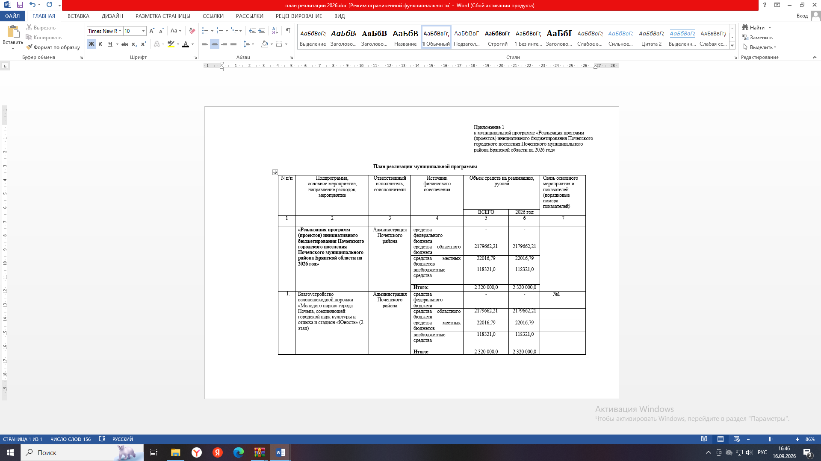

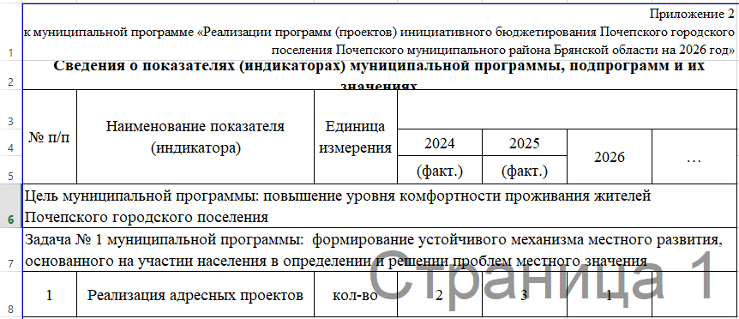

Российская Федерация
АДМИНИСТРАЦИЯ ПОЧЕПСКОГО РАЙОНА
БРЯНСКОЙ ОБЛАСТИ
ПОСТАНОВЛЕНИЕ

от 31.08.2026 № 929
г. Почеп
О внесении изменений в муниципальную программу «Развитие культуры, молодежной политики и спорта Почепского района»
В целях уточнения размера финансирования по муниципальной программе «Развитие культуры, молодежной политики и спорта Почепского района», администрация Почепского района
ПОСТАНОВЛЯЕТ:
1. Внести в муниципальную программу «Развитие культуры, молодежной политики и спорта Почепского района», утвержденную постановлением администрации Почепского района от 30.12.2020 № 242 (в редакции от 26.03.2021 № 357, от 15.06.2021 № 690, от 12.07.2021 № 820, от 30.07.2021 № 913, от 07.12.2021 № 1592, от 24.12.2021 №1741, от 30.12.2021 № 1799, от 17.03.2022 №370, от 13.05.2022 № 669, от 29.07.2022 №1146, №1483 от 30.09.2022, от 07.12.2022 №1844,от 26.12.2022 №1943,от 26.12.22 №1949, от 28.03.2023 №289, от 25.08.2023 №980, от 29.11.2023 №1462,от 26.12.2023 №1610,от 02.05.2024 №568,от 07.08.2024 №947,от 01.110.2024 №1151,от 13.11.2024 №1457,от 09.01.2025 №3,от 26.03.2025 №12,от 28.08.2025 №608,от 27.10.2025 №917,от 08.12.2025 №1132,от 14.01.2026 №11,от 20.02.2026 №160,от 31.03.2026 №345,от 09.06.2026 №601,от 13.08.2026 №868) следующие изменения:
1.1. Позицию паспорта «Объемы бюджетных ассигнований на реализацию муниципальной программы» изложить в редакции:
«общий объем средств, предусмотренных на реализацию муниципальной программы – 686 807 713,57 рублей, в том числе:
2025 год – 172 109 862,06 рублей;
2026 год – 180 337 035,32 рублей;
2027 год – 163 816 230,61 рублей
2028 год – 170 544 585,58 рублей».
1.2. Раздел 4 «Ресурсное обеспечение реализации муниципальной программы» изложить в редакции:
«общий объем средств, предусмотренных на реализацию муниципальной программы – 686 807 713,57 рублей, в том числе:
2025 год – 172 109 862,06 рублей;
2026 год – 180 337 035,32 рублей;
2027 год – 163 816 230,61 рублей
2028 год – 170 544 585,58 рублей».
1.3. План реализации муниципальной программы изложить в новой редакции согласно приложению №1 к данному постановлению.
2. Данное постановление вступает в силу с момента подписания.
3. Настоящее постановление опубликовать в порядке, установленном Уставом Почепского муниципального района.
4. Контроль за исполнением постановления возложить на первого заместителя главы администрации Почепского района Зеленова А.В

Глава администрации Е.Д. Шаболдина

 |  |  |  |  |  | Приложение № 1
 |  |  |  |  |  | к постановлению администрации
 |  |  |  |  |  | Почепского района Брянской области
 |  |  |  |  |  | от « 31 » 08 .2026г. № 929
ПЛАН РЕАЛИЗАЦИИ МУНИЦИПАЛЬНОЙ ПРОГРАММЫ
Подпрограмма, основное мероприятие, направление расходов, мероприятие | Ответственный исполнитель, соисполнители | Источник финансового обеспечения | Объем средств на реализацию, рублей |  |  |  |  | Связь основного мероприятия и показателей (порядковые номера показателей)
 | Ответственный исполнитель, соисполнители | Источник финансового обеспечения | ВСЕГО | 2025 год | 2026 год | 2027 год | 2028 год
1 | 2 | 3 | 4 | 6 | 6 | 7 | 8 | 9
Муниципальная программа "Развитие культуры, молодежной политики и спорта Почепского района" | Отдел культуры, молодежной политики и спорта, администрации Почепского района, МБУДО «Почепская детская школа искусств имени М.И.Блантера», РМБУК "Почепская централизованная библиотечная система», МБУК "Районный межпоселенческий Дом культуры", РМБУК "Почепская дирекция киносети", МАУ ДО «СШ «Чемпион» Почепского района» | средства федерального бюджета | - | - | - | - | -
 |  | средства областного бюджета | 8 608 919,60 | 778 743,63 | 569 104,97 | 300 000,00 | 6 961 071,00
 |  | средства местных бюджетов | 640 402 596,06 | 163 922 617,52 | 167 980 233,35 | 154 216 230,61 | 154 283 514,58
 |  | внебюджетные средства | 37 796 197,91 | 7 408 500,91 | 11 787 697,00 | 9 300 000,00 | 9 300 000,00
 |  | ИТОГО : | 686 807 713,57 | 172 109 862,06 | 180 337 035,32 | 163 816 230,61 | 170 544 585,58
1. Подпрограмма "Развитие дополнительного образования детей" | Отдел культуры, молодежной политики и спорта, администрации Почепского района,МБУДО «Почепская детская школа искусств имени М.И.Блантера» | средства федерального бюджета | - | - | - | - | - | № 1, 2
1. Подпрограмма "Развитие дополнительного образования детей" |  | средства областного бюджета | 1 000,00 | 1 000,00 | - | - | - | № 1, 2
1. Подпрограмма "Развитие дополнительного образования детей" |  | средства местных бюджетов | 67 907 184,72 | 17 731 538,23 | 16 769 614,49 | 16 703 016,00 | 16 703 016,00 | № 1, 2
1. Подпрограмма "Развитие дополнительного образования детей" |  | внебюджетные средства | 2 863 722,00 | 463 722,00 | 800 000,00 | 800 000,00 | 800 000,00 | № 1, 2
1. Подпрограмма "Развитие дополнительного образования детей" |  | ИТОГО : | 70 771 906,72 | 18 196 260,23 | 17 569 614,49 | 17 503 016,00 | 17 503 016,00 | № 1, 2
1.1. Организация дополнительного образования | Отдел культуры, молодежной политики и спорта администрации Почепского района, МБУДО «Почепская детская школа искусств имени М.И.Блантера» | средства федерального бюджета | - |  |  |  |  | № 1
1.1. Организация дополнительного образования |  | средства областного бюджета | - |  |  |  |  | № 1
1.1. Организация дополнительного образования |  | средства местных бюджетов | 67 907 184,72 | 17 731 538,23 | 16 769 614,49 | 16 703 016,00 | 16 703 016,00 | № 1
1.1. Организация дополнительного образования |  | внебюджетные средства | 2 863 722,00 | 463 722,00 | 800 000,00 | 800 000,00 | 800 000,00 | № 1
1.1. Организация дополнительного образования |  | итого | 70 770 906,72 | 18 195 260,23 | 17 569 614,49 | 17 503 016,00 | 17 503 016,00 | № 1
1.2. Предоставление мер социальной поддержки педагогическим работникам и специалистам образовательных организаций (за исключением педагогических работников), работающим в сельских населенных пунктах и поселках городского типа на территории Брянской области | Отдел культуры, молодежной политики и спорта администрации Почепского района, МБУДО «Почепская детская школа искусств имени М.И.Блантера» | средства федерального бюджета | - |  |  |  |  | № 2
 |  | средства областного бюджета | 1 000,00 | 1 000,00 | - | - | - | № 2
 |  | средства местных бюджетов | - |  |  |  |  | № 2
 |  | внебюджетные средства | - |  |  |  |  | № 2
 |  | итого | 1 000,00 | 1 000,00 | - | - | - | № 2
2. Подпрограмма "Предоставление услуг в сфере культуры и искусства" | Отдел культуры, молодежной политики и спорта, администрации Почепского района, РМБУК "Почепская централизованная библиотечная система», МБУК "Районный межпоселенческий Дом культуры", РМБУК "Почепская дирекция киносети" | средства федерального бюджета | - | - | - | - | - | № 3, 4, 5, 6
 |  | средства областного бюджета | 8 063 367,00 | 398 660,00 | 403 636,00 | 300 000,00 | 6 961 071,00 | № 3, 4, 5, 6
 |  | средства местных бюджетов | 324 960 884,73 | 79 368 987,52 | 75 776 792,98 | 84 873 910,34 | 84 941 193,89 | № 3, 4, 5, 6
 |  | средства городского бюджета | 28 658 915,20 | 13 797 897,40 | 14 861 017,80 | - | - | № 3, 4, 5, 6
 |  | внебюджетные средства | 19 022 755,96 | 3 035 058,96 | 6 987 697,00 | 4 500 000,00 | 4 500 000,00 | № 3, 4, 5, 6
 |  | ИТОГО : | 380 705 922,89 | 96 600 603,88 | 98 029 143,78 | 197 955 761,84 | 96 402 264,89 | № 3, 4, 5, 6
2.1. Библиотечное обслуживание населения Почепского муниципального района, комплектование и обеспечение сохранности библиотечных фондов муниципальных библиотек, оказание консультативной и методической помощи библиотекарям муниципальных библиотек (Библиотеки) | Отдел культуры, молодежной политики и спорта администрации Почепского района, РМБУК "Почепская централизованная библиотечная система" | средства федерального бюджета | - |  |  |  |  | № 3
 |  | средства областного бюджета | - |  |  |  |  | № 3
 |  | средства местных бюджетов | 102 726 223,89 | 22 739 630,79 | 20 414 725,86 | 29 785 933,62 | 29 785 933,62 | № 3
 |  | средства городского бюджета | 18 730 695,20 | 9 185 969,20 | 9 544 726,00 | - | - | № 3
 |  | внебюджетные средства | 1 794 644,77 | 294 644,77 | 500 000,00 | 500 000,00 | 500 000,00 | № 3
 |  | итого | 123 251 563,86 | 32 220 244,76 | 30 459 451,86 | 30 285 933,62 | 30 285 933,62 | № 3
2.1.1Предоставление мер социальной поддержки по оплате жилья и коммунальных услуг отдельным категориям граждан, работающих в учреждениях культуры , находящихся в сельской местности или поселках городского типа на территории Брянской области | Отдел культуры, молодежной политики и спорта администрации Почепского района, РМБУК "Почепская централизованная библиотечная система" | средства федерального бюджета | - |  |  |  |  | № 3
 |  | средства областного бюджета | 205 200,00 | 51 300,00 | 51 300,00 | 51 300,00 | 51 300,00 | № 3
 |  | средства местных бюджетов | - |  |  |  |  | № 3
 |  | внебюджетные средства | - |  |  |  |  | № 3
 |  | итого | 205 200,00 | 51 300,00 | 51 300,00 | 51 300,00 | 51 300,00 | № 3
2.1.2.Государственная поддержка отрасли культуры с целью реализации мероприятий по модернизации библиотек в части комплектования книжных фондов | Отдел культуры, молодежной политики и спорта администрации Почепского района, РМБУК "Почепская централизованная библиотечная система" | средства федерального бюджета | - |  |  |  |  | № 3
 |  | средства областного бюджета | 759 881,00 | 184 277,00 | 188 109,00 | 192 000,00 | 195 495,00 | № 3
 |  | средства местных бюджетов | 7 675,56 | 1 861,38 | 1 900,09 | 1 939,39 | 1 974,70 | № 3
 |  | итого | 767 556,56 | 186 138,38 | 190 009,09 | 193 939,39 | 197 469,70 | № 3
2.1.3.Государственная поддержка лучших сельских учреждений культуры | Отдел культуры, молодежной политики и спорта администрации Почепского района, РМБУК "Почепская централизованная библиотечная система" | средства областного бюджета | 107 527,00 |  | 107 527,00 |  |  | № 3
 |  | средства местных бюджетов | 1 086,13 |  | 1 086,13 |  |  | № 3
 |  | итого | 108 613,13 |  | 108 613,13 |  |  | № 3
2.2. Деятельность учреждений клубного типа :клубов,дворцов и домов культуры,домов народного творчества | Отдел культуры, молодежной политики и спорта администрации Почепского района,МБУК «Районный межпоселенческий Дом культуры» | средства федерального бюджета | - |  |  |  |  | № 4
 |  | средства областного бюджета |  |  |  |  |  | № 4
 |  | средства местных бюджетов | 129 270 434,46 | 34 535 089,37 | 31 710 285,09 | 31 512 530,00 | 31 512 530,00 | № 4
 |  | средства городского бюджета | 3 037 846,60 | 1 463 001,60 | 1 574 845,00 | - | - | № 4
 |  | внебюджетные средства | 3 840 956,57 | 840 956,57 | 1 000 000,00 | 1 000 000,00 | 1 000 000,00 | № 4
 |  | итого | 136 149 237,63 | 36 839 047,54 | 34 285 130,09 | 32 512 530,00 | 32 512 530,00 | № 4
2.2.1.Предоставление мер социальной поддержки по оплате жилья и коммунальных услуг отдельным категориям граждан, работающих в учреждениях культуры , находящихся в сельской местности или поселках городского типа на территории Брянской области | Отдел культуры, молодежной политики и спорта администрации Почепского района,МБУК «Районный межпоселенческий Дом культуры» | средства федерального бюджета | -
 |  | средства областного бюджета | 226 800,00 | 56 700,00 | 56 700,00 | 56 700,00 | 56 700,00
 |  | средства местных бюджетов | -
 |  | внебюджетные средства | -
2.2.2.Государственная поддержка лучших сельских учреждений культуры | Отдел культуры, молодежной политики и спорта администрации Почепского района,МБУК «Районный межпоселенческий Дом культуры» | средства областного бюджета | 106 383,00 | 106 383,00 | - | - | -
 |  | средства местных бюджетов | 1 074,58 | 1 074,58 | - | - | -
 |  | итого | 107 457,58 | 107 457,58 | - | - | -
2.2.3.Обеспечения развития и укрепления материально-технической базы домов культуры в населенных пунктах с числом жителей до 50 тысяч человек | Отдел культуры, молодежной политики и спорта администрации Почепского района,МБУК «Районный межпоселенческий Дом культуры» | средства областного бюджета | 6 657 576,00 |  |  |  | 6 657 576,00
 |  | средства местных бюджетов | 67 248,24 |  |  |  | 67 248,24
 |  | итого | 6 724 824,24 |  |  |  | 6 724 824,24
2.3. Показ кинофильмов (Кинотеатры) | Отдел культуры, молодежной политики и спорта администрации Почепского района,РМБУК«Почепская межпоселенческая дирекция киносети» | средства федерального бюджета | - |  |  |  |  | № 5
2.3. Показ кинофильмов (Кинотеатры) |  | средства областного бюджета | - |  |  |  |  | № 5
2.3. Показ кинофильмов (Кинотеатры) |  | средства местных бюджетов | 20 340 441,10 | 4 360 014,68 | 3 585 371,30 | 6 197 527,56 | 6 197 527,56 | № 5
2.3. Показ кинофильмов (Кинотеатры) |  | средства городского бюджета | 6 890 373,40 | 3 148 926,60 | 3 741 446,80 | - | - | № 5
2.3. Показ кинофильмов (Кинотеатры) |  | внебюджетные средства | 13 387 154,62 | 1 899 457,62 | 5 487 697,00 | 3 000 000,00 | 3 000 000,00 | № 5
2.3. Показ кинофильмов (Кинотеатры) |  | итого | 40 617 969,12 | 9 408 398,90 | 12 814 515,10 | 9 197 527,56 | 9 197 527,56 | № 5
2.3.1. финансовое обеспечение и (или) возмещение расходов, связанных с приобретением организациями, осуществляющими показ фильмов, исключительно комплектующих и расходных частей, в целях поддержания ранее приобретенного оборудования в исправном состоянии в кинозалах, расположенных в населенных пунктах с численностью населения до 500 тысяч человек | Отдел культуры, молодежной политики и спорта администрации Почепского района,РМБУК«Почепская межпоселенческая дирекция киносети» | внебюджетные средства | 2 487 697,00 |  | 2 487 697,00
 |  | итого | 2 487 697,00 |  | 2 487 697,00
2.4. Расходы на выплаты персоналу в целях обеспечения выполнения функций муниципальными органами, казенными учреждениями, органами управления муниципальными внебюджетными фондами | Отдел культуры, молодежной политики и спорта администрации Почепского района | средства федерального бюджета | - |  |  |  |  | № 6
 |  | средства областного бюджета | - |  |  |  |  | № 6
 |  | средства местных бюджетов | 72 546 700,77 | 17 731 316,72 | 20 063 424,51 | 17 375 979,77 | 17 375 979,77 | № 6
 |  | средства городского бюджета | - |  |  |  |  | № 6
 |  | ИТОГО : | 72 546 700,77 | 17 731 316,72 | 20 063 424,51 | 17 375 979,77 | 17 375 979,77 | № 6
3. Подпрограмма "Управление в сфере культуры " | Отдел культуры, молодежной политики и спорта администрации Почепского района | средства федерального бюджета | - |  |  |  |  | № 7
3. Подпрограмма "Управление в сфере культуры " |  | средства областного бюджета | - |  |  |  |  | № 7
3. Подпрограмма "Управление в сфере культуры " |  | средства местных бюджетов | 15 795 491,13 | 3 675 987,13 | 4 212 588,00 | 3 953 458,00 | 3 953 458,00 | № 7
3. Подпрограмма "Управление в сфере культуры " |  | средства городского бюджета | - |  |  |  |  | № 7
3. Подпрограмма "Управление в сфере культуры " |  | итого | 15 795 491,13 | 3 675 987,13 | 4 212 588,00 | 3 953 458,00 | 3 953 458,00 | № 7
3.1. Руководство и управление в сфере установленных функций органов местного самоуправления | Отдел культуры, молодежной политики и спорта администрации Почепского района | средства федерального бюджета |  |  |  |  |  | № 7
 |  | средства областного бюджета |  |  |  |  |  | № 7
 |  | средства местных бюджетов | 15 795 491,13 | 3 675 987,13 | 4 212 588,00 | 3 953 458,00 | 3 953 458,00 | № 7
 |  | средства городского бюджета |  |  |  |  |  | № 7
 |  | итого | 15 795 491,13 | 3 675 987,13 | 4 212 588,00 | 3 953 458,00 | 3 953 458,00 | № 7
4. Подпрограмма "Физическая культура и спорт" | Отдел культуры, молодежной политики и спорта администрации Почепского района; МАУ ДО«СШ «Чемпион» Почепского района» | средства федерального бюджета | - | - | - | - | - | № 8, 9
4. Подпрограмма "Физическая культура и спорт" |  | средства областного бюджета | 544 552,60 | 379 083,63 | 165 468,97 | - | - | № 8, 9
4. Подпрограмма "Физическая культура и спорт" |  | средства местных бюджетов | 202 722 590,84 | 49 122 530,80 | 56 228 367,08 | 48 685 846,27 | 48 685 846,69 | № 8, 9
4. Подпрограмма "Физическая культура и спорт" |  | средства городского бюджета | - | - | - | - | - | № 8, 9
4. Подпрограмма "Физическая культура и спорт" |  | внебюджетные средства | 15 909 719,95 | 3 909 719,95 | 4 000 000,00 | 4 000 000,00 | 4 000 000,00 | № 8, 9
4. Подпрограмма "Физическая культура и спорт" |  | ИТОГО : | 219 176 863,39 | 53 411 334,38 | 60 393 836,05 | 52 685 846,27 | 52 685 846,69 | № 8, 9
4.1 Мероприятия по развитию физической культуры и спорту | Отдел культуры, молодежной политики и спорта администрации Почепского района; МАУ ДО «СШ «Чемпион» Почепского района» | средства федерального бюджета | - |  |  |  |  | № 8
4.1 Мероприятия по развитию физической культуры и спорту |  | средства областного бюджета | - |  |  |  |  | № 8
4.1 Мероприятия по развитию физической культуры и спорту |  | средства местных бюджетов | 196 432 530,57 | 48 178 917,66 | 52 409 997,95 | 47 921 807,27 | 47 921 807,69 | № 8
4.1 Мероприятия по развитию физической культуры и спорту |  | средства городского бюджета | - |  |  |  |  | № 8
4.1 Мероприятия по развитию физической культуры и спорту |  | внебюджетные средства | 15 909 719,95 | 3 909 719,95 | 4 000 000,00 | 4 000 000,00 | 4 000 000,00 | № 8
4.1 Мероприятия по развитию физической культуры и спорту |  | итого | 212 342 250,52 | 52 088 637,61 | 56 409 997,95 | 51 921 807,27 | 51 921 807,69 | № 8
4.1.1 Мероприятия по развитию физической культуры и спорту | Отдел культуры, молодежной политики и спорта администрации Почепского района; МАУ ДО «СШ «Чемпион» Почепского района» | средства федерального бюджета | -
4.1.1 Мероприятия по развитию физической культуры и спорту |  | средства областного бюджета | -
4.1.1 Мероприятия по развитию физической культуры и спорту |  | средства местных бюджетов | 2 993 913,00 | 701 796,00 | 764 039,00 | 764 039,00 | 764 039,00
4.1.1 Мероприятия по развитию физической культуры и спорту |  | средства городского бюджета | -
4.1.1 Мероприятия по развитию физической культуры и спорту |  | внебюджетные средства | -
4.1.1 Мероприятия по развитию физической культуры и спорту |  | Итого | 2 993 913,00 | 701 796,00 | 764 039,00 | 764 039,00 | 764 039,00
4.1.2 Развитие материально-технической базы муниципальных образовательных организаций в сфере физической культкры и спорта | Отдел культуры, молодежной политики и спорта администрации Почепского района; МАУ ДО «СШ «Чемпион» Почепского района» | средства федерального бюджета
 |  | средства областного бюджета | 544 552,60 | 379 083,63 | 165 468,97 | - | -
 |  | средства местных бюджетов | 5 500,55 | 3 829,14 | 1 671,41 | - | -
 |  | Итого | 550 053,15 | 382 912,77 | 167 140,38 | - | -
4.1.3 Спортивно-оздоровительные комплексы и центры (приобретение хоккейной экипировки для муниципальных учреждений, осуществляющих спортивную подготовку) | Отдел культуры, молодежной политики и спорта администрации Почепского района; МАУ ДО «СШ «Чемпион» Почепского района» | средства местных бюджетов | 2 972 658,72 |  | 2 972 658,72
 |  | Итого | 2 972 658,72 |  | 2 972 658,72
4.2 " Массовый спорт" | Отдел культуры, молодежной политики и спорта администрации Почепского района; МАУ ДО «СШ «Чемпион» Почепского района» | средства федерального бюджета | - |  |  |  |  | № 9
4.2 " Массовый спорт" |  | средства областного бюджета | - |  |  |  |  | № 9
4.2 " Массовый спорт" |  | средства местных бюджетов | 317 988,00 | 237 988,00 | 80 000,00 | - | - | № 9
4.2 " Массовый спорт" |  | средства городского бюджета | - |  |  |  |  | № 9
4.2 " Массовый спорт" |  | внебюджетные средства | - |  |  |  |  | № 9
4.2 " Массовый спорт" |  | Итого | 317 988,00 | 237 988,00 | 80 000,00 | - | - | № 9
5. Подпрограмма "Молодежная политика" | Отдел культуры, молодежной политики и спорта администрации Почепского района | средства федерального бюджета | - | - | - | - | - | № 10
5. Подпрограмма "Молодежная политика" |  | средства областного бюджета | - | - | - | - | - | № 10
5. Подпрограмма "Молодежная политика" |  | средства местных бюджетов | 357 529,44 | 225 676,44 | 131 853,00 | - | - | № 10
5. Подпрограмма "Молодежная политика" |  | средства городского бюджета | - | - | - | - | - | № 10
5. Подпрограмма "Молодежная политика" |  | внебюджетные средства | - | - | - | - | - | № 10
5. Подпрограмма "Молодежная политика" |  | ИТОГО : | 357 529,44 | 225 676,44 | 131 853,00 | - | - | № 10
5.1 Мероприятия по работе с семьей, детьми и молодежью | Отдел культуры, молодежной политики и спорта администрации Почепского района | средства федерального бюджета | - |  |  |  |  | № 10
5.1 Мероприятия по работе с семьей, детьми и молодежью |  | средства областного бюджета | - |  |  |  |  | № 10
5.1 Мероприятия по работе с семьей, детьми и молодежью |  | средства местных бюджетов | 357 529,44 | 225 676,44 | 131 853,00 | - | - | № 10
5.1 Мероприятия по работе с семьей, детьми и молодежью |  | средства городского бюджета | - |  |  |  |  | № 10
5.1 Мероприятия по работе с семьей, детьми и молодежью |  | внебюджетные средства | - |  |  |  |  | № 10
5.1 Мероприятия по работе с семьей, детьми и молодежью |  | Итого | 357 529,44 | 225 676,44 | 131 853,00 | - | - | № 10

Российская федерация
АДМИНИСТРАЦИЯ ПОЧЕПСКОГО РАЙОНА
БРЯНСКОЙ ОБЛАСТИ
ПОСТАНОВЛЕНИЕ

от 31.08.2026 №939
г. Почеп
О внесении изменений в муниципальную программу «Развитие образования Почепского муниципального района»
В связи с уточнением размера финансирования по программе "Развитие образования Почепского муниципального района", утвержденной постановлением администрации Почепского района от 06.04.2026 №371 (в редакции от 06.04.2026 №372, от 18.06.2026 №628), администрация Почепского района
ПОСТАНОВЛЯЕТ:
1. Внести в муниципальную программу Почепского района «Развитие образования Почепского муниципального района» следующие изменения:
1.1. Текст паспорта программы «Объемы бюджетных ассигнований на реализацию муниципальной программы» цифры "2 278 428 770,93" заменить на "2 285 446 822,62", в том числе «2026 год – 792 503 011,21» заменить на «2026 год – 799 521 062,90»;
1.2. Раздел 4 «Ресурсное обеспечение реализации муниципальной программы» цифры "2 278 428 770,93" заменить на "2 285 446 822,62", в том числе «2026 год – 792 503 011,21» заменить на «2026 год – 799 521 062,90»;
1.3. План реализации муниципальной программы «Развитие образования Почепского муниципального района» изложить в новой редакции согласно приложению № 1 к данному постановлению.
2. Настоящее постановление опубликовать в порядке, установленном Уставом Почепского муниципального района.
3. Контроль за исполнением настоящего постановления возложить на первого заместителя главы администрации Зеленова А.В.

Глава администрации Е.Д. Шаболдина

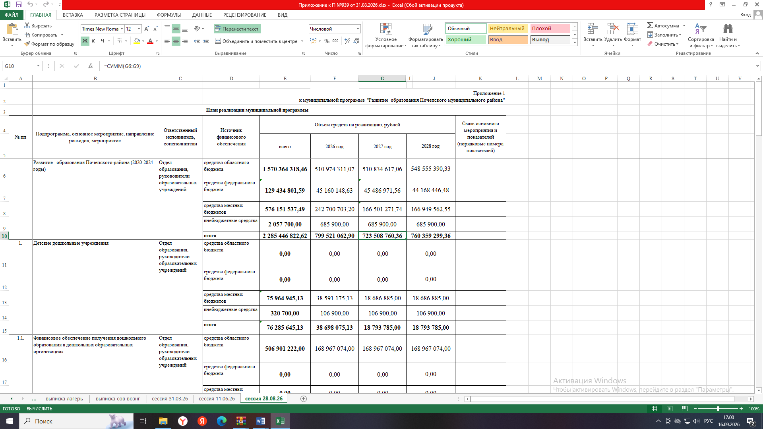
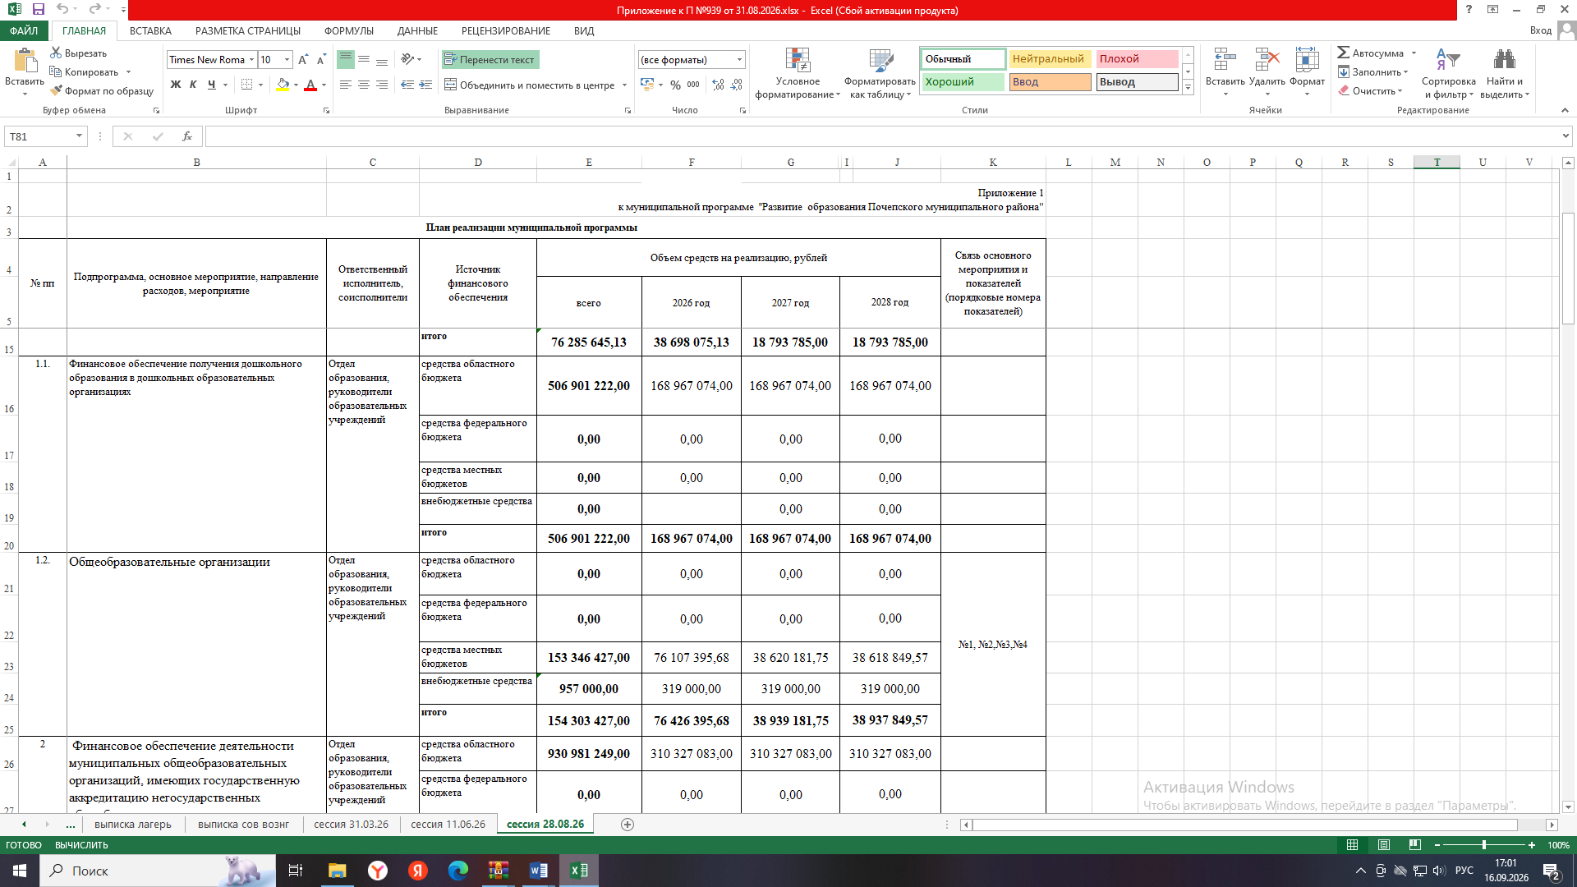
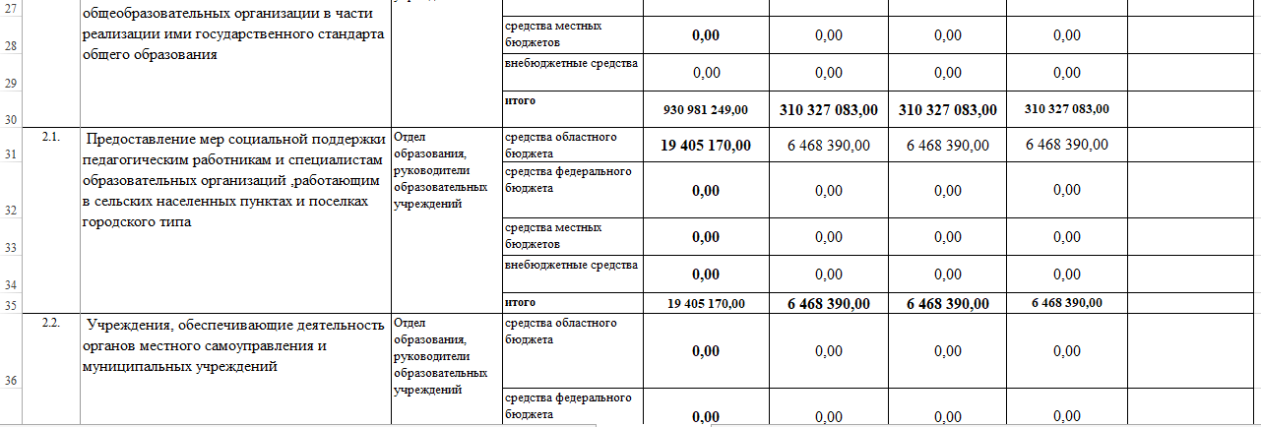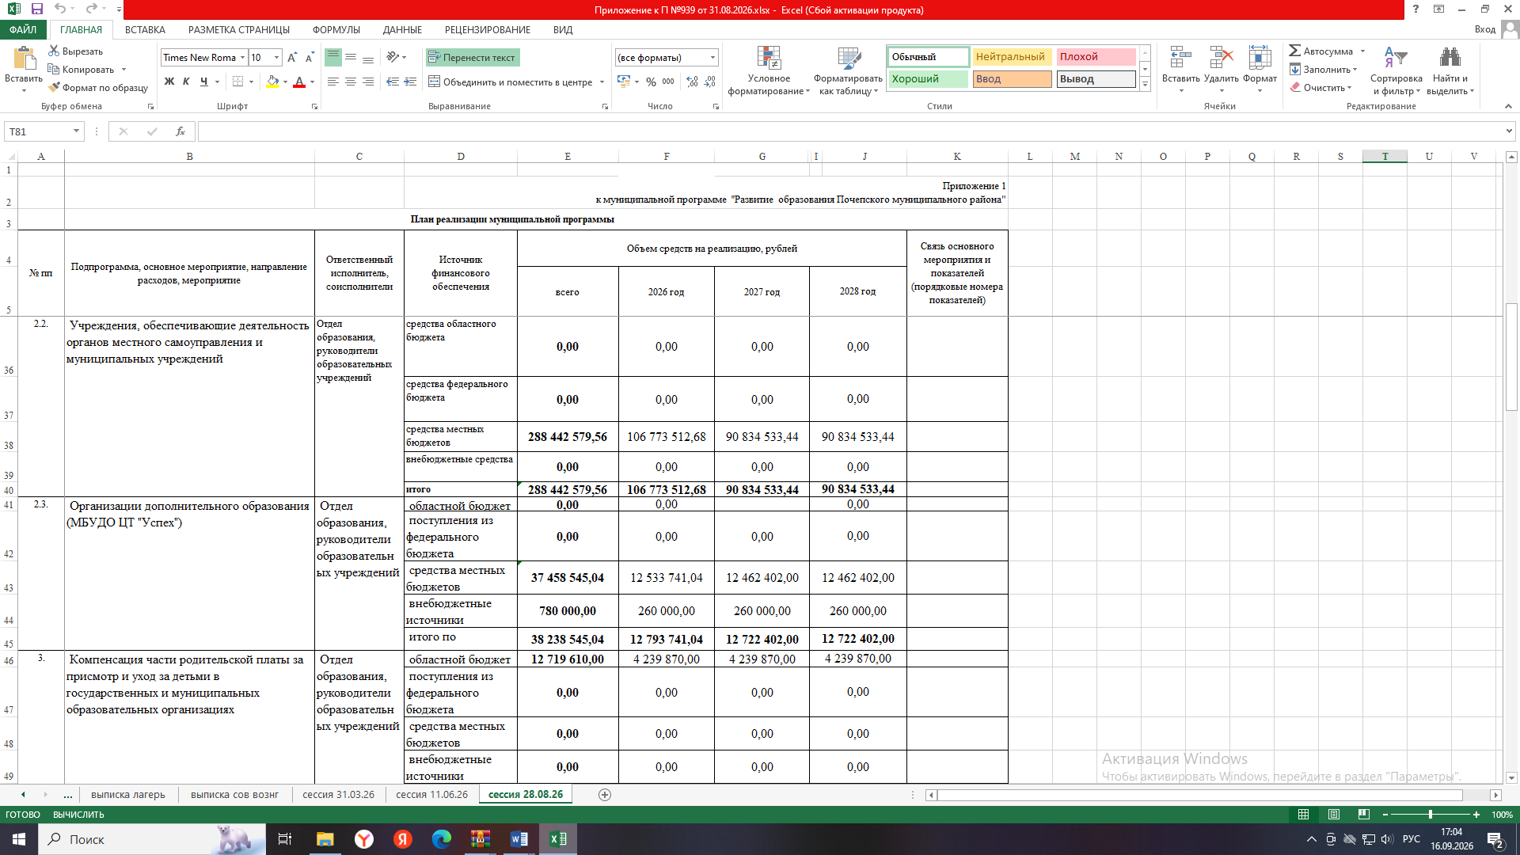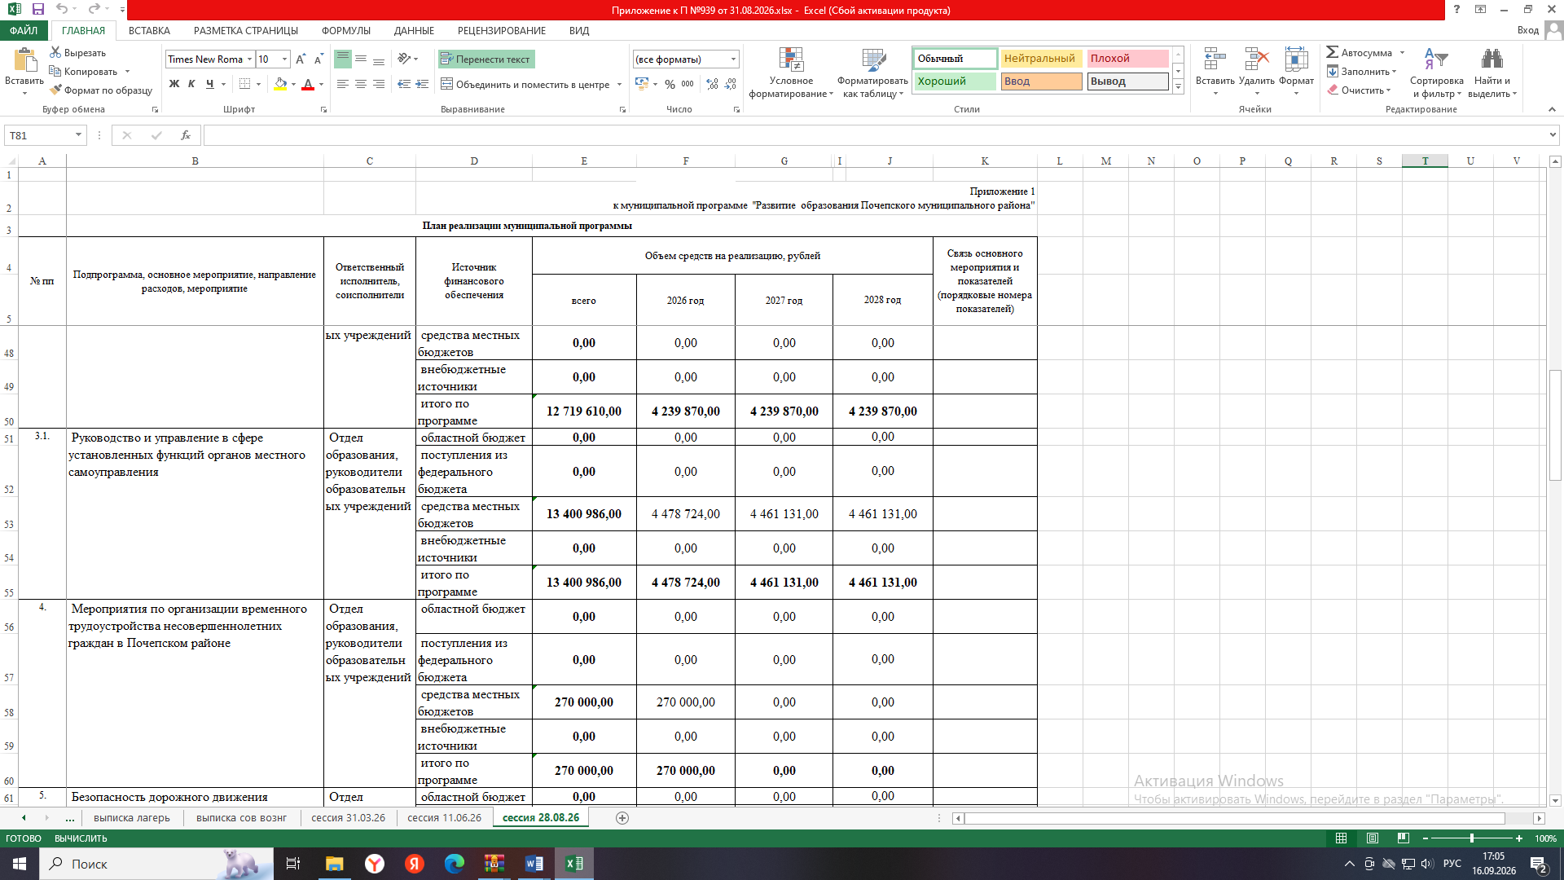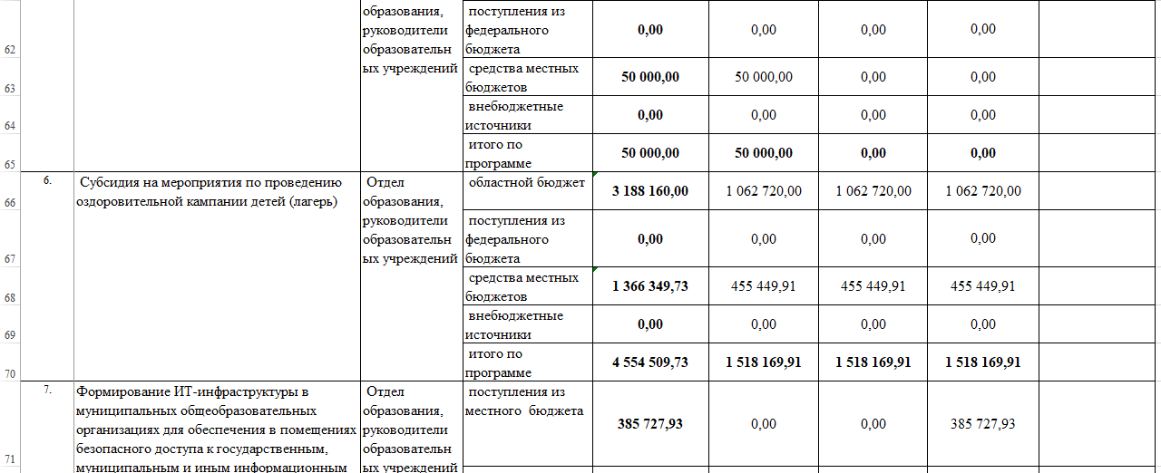
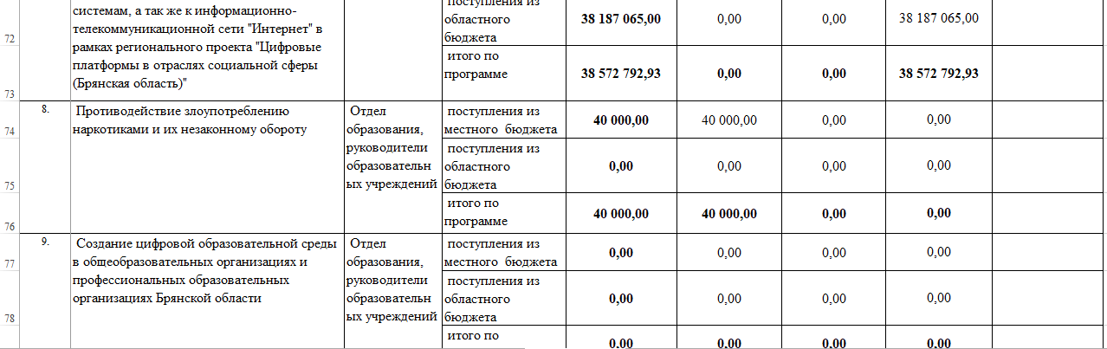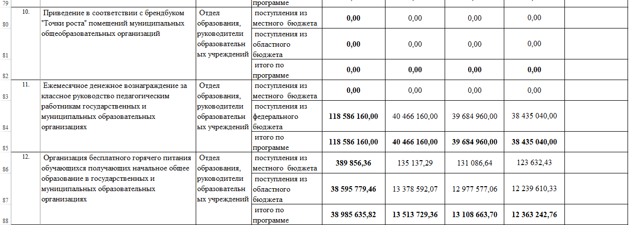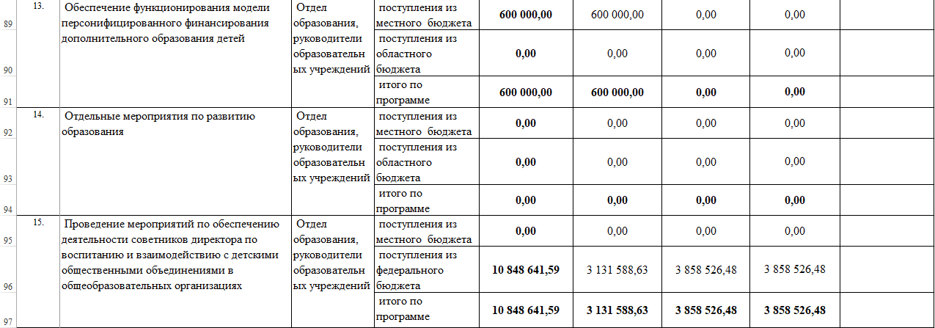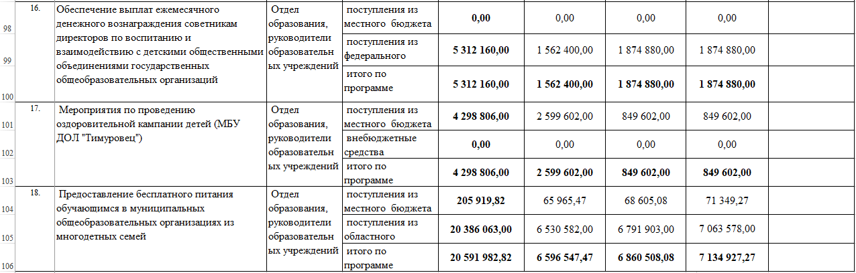

Российская Федерация

АДМИНИСТРАЦИЯ ПОЧЕПСКОГО РАЙОНА
БРЯНСКОЙ ОБЛАСТИ
П О СТ А Н О В Л Е Н И Е

от 31.08.2026 № 940
г. Почеп
О внесении изменений в муниципальную программу «Реализация полномочий органа местного самоуправления Почепского района»
В связи с уточнением размера финансирования по муниципальной программе, администрация Почепского района
ПОСТАНОВЛЯЕТ:
- Внести в муниципальную программу «Реализация полномочий органа местного самоуправления Почепского района», утвержденную постановлением администрации Почепского района от 29.12.2018 № 608, (в редакциях от 19.01.2026 №36, от 18.02.2026 №151, от 01.04.2026 №347, от 11.06.2026 №602) следующие изменения:
1.1. В тексте Паспорта муниципальной программы «Объемы бюджетных ассигнований на реализацию муниципальной программы» цифры «1 638 039 208,80» заменить на цифры «1 641 552 870,77», в том числе «2026г.- 684 730 668,11» заменить на цифры «688 244 330,08»,
1.2. В тексте Паспорта муниципальной подпрограммы «Выполнение функций администрации Почепского района» «Объемы бюджетных ассигнований на реализацию подпрограммы» цифры «147 065 412,60» заменить на цифры «148 079 789,16», цифры «54 542 576,00» заменить на цифры «55 556 952,56»
2. «План реализации муниципальной программы» изложить в новой редакции (прилагается).
3. Настоящее постановление опубликовать в порядке, установленном Уставом Почепского муниципального района.
4. Контроль за исполнением постановления оставляю за собой.

Глава администрации Е.Д. Шаболдина

РОССИЙСКАЯ ФЕДЕРАЦИЯ

БРЯНСКАЯ ОБЛАСТЬ
ПОЧЕПСКИЙ РАЙОННЫЙ СОВЕТ НАРОДНЫХ ДЕПУТАТОВ
РЕШЕНИЕ

от 28.08.2026 № 114
г. Почеп
О внесении изменений в Решение Почепского районного Совета народных депутатов от 19.12.2025 года № 85 «О бюджете Почепского муниципального района Брянской области на 2026 год и плановый период 2027 и 2028 годов»
Внести в Решение Почепского районного Совета народных депутатов от 19.12.2025 года № 85 «О бюджете Почепского муниципального района Брянской области на 2026 год и плановый период 2027 и 2028 годов» (в редакции от 18.02.2026 № 92, от 31.03.2026 №95, от 11.06.2026 №107) следующие изменения:
1. В пункте 1:
во втором абзаце цифры «1 624 859 468,50» заменить цифрами «1 648 558 892,50», цифры «379 938 600,00» заменить цифрами «390 638 024,00»;
в третьем абзаце цифры «1 690 961 628,50» заменить цифрами «1 715 993 342,16»;
в четвертом абзаце цифры «66 102 160,00» заменить цифрами «67 434 449,66».
2. В пункте 11 цифры «1 244 920 868,50» заменить цифрами «1 257 920 868,50».
3. Дополнить Решение приложением № 1.3 согласно приложению № 1 к настоящему Решению.
4. Дополнить Решение приложением № 3.4 согласно приложению № 2 к настоящему Решению.
5. Дополнить Решение приложением № 4.4 согласно приложению № 3 к настоящему Решению.
6. Дополнить Решение приложением № 5.4 согласно приложению № 4 к настоящему Решению.
7. Приложение № 8 изложить в редакции согласно приложению № 5 к настоящему Решению.
8. Настоящее решение опубликовать в порядке, установленном Уставом Почепского муниципального района Брянской области и разместить на официальном сайте администрации района в сети Интернет.
9. Настоящее Решение вступает в силу со дня его опубликования.

Глава Почепского района В.В. Касацкий

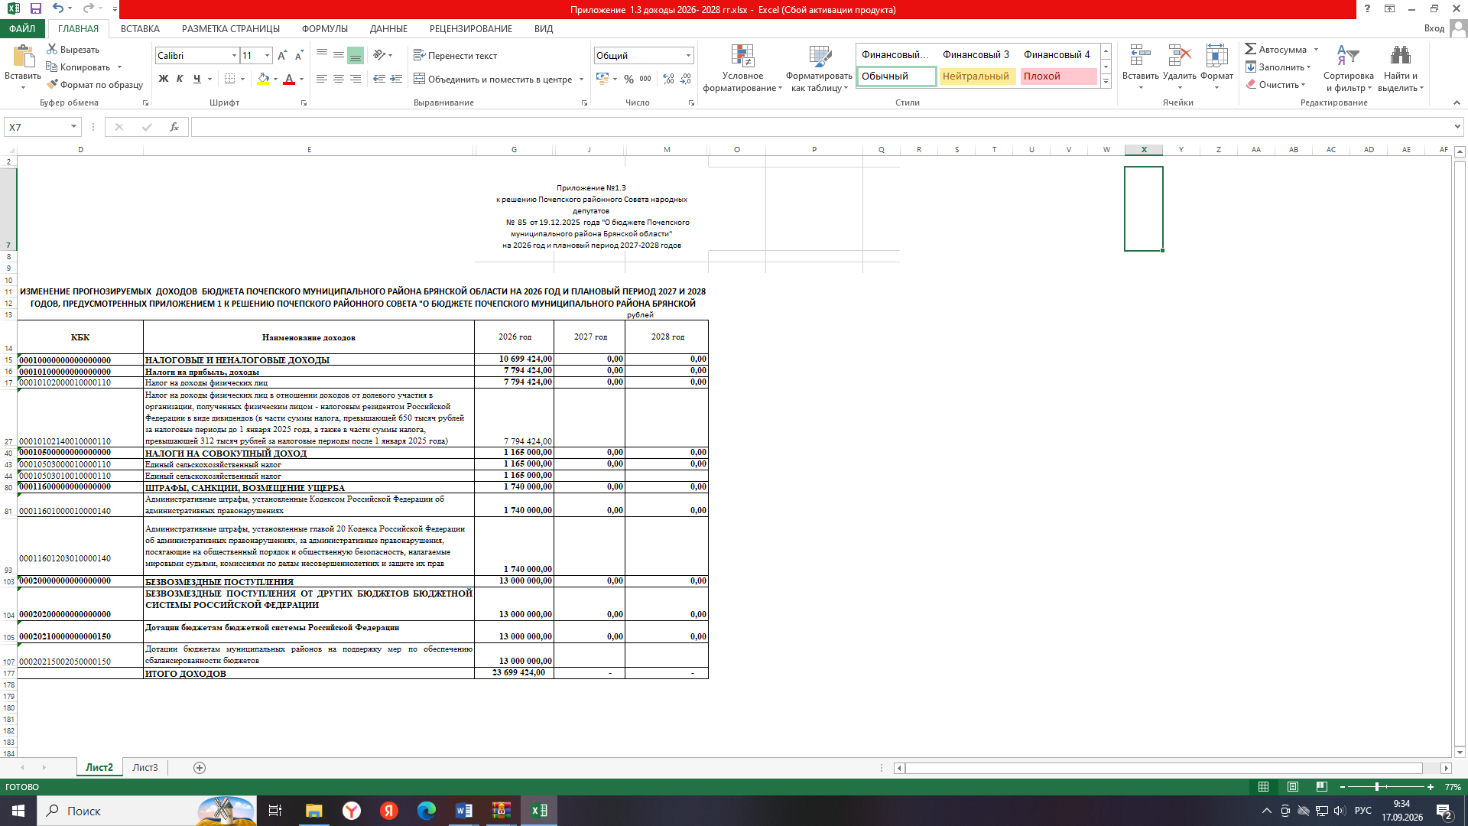

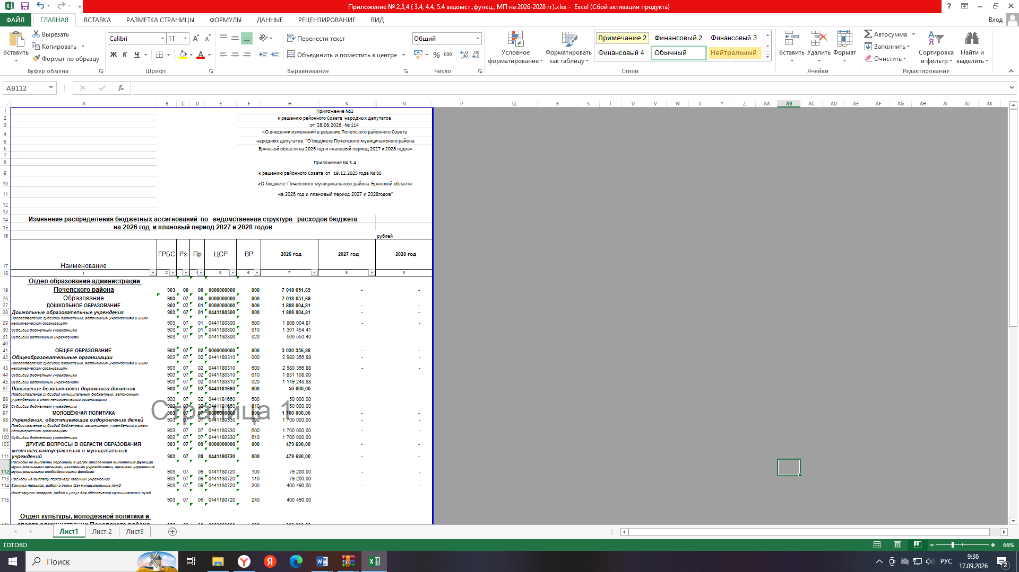
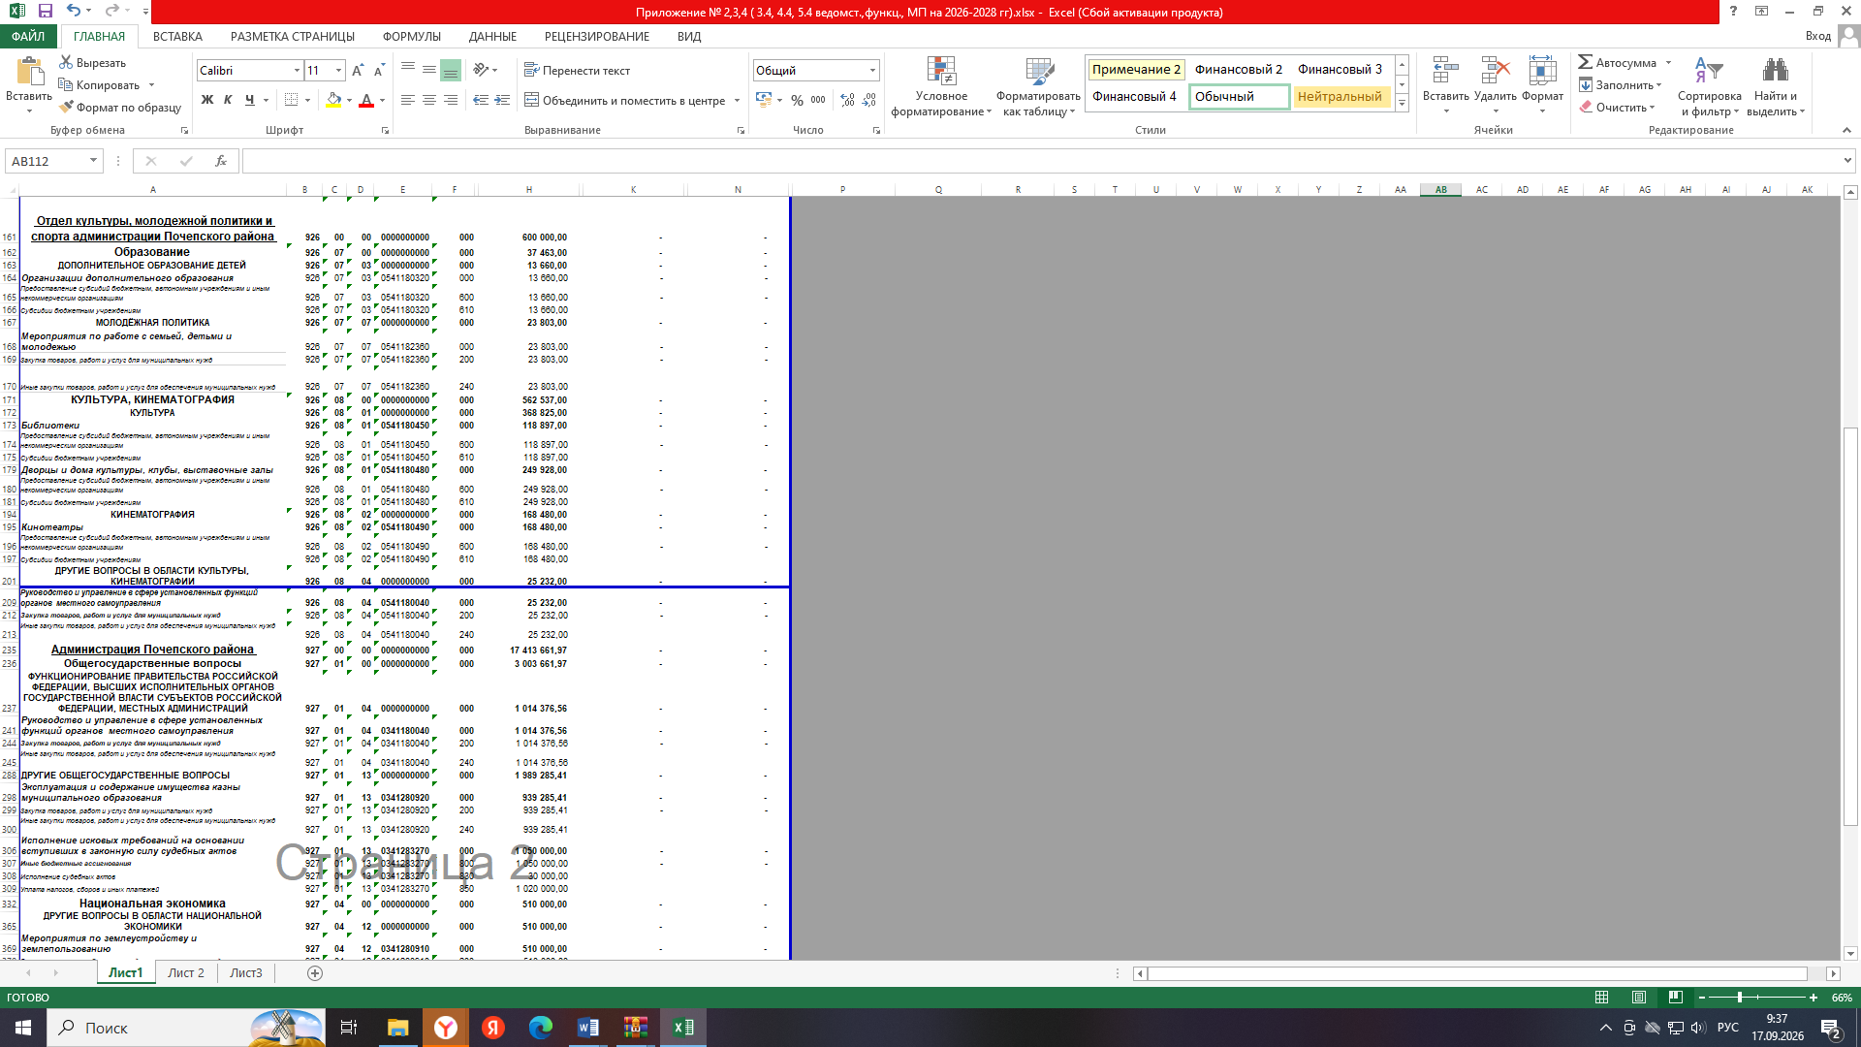

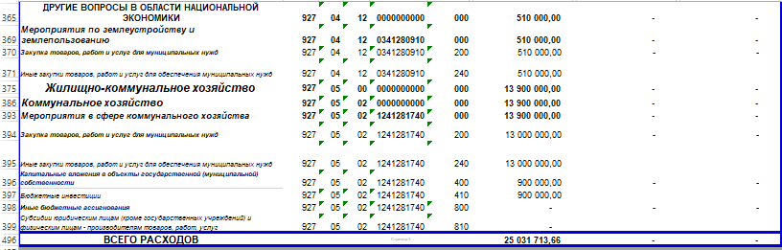

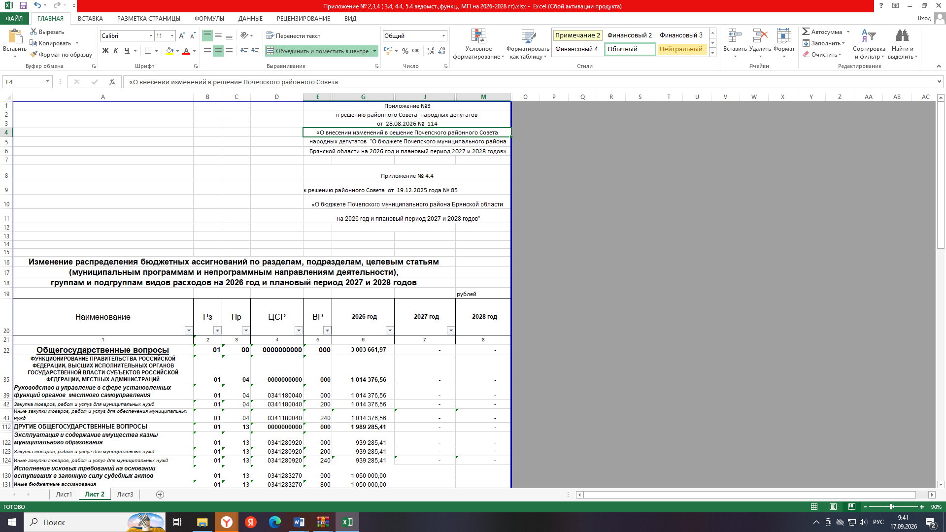
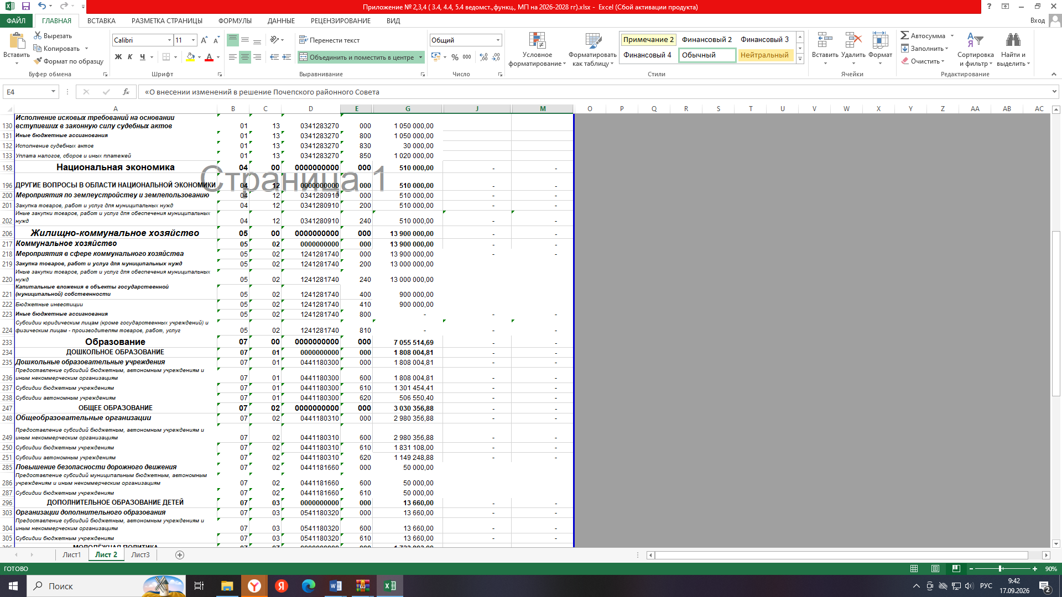

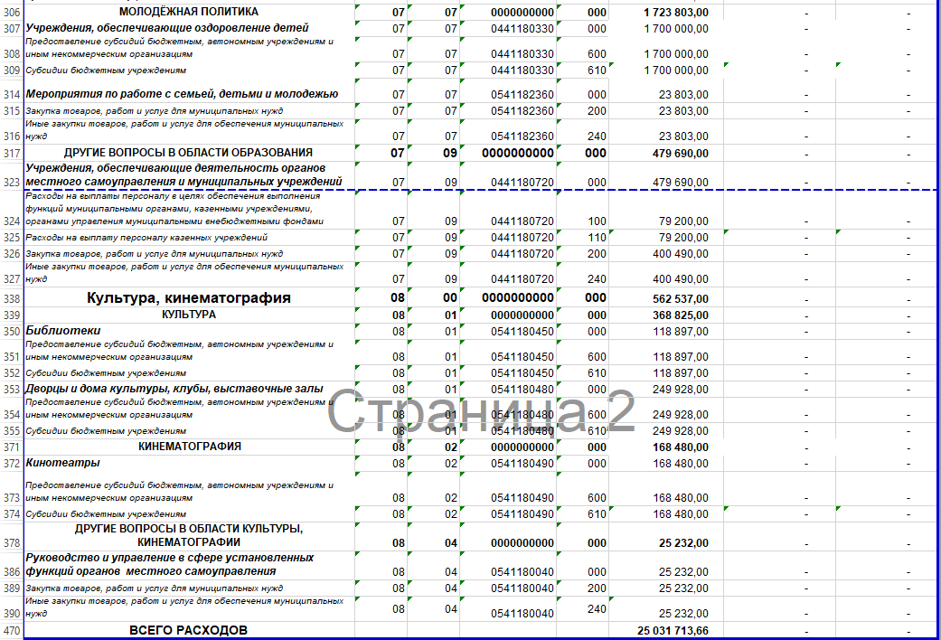

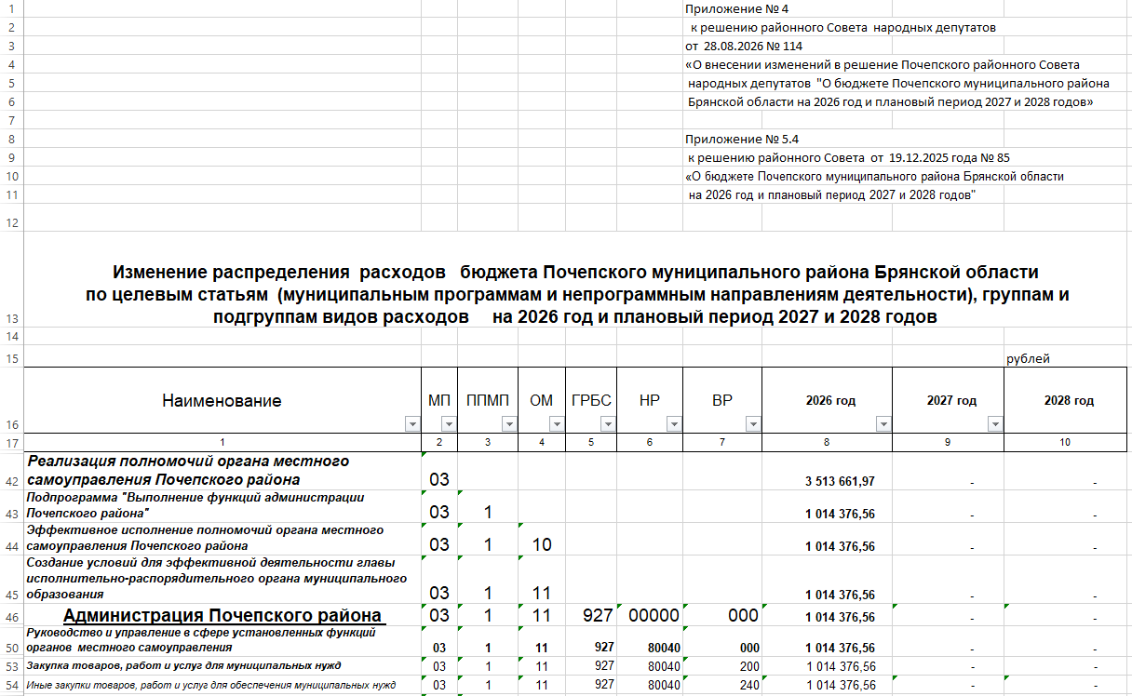

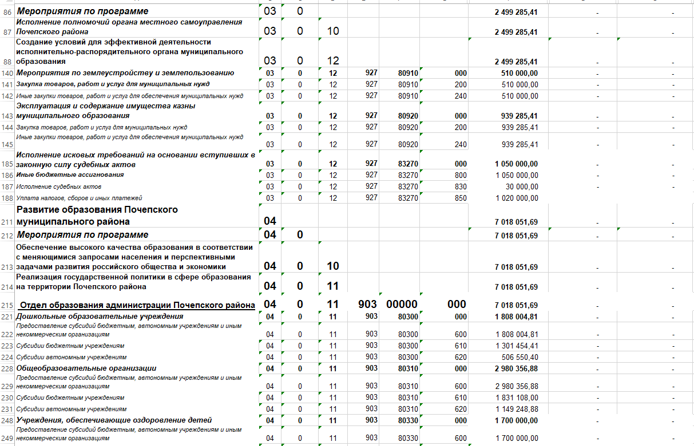
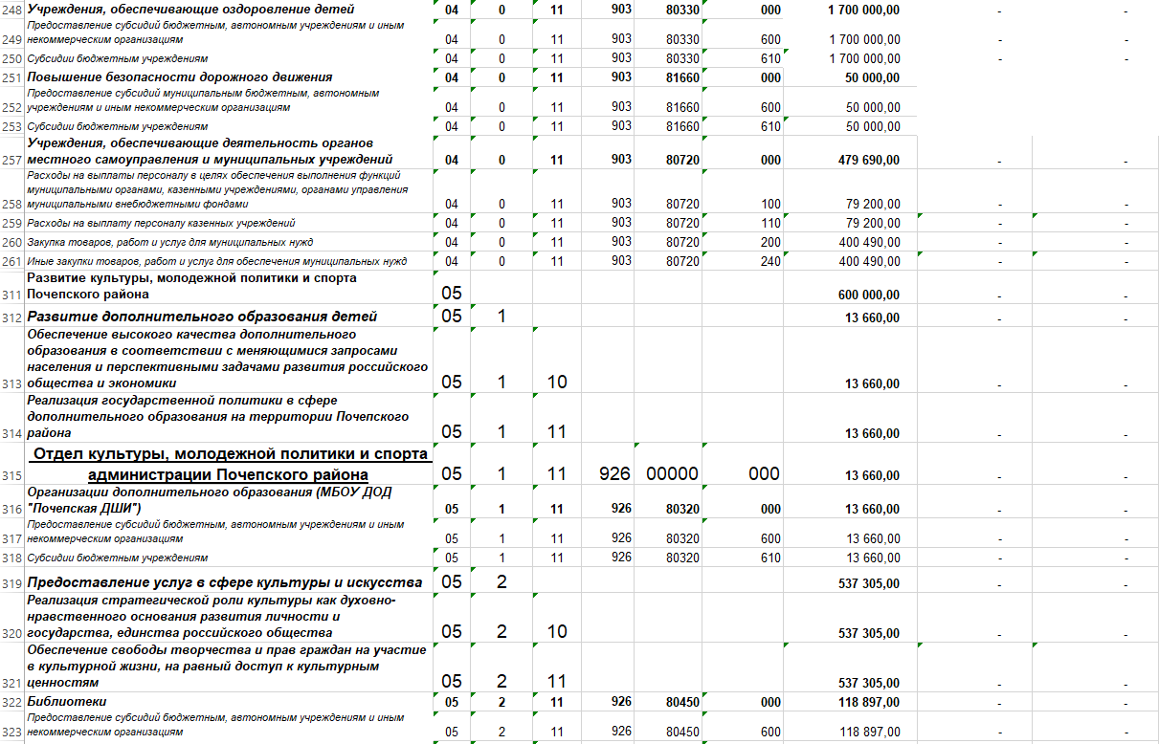

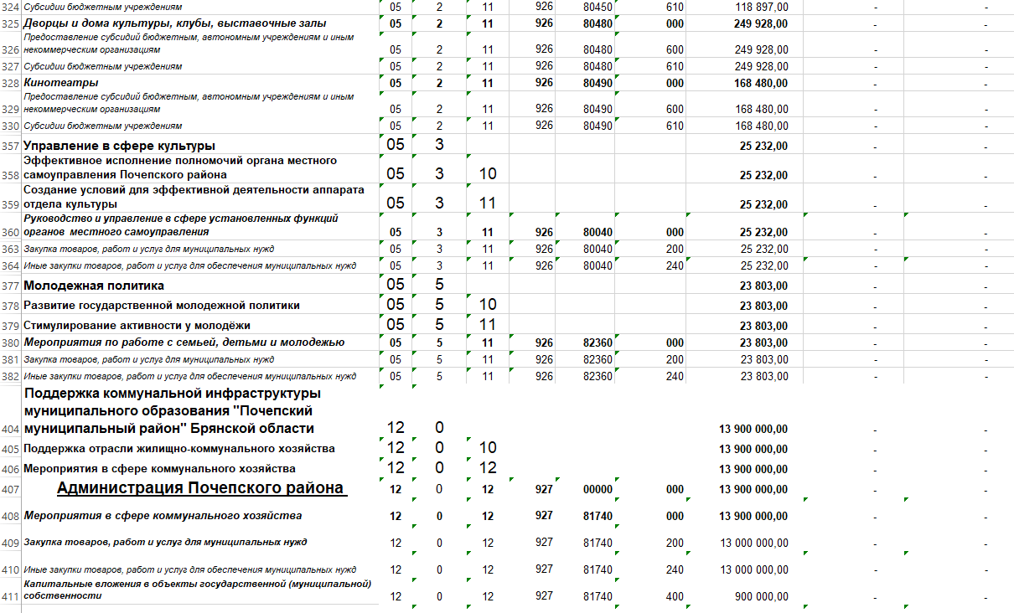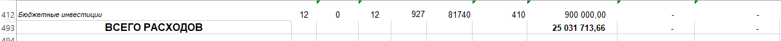
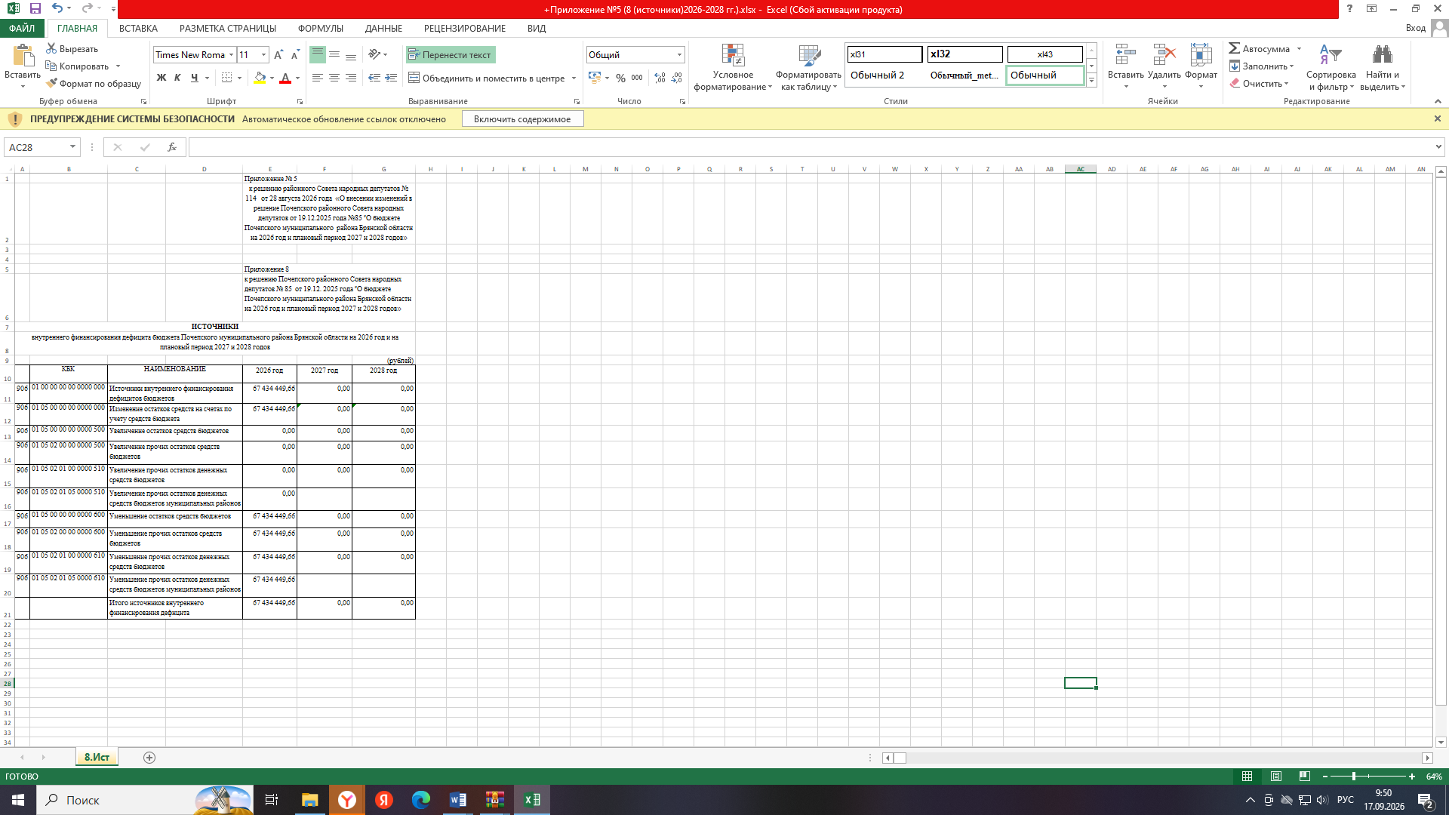

РОССИЙСКАЯ ФЕДЕРАЦИЯ

БРЯНСКАЯ ОБЛАСТЬ

ПОЧЕПСКИЙ РАЙОННЫЙ СОВЕТ НАРОДНЫХ ДЕПУТАТОВ

РЕШЕНИЕ

от 28.08.2026 № 115
г. Почеп
О даче согласия на принятие в собственность муниципального образования «Почепский муниципальный район Брянской области» движимого имущества - автомобиля марки УАЗ-396255, передаваемого из государственной собственности Брянской области

Рассмотрев обращение администрации Почепского района о даче согласия на принятие в собственность муниципального образования «Почепский муниципальный район Брянской области» движимого имущества - автомобиля марки УАЗ-396255, передаваемого из государственной собственности Брянской области, Положением о владении, пользовании и распоряжении имуществом, находящимся в муниципальной собственности Почепского района, утвержденным решением Почепского районного Совета народных депутатов от 27.11.2018 № 374, Почепский районный Совет народных депутатов
РЕШИЛ:
1. Дать согласие на принятие в собственность муниципального образования «Почепский муниципальный район Брянской области» движимого имущества – автомобиля марки УАЗ-396255, VIN ХТТ396255С0470631, 2012 года изготовления, государственный регистрационный знак Н363КУ32, передаваемого из государственной собственности Брянской области.
2. Администрации Почепского района осуществить мероприятия по принятию движимого имущества, указанного в п. 1 настоящего решения в собственность муниципального образования «Почепский муниципальный район Брянской области» в соответствии с действующим законодательством.
3. Настоящее решение вступает в силу со дня его подписания.
Глава Почепского муниципального района В.В. Касацкий

РОССИЙСКАЯ ФЕДЕРАЦИЯ
БРЯНСКАЯ ОБЛАСТЬ
ПОЧЕПСКИЙ РАЙОННЫЙ СОВЕТ НАРОДНЫХ ДЕПУТАТОВ
РЕШЕНИЕ

от 28.08.2026 № 116
г. Почеп
О внесении изменений в решение Почепского районного Совета народных депутатов от 11.06.2026 № 108 «Об установлении тарифов на перевозки по муниципальным маршрутам регулярных перевозок пассажиров автомобильным транспортом в границах Почепского муниципального района Брянской области»

В соответствии с Федеральным законом от 06.10.2003 № 131-ФЗ «Об общих принципах организации местного самоуправления в Российской Федерации», Федеральным законом от 13.07.2015 № 220-ФЗ «Об организации регулярных перевозок пассажиров и багажа автомобильным транспортом и городским наземным электрическим транспортом в Российской Федерации и о внесении изменений в отдельные законодательные акты Российской Федерации», руководствуясь Уставом Почепского муниципального района Брянской области, Почепский районный Совет народных депутатов
РЕШИЛ:
1. Внести в решение Почепского районного Совета народных депутатов от 11.06.2026 № 108 «Об установлении тарифов на перевозки по муниципальным маршрутам регулярных перевозок пассажиров автомобильным транспортом в границах Почепского муниципального района Брянской области» следующие изменения:
Пункт 1, абзац 4 изложить в следующей редакции:
«стоимость проездного билета на месяц для проезда автомобильным транспортом по муниципальным маршрутам регулярных перевозок в границах Почепского муниципального района рассчитывается исходя из стоимости одного километра пути (пассажиро-километра) в размере 192 руб. 00 коп.».
2. Настоящее решение вступает в силу не ранее чем через десять дней после дня официального опубликования.
3. Настоящее решение опубликовать в порядке, установленном Уставом Почепского муниципального района Брянской области и разместить на официальном сайте администрации Почепского района в сети Интернет (https://admpochep.ru).

Глава района В.В. Касацкий

Содержание
Постановление администрации Почепского района от 12.08.2026 г №860 Об утверждении отчета об исполнении бюджета Почепского городского поселения Почепского муниципального района Брянской области за 1 полугодие 2026 года»…………3
Постановление администрации Почепского района от 13.08.2026 г №868 «О внесении изменений в муниципальную программу «Развитие культуры, молодежной политики и спорта Почепского района» ……………………………………………23.
Постановление администрации Почепского района от 13.08.2026 г №877 «Об утверждении плана мероприятий по реализации в 2026-2028 годах Стратегии государственной национальной политики Российской Федерации на период до 2036 года в Почепском районе»………………………………………………………………………………………………………………..26
Постановление администрации Почепского района от 27.08.2026 г №921«О внесении изменений в план мероприятий на 2026 – 2030 годы по реализации Стратегии государственной антинаркотической политики Российской Федерации на период до 2030 года на территории Почепского муниципального района»………………………………………………………………….28
Постановление администрации Почепского района от 27.08.2026 г № 923 «Об утверждении муниципальной программы «Реализация программ (проектов) инициативного бюджетирования Почепского городского поселения Почепского муниципального района Брянской области на 2026 год»……………………………….. …………………………………………33
Постановление администрации Почепского района от 24.07.2026 г № 929 «О внесении изменений в муниципальную программу «Развитие культуры, молодежной политики и спорта Почепского района»…………………………………………………36
Постановление администрации Почепского района от 24. 07.2026 №939 «О внесении изменений в муниципальную программу «Развитие образования Почепского муниципального района»………………………………………………………….42
Постановление администрации Почепского района от 31. 08.2026 №940 «О внесении изменений в муниципальную программу «Реализация полномочий органа местного самоуправления Почепского района»……………………………………..45

Решение Почепского районного Совета народных депутатов от 28.08.2026 №114 « О внесении изменений в Решение Почепского районного Совета народных депутатов от 19.12.2025 года № 85 «О бюджете Почепского муниципального района Брянской области на 2026 год и плановый период 2027 и 2028 годов»………………………………46
Решение Почепского районного Совета народных депутатов от 28.08.2026 №115 «О даче согласия на принятие в собственность муниципального образования «Почепский муниципальный район Брянской области» движимого имущества - автомобиля марки УАЗ-396255, передаваемого из государственной собственности Брянской области»………………………….52
Решение Почепского районного Совета народных депутатов от 28.08.2026 №116 «О внесении изменений в решение Почепского районного Совета народных депутатов от 11.06.2026 № 108 «Об установлении тарифов на перевозки по муниципальным маршрутам регулярных перевозок пассажиров автомобильным транспортом в границах Почепского муниципального района Брянской области»…………………………………………………………………………………………….52

Рассчитывается по данным, предоставляемым ежегодно Управлением Роспотребнадзора по Брянской области. При прогнозировании показателя приняты во внимание показатели 2018-2019 годов.
В расчете показателя учитываются случаи отравлений с летальным исходом наркотическими средствами и психотропными веществами по данным государственного учреждения здравоохранения Брянской области «Бюро судебно-медицинской экспертизы». При прогнозировании показателя принято во внимание ухудшение показателя в 2019 году.

